

Facultad de Ciencias y Sistemas

Estudio prefactibilidad para la creación de la empresa Cadic S.A que ofrece servicios de Ingeniería Geomática en managua

Proyecto Final de curso de la clase formulación y evaluación de proyectos

**Tutor:**

**Elaborado por:**

Ing. Mario José Selva Mendoza

Br. Kevin Augusto Triana González Carnet: 2019-0644 I

Br. Fernando José Pérez Morales Carnet: 2019-0603 I

Br. Leroy Jeanpierres Perryman Alemán

Carnet: 2019-0604 I

15 de mayo de 2023

Managua, Nicaragua

**ÍNDICE DE CONTENIDO**

Contenido

I. Resumen 9

II. Introducción 10

III. Antecedentes 12

IV. Planteamiento de la Situación 13

V. Justificación 14

VI. Objetivos 15

6.1 Objetivo general 15

6.2 Objetivos específicos 15

VII. Marco teórico 16

7.1 Estudio de prefactibilidad 16

**7.1.1** Componentes del estudio de perfectibilidad 16

**7.1.2** Objetivo del estudio de prefactibilidad 16

**7.1.3** Importancia 16

7.2 Diseño metodológico 17

**7.2.1** Tipos de diseños de investigación 17

**7.2.2** Elección del diseño metodológico 18

**7.2.3** Tipos de metodología de estudio 18

**7.2.4** Elección metodología de trabajo 20

**7.2.5** Población Objeto de Estudio 20

7.3 Enfoque sistémico 21

7.4 Sistema 21

7.5 Aplicación del enfoque 22

**7.5.1** Descripción situación actual 22

**7.5.2** Elementos del sistema 22

**7.5.3** Diagrama de contexto 22

**7.5.4** Realización 22

7.6 Caja blanca 22

7.7 Caja negra 23

7.8 Identificación del problema 23

**7.8.1** Delimitación del problema 23

**7.8.2** Formulación del problema 23

7.9 Tormenta de ideas 23

7.10 Árbol de problemas 24

**7.10.1** Elaboración de árbol 24

**7.10.2** Árbol de objetivos 25

**7.10.3** Elaboración de árbol de objetivos 25

7.11 Estudio de mercado 25

7.12 Mercado 26

**7.12.1** Caracterización del mercado 26

**7.12.2** Componentes de la estructura del mercado 26

7.13 Producto 26

7.14 Servicio 27

7.15 Precio 27

7.16 Oferta 27

7.17 Demanda 27

7.18 Consumidor 28

7.19 Proveedor 28

7.20 Competencia 28

7.21 Elaboración de estudio de mercado 28

**7.21.1** Descripción del producto o servicio 28

**7.21.2** Realización 28

7.22 Análisis de mercado 29

**7.22.1** Realización 29

7.23 Análisis de la oferta 29

**7.23.1** Clasificación de la oferta 30

**7.23.2** Proyección de la oferta 30

**7.23.3** Analizar la oferta 30

7.24 Análisis de la demanda 31

**7.24.1** Clasificación de la demanda 31

**7.24.2** Métodos para determinar la demanda 31

7.25 Fijación de precios 32

**7.25.1** Factores que influyen la fijación de precios 32

**7.25.2** Etapas de fijación de precio 32

7.26 Instrumento de recolección de datos 33

**7.26.1** Tipos de instrumentos de recolección de datos 33

7.27 Población y muestra 33

**7.27.1** Población 33

**7.27.2** Muestra 34

7.28 Estudio técnico 35

7.29 Partes que conforman el estudio técnico de un proyecto 35

**7.29.1** La ingeniería 35

**7.29.2** El tamaño 36

**7.29.3** La localización del proyecto 36

7.30 Como realizar un estudio técnico 36

7.31 Estudio financiero 37

**7.31.1** Elementos de un estudio financiero 37

**7.31.2** ¿Cuáles son los objetivos del estudio financiero? 38

**7.31.3** ¿Cómo realizar un estudio financiero? 38

7.32 Estudio ambiental 39

7.33 Prototipo de aplicación web o móvil 39

7.34 Metodología RUP 40

**7.34.1** ¿Qué es? 40

**7.34.2** Fases 40

7.35 Lenguaje de programación 40

7.36 Prototipo web o móvil 41

VIII. Cronograma de ejecución estudio de prefactibilidad 42

IX. Capítulo I: Aplicación del enfoque Sistémico 44

9.1 Descripción de la situación actual 44

9.2 Elementos del sistema 44

9.3 Diagrama de contexto 45

9.4 Modelación de caja negra, blanca, modelo funcional y figura rica 45

9.5 Análisis funcional del sistema (caja blanca) 47

9.6 Modelo conceptual 49

9.7 Figura rica 50

9.8 Determinación del problema 50

**9.8.1** Algoritmo de determinación de problemas 50

**9.8.2** Situación problemática (problema principal) 50

**9.8.3** Determinación del problema 50

9.9 Árbol de problemas y de objetivos 51

X. Capitulo II: Estudio de mercado 55

10.1 Descripción del producto 55

**10.1.1** Composición 55

**10.1.2** Presentación 55

**10.1.3** Propiedades 55

**10.1.4** Usos 55

10.2 Muestro de la población. 56

10.3 Análisis de resultados 60

10.4 Análisis de la demanda 71

**10.4.1** Investigación de mercado 71

**10.4.2** Proyección de la demanda 71

10.5 Análisis de la oferta 72

**10.5.1** Proyección de la oferta. 73

10.6 Demanda potencial insatisfecha 73

10.7 Participación de mercado 74

10.8 Análisis de precios 74

10.9 Fijación de precios 75

10.10 Fijación de precios según encuesta realizada 75

10.11 Fijación de precios en base a los precios de la competencia 75

10.12 Fijación de precios en base a un presupuesto elaborado 75

10.13 Fijación de precio de precio del servicio 76

XI. Capitulo III: Estudio Técnico 77

11.1 Tamaño del proyecto 77

11.2 Factores determinantes del tamaño del proyecto 78

**11.2.1** Localización optima del proyecto 78

**11.2.2** Macro localización 79

**11.2.3** Micro Localización 81

11.3 Ingeniería del Proyecto 83

**11.3.1** Descripción del servicio 83

**11.3.2** Diagrama de Flujo 84

**11.3.3** Determinación de maquinaria y equipos 85

**11.3.4** Determinación de Mobiliario y equipo de oficina 85

11.4 Determinación del servicio 90

11.5 Determinación de equipos rodantes 91

**11.5.1** Especificaciones técnicas 91

11.6 Distribución de planta 91

11.7 Factores Organizacionales 92

**11.7.1** Organización de los recursos humanos 92

**11.7.2** Descripción y perfil de cargos 93

**11.7.3** Estructura Organizacional 97

11.8 Marco Legal y Factores relevantes 97

**11.8.1** Actividades para el gobierno 97

11.9 Integrantes de la política de dirección 98

XII. Referencias 108

XIII. Webgrafía 112

**ÍNDICE DE FIGURAS**

Figura 1. Gráfico de Pastel de resultados pregunta 1 60

Figura 2. Gráfico de Pastel de resultados pregunta 2 60

Figura 3. Gráfico de Pastel de resultados pregunta 3 61

Figura 4. Gráfico de Pastel de resultados pregunta 4 61

Figura 5. Gráfico de Pastel de resultados pregunta 5 62

Figura 6. Gráfico de Pastel de resultados pregunta 6 62

Figura 7. Gráfico de Pastel de resultados pregunta 7 63

Figura 8. Gráfico de Pastel de resultados pregunta 8 63

Figura 9. Gráfico de Barras de resultados pregunta 9 64

Figura 10. Gráfico de Pastel de resultados pregunta 10 64

Figura 11. Gráfico de Pastel de resultados pregunta 11 65

Figura 12. Gráfico de Pastel de resultados pregunta 12 65

Figura 13. Gráfico de Barras de resultados pregunta 13 66

Figura 14. Gráfico de Pastel de resultados pregunta 14 66

Figura 15. Gráfico de Pastel de resultados pregunta 15 67

Figura 16. Gráfico de Barras de resultados pregunta 16 67

Figura 17. Gráfico de Pastel de resultados pregunta 17 68

Figura 18. Gráfico de Pastel de resultados pregunta 18 68

Figura 19. Gráfico de Pastel de resultados pregunta 19 69

Figura 20. Gráfico de Pastel de resultados pregunta 20 69

Figura 21. Gráfico de Pastel de resultados pregunta 21 70

Figura 22. Fórmula para calcular tasa de crecimiento de la población 71

Figura 23. Cuadro de Proyección de población en 5 años (2023-2028) 71

Figura 24. Gráfico de Pastel de resultados pregunta de encuesta 72

# Resumen

La empresa Cadic S.A se dedica a proveer servicios de ingeniería geomática, los cuales incluyen la realización de estudios topográficos, cartografía, levantamientos geodésicos, entre otros. La empresa cuenta con un equipo de ingenieros altamente calificados y utiliza tecnología de vanguardia para ofrecer servicios de alta calidad a sus clientes.

Sin embargo, la principal problemática que enfrenta Cadic S.A es la falta de interés en expandirse para obtener más clientes. A pesar de que existe una demanda creciente en el mercado para los servicios de ingeniería geomática, la empresa se ha mantenido en un nivel relativamente bajo de clientes y proyectos.

La razón principal detrás de esta falta de expansión es la resistencia del equipo directivo de la empresa a invertir en marketing y publicidad, y a salir en busca de nuevos clientes. A pesar de que los ingenieros de Cadic S.A están altamente capacitados y ofrecen servicios de alta calidad, la falta de un enfoque estratégico para el crecimiento empresarial ha mantenido a la empresa en un nivel relativamente bajo de éxito.

Como resultado, Cadic S.A está perdiendo oportunidades para expandirse y aumentar su base de clientes, lo que podría llevar a la empresa a enfrentar dificultades financieras a largo plazo. La empresa necesita replantear su enfoque de negocio y considerar estrategias para atraer a nuevos clientes y expandir su presencia en el mercado.

# Introducción

Los estudios de prefactibilidad son un análisis de la fase inicial de un posible proyecto. Los lleva a cabo un pequeño equipo y están diseñados para dar a los interesados de la empresa la información básica que necesitan para dar luz verde a un proyecto o elegir entre posibles inversiones.

Un estudio de prefactibilidad suele ofrecer una visión general de la logística de un proyecto, las necesidades de capital, los principales retos y otra información que se considera importante para el proceso de toma de decisiones.

Por consiguiente, en el presente trabajo se desarrollará un estudio de prefactibilidad para la creación de la empresa CADIC S.A, que ofrece servicios de ingeniería geomántica en el municipio de Managua; dicho estudio contará con todos los aspectos necesarios para su elaboración como lo es: aplicación del enfoque, estudio de mercado, estudio técnico, estudio financiero, prototipo de una aplicación móvil o web, entre otros.

La empresa CADICC S.A se dedica a proveer servicios de ingeniería geomántica, los cuales incluyen la realización de estudios topográficos, cartografía, levantamientos geodésicos, entre otros. La empresa cuenta con un equipo de ingenieros altamente calificados y utiliza tecnología de vanguardia para ofrecer servicios de alta calidad a sus clientes.

Sin embargo, la principal problemática que enfrenta CADIC S.A es la falta de interés en expandirse para obtener más clientes. A pesar de que existe una demanda creciente en el mercado para los servicios de ingeniería geomántica, la empresa se ha mantenido en un nivel relativamente bajo de clientes y proyectos.

El objetivo de un estudio de viabilidad es evaluar y luego eliminar todas las incertidumbres que puedan surgir en un proyecto. El estudio de prefactibilidad proporciona una base para un diseño y una construcción a profundidad. Además, nos indica el hecho de si puede llevarse a cabo de forma técnicamente sólida y económicamente viable.

De tal modo, que el propósito del presente trabajo es elaborar un estudio de prefactibilidad para el análisis de la viabilidad de los servicios en el área comercial que ofrece la empresa CADIC S.A, con referente a la ingeniería geomántica en el municipio de Managua.

Para el desarrollo del presente trabajo, se ha sub dividido en cuatros apartados con el fin de tener una mayor comprensión de lo que abarca el estudio de prefactibilidad, la manera en que se realiza y obtener una mejor aclaración del tema para una buena toma de decisiones en base a este estudio planteado.

En el primer capítulo, se abordará acerca de la aplicación del enfoque sistémico al estudio de prefactibilidad, en donde se analizan la descripción de la situación actual, los elementos del sistema, diagramas de contexto del mismo, se analizan la modelación de la caja negra y blanca, entre otros ítems que se detallan adecuadamente para su comprensión y estudio.

En el segundo capítulo, se desarrolla todo lo referente al estudio de mercado, se integran los análisis de la oferta y de la demanda, análisis de los mercados, fijación de precios, entre otros…

En el capítulo tercero, se dedica al desarrollo del estudio técnico, en el que se contemplan los aspectos técnicos operativos necesarios en el uso eficiente de los recursos disponibles para la producción de un bien o servicio deseado y en el cual se analizan la determinación del tamaño óptimo del lugar de producción, localización, instalaciones y organización requeridos.

En el capítulo cuarto, se aborda acerca del estudio financiero, en donde se elaboran cuadros analíticos y antecedentes adicionales para evaluar el proyecto, además se evalúan los antecedentes anteriores para determinar cuan rentable es.

Por último, en el capítulo quinto, se plasmarán todos los pasos, actividades hechas, toda la información necesaria. para la elaboración de un prototipo web o móvil que aporte al desarrollo del estudio de prefactibilidad.

En resumen, el estudio de prefactibilidad es una herramienta clave para evaluar la viabilidad de un proyecto y determinar su posible éxito en el futuro. Este proceso implica analizar diferentes aspectos, como la demanda del mercado, la tecnología disponible, los recursos necesarios y los factores económicos y financieros. Al realizar un estudio de prefactibilidad, se pueden identificar oportunidades y riesgos potenciales del proyecto, lo que permite tomar decisiones informadas antes de invertir grandes cantidades de tiempo y recursos. En general, el estudio de prefactibilidad es una etapa fundamental en la planificación de cualquier proyecto y es esencial para garantizar la rentabilidad y el éxito del mismo.

# Antecedentes

Un estudio que se llevó a cabo (En la universidad de Medellín en 2016, por Óscar Arley Orozco y Gonzalo Llano Ramírez) mediante encuestas a 300 trabajadores de diferentes empresas, que implementan el SG-SST tienen un efecto positivo en la reducción de los accidentes laborales y enfermedades ocupacionales en las empresas agricultoras, las cuales utilizan las tecnologías que ofrece la Ingeniería Geomática para la modernización de los procesos que los agricultores utilizan, dando así la introducción de las TIC en el sector agrícola industrial.

El uso de los sistemas GPS se ve frecuentemente en la generación de la cartografía, como se demuestra en el “Estudio de factibilidad Línea de Negocio Enfocada a la generación de cartografía con UAS en GPS” (Universidad piloto de Colombia, 2018), esta tecnología busca la manera de identificar la mejor opción de equipos a utilizar para la captura de la información terrestre.

También el uso de la Ingeniería Geomática, se basa en la solución geomática para cuencas hidrográficas (Centro Público de Investigación CONACYT, Tesis para la obtención del grado de Maestro en Geomática: Solución Geomática para cuencas hidrográficas. Una aproximación desde los Sistemas Socio ecológicos Complejos junio 2011), La visión del estudio de la geomática desde el CentroGeom el cual desea analizar un espacio delimitado en las formas topográficas del terreno por el cual pasan diferentes canales, escorrentías, etc.

# Planteamiento de la Situación

Con el inicio del siglo XX, el desarrollo de tecnologías como el GPS (Sistema de Posicionamiento Global) y los sistemas de información geográfica (SIG) abrieron nuevas posibilidades para la ingeniería geomática comercial. Estas tecnologías permitieron la recopilación, análisis y visualización de datos geoespaciales en tiempo real, lo que permitió la optimización de procesos y la toma de decisiones más informadas en diversos sectores comerciales, como la agricultura, la construcción, el transporte y la logística, entre otros.

La empresa CADIC S.A ubicada en managua, como muchas nuevas empresas sufren el hecho de no ser reconocidas y por ende tener poca clientela, al ser una nueva empresa CADIC busca la manera de competir en los servicios de ingeniería geomática de alta calidad y tecnología avanzada. A pesar de sus esfuerzos por ofrecer servicios de ingeniería geomática de alta calidad y tecnología avanzada, no están llegando a suficientes clientes potenciales debido a su falta de reconocimiento en el mercado. Como resultado, la empresa podría estar experimentando dificultades financieras y una falta de crecimiento empresarial.

¿Esto podría llevar a la empresa a tomar medidas desesperadas, como reducir los precios de sus servicios o disminuir la calidad de los mismos?, lo que podría tener un impacto negativo en su reputación y en la calidad del trabajo que realizan. Además, podrían verse obligados a despedir empleados o reducir su plantilla, lo que tendría un impacto negativo en la moral de la empresa y en la capacidad de CADIC para ofrecer servicios de alta calidad a sus clientes existentes.

Para superar esta situación, CADIC podría buscar formas de aumentar su reconocimiento en el mercado, como invertir en campañas de publicidad y marketing o asociarse con empresas más establecidas en el mismo campo de trabajo. También podrían considerar ofrecer servicios adicionales o paquetes promocionales atractivos para atraer a nuevos clientes y aumentar su base de clientes existente. En última instancia, CADIC debería centrarse en seguir ofreciendo servicios de alta calidad y mantener su reputación en el mercado para poder competir efectivamente con otras empresas más establecidas.

# Justificación

En la actualidad, la ingeniería geomántica es una disciplina emergente que combina los conocimientos de la geología, la geofísica, la hidrología, la geotecnia y la ingeniería civil para el análisis y diseño de obras y proyectos relacionados con el uso sostenible y responsable de los recursos naturales. La demanda de servicios de ingeniería geomántica ha crecido significativamente en los últimos años debido a la necesidad de mitigar los impactos ambientales de las actividades humanas y a la demanda creciente de soluciones técnicas que permitan un desarrollo sostenible.

En este contexto, el objetivo de este trabajo es llevar a cabo un estudio de prefactibilidad para la creación de una empresa que ofrezca servicios de ingeniería geomántica. El estudio se enfocará en analizar las oportunidades y desafíos que presenta el mercado de la ingeniería geomántica, definir los servicios y soluciones que se ofrecerán, evaluar los costos y beneficios de la creación de la empresa e identificar las principales fuentes de financiamiento.

Una de las principales ventajas de la creación de una empresa de servicios de ingeniería geomántica es la creciente demanda de servicios especializados en el mercado actual. Además, los servicios de ingeniería geomántica están en constante evolución y crecimiento, lo que abre oportunidades para el desarrollo de nuevos productos y servicios. Asimismo, se trata de un mercado con potencial de crecimiento debido a la importancia de la sostenibilidad en el desarrollo de infraestructuras y proyectos.

Otra ventaja de la creación de una empresa de servicios de ingeniería geomántica es que se trata de un mercado con barreras de entrada relativamente altas debido a la necesidad de contar con personal altamente especializado y equipo técnico sofisticado. Esto reduce la competencia en el mercado y aumenta la rentabilidad de los servicios ofrecidos.

Además, los servicios de ingeniería geomántica son de gran importancia en la actualidad debido a la necesidad de mitigar los impactos ambientales de las actividades humanas. La creación de una empresa de servicios de ingeniería geomántica permitirá contribuir al desarrollo sostenible de proyectos y obras, lo que a su vez puede mejorar la reputación y la imagen de la empresa.

Por otro lado, el estudio de prefactibilidad permitirá identificar los principales desafíos y riesgos que deberá enfrentar la empresa, así como proponer soluciones técnicas y financieras para hacer frente a los mismos. De esta forma, la empresa podrá tomar decisiones informadas y estratégicas para mitigar los riesgos y maximizar los beneficios.

En conclusión, la creación de una empresa de servicios de ingeniería geomántica presenta importantes oportunidades y beneficios en un mercado en constante evolución y crecimiento. Además, la contribución al desarrollo sostenible de proyectos y obras puede mejorar la reputación y la imagen de la empresa. El estudio de prefactibilidad permitirá identificar los desafíos y riesgos que deberá enfrentar la empresa, así como proponer soluciones técnicas y financieras para hacer frente a los mismos.

# Objetivos

## Objetivo general

* Realizar un estudio de prefactibilidad para el análisis de la viabilidad de los servicios en el área comercial que ofrece la empresa CADIC S.A, con referente a la ingeniería geomántica en el municipio de Managua.

## Objetivos específicos

* Elaborar detalladamente la aplicación del enfoque sistémico al desarrollo del estudio de prefactibilidad.
* Desarrollar un estudio de mercado con todos sus componentes explicados para el apoyo de la realización del estudio de prefactibilidad.
* Ejecutar el estudio técnico con sus parámetros que aporten al estudio de prefactibilidad para la creación de la empresa CADIC S.A
* Implementar el estudio financiero para el debido análisis de la viabilidad del estudio de prefactibilidad para la creación de la empresa CADIC. S.A
* Presentar del debido prototipo web o móvil que del producto/servicio que la empresa CADIC. S.A ofertará a sus clientes.

# Marco teórico

## Estudio de prefactibilidad

Los estudios de prefactibilidad son un análisis de la fase inicial de un posible proyecto. Los lleva a cabo un pequeño equipo y están diseñados para dar a los interesados de la empresa la información básica que necesitan para dar luz verde a un proyecto o elegir entre posibles inversiones. Un estudio de prefactibilidad suele ofrecer una visión general de la logística de un proyecto, las necesidades de capital, los principales retos y otra información que se considera importante para el proceso de toma de decisiones.

### Componentes del estudio de perfectibilidad

El estudio de prefactibilidad se lleva a cabo con el objetivo de contar con información sobre el proyecto a realizar, mostrando las alternativas que se tienen y las condiciones que rodean al proyecto. Este estudio de prefactibilidad se compone de:

* Estudio de mercado
* Estudio tecnológico
* Estudio financiero
* Estudio de impacto ambiental

### Objetivo del estudio de prefactibilidad

El objetivo de un estudio de viabilidad es evaluar y luego eliminar todas las incertidumbres que puedan surgir en un proyecto. Los expertos consideran que el estudio de prefactibilidad proporciona una base para un diseño y una construcción a profundidad. Además, nos indica el hecho de si puede llevarse a cabo de forma técnicamente sólida y económicamente viable.

### Importancia

Confirmar que existe un mercado adecuado para que tu producto pueda satisfacer una necesidad. Determinar la disponibilidad de recursos para la inversión. Mostrar la viabilidad técnica del producto. Organizar los recursos financieros y humanos para la ejecución adecuada del proyecto.

El estudio de factibilidad se enfoca en un mercado existente con características como género, nivel adquisitivo y costumbres de consumo, por lo que se interesa en saber el punto exacto para colocar un negocio que sea próspero.

## Diseño metodológico

Un diseño metodológico se refiere a la estructura o plan que se sigue para llevar a cabo un proceso de investigación, con el fin de obtener resultados confiables y válidos. Esta estructura incluye una serie de pasos y técnicas que se utilizan para recolectar, analizar y presentar datos de una manera sistemática y rigurosa.

Es importante tener en cuenta que el diseño metodológico puede variar dependiendo del tipo de investigación que se lleve a cabo, ya sea cuantitativa o cualitativa, y de los objetivos específicos del estudio. En cualquier caso, un diseño metodológico sólido es fundamental para garantizar la calidad y la validez de los resultados obtenidos.

### Tipos de diseños de investigación

#### Diseño experimental

El diseño experimental es una metodología de investigación que se utiliza para estudiar el efecto de una o varias variables independientes sobre una variable dependiente en un ambiente controlado. El objetivo principal de un diseño experimental es determinar si existe una relación causal entre la variable independiente y la variable dependiente.

Un diseño experimental se compone de varios elementos, como la selección de los participantes, la manipulación de la variable independiente, la medición de la variable dependiente y el control de las variables extrañas que podrían afectar los resultados.

Los diseños experimentales son ampliamente utilizados en las ciencias naturales y sociales, ya que permiten evaluar los efectos de una intervención o tratamiento de manera rigurosa y sistemática.

#### Diseño No experimental

El diseño no experimental es una metodología de investigación que se utiliza para estudiar fenómenos naturales, sin manipular deliberadamente una variable independiente en un ambiente controlado. A diferencia del diseño experimental, el diseño no experimental no permite establecer una relación causal entre las variables.

En un diseño no experimental, el investigador recopila datos a partir de observaciones, encuestas, entrevistas, registros y otros métodos similares, sin intervenir directamente en la situación que se está estudiando. El diseño no experimental puede ser descriptivo, correlacional o comparativo.

### Elección del diseño metodológico

Para el desarrollo del presente estudio de prefactibilidad se utilizará un diseño de investigación no experimental. Este tipo de diseño permitirá describir la situación actual del mercado y de la industria en la que se quiere incursionar, identificar a los competidores, las tendencias del mercado, las oportunidades y amenazas. Asimismo, permitirá comparar la viabilidad económica, financiera y técnica de la empresa en relación con otras empresas existentes en el mismo mercado.

### Tipos de metodología de estudio

#### Estudio descriptivo

Un estudio descriptivo es una metodología de investigación que tiene como objetivo principal describir una situación, fenómeno o población en términos de sus características, propiedades, comportamientos y relaciones. Este tipo de estudio se utiliza para obtener información detallada acerca de un tema específico, sin manipular las variables o intervenir en la situación que se está estudiando. Un estudio descriptivo es una metodología de investigación que tiene como objetivo principal describir una situación, fenómeno o población en términos de sus características, propiedades, comportamientos y relaciones. Este tipo de estudio se utiliza para obtener información detallada acerca de un tema específico, sin manipular las variables o intervenir en la situación que se está estudiando.

Es importante tener en cuenta que los estudios descriptivos no permiten establecer relaciones causales entre variables, ya que no se manipulan las variables o situaciones estudiadas. Sin embargo, son una herramienta importante en el proceso de investigación científica y pueden proporcionar información valiosa para la toma de decisiones y el desarrollo de políticas públicas.

#### Estudio explicativo

Un estudio explicativo es una metodología de investigación que tiene como objetivo principal establecer relaciones causales entre variables, es decir, explicar por qué ocurre un fenómeno o comportamiento. En un estudio explicativo, se manipula deliberadamente una variable independiente y se mide su efecto sobre una variable dependiente. Este tipo de estudio se utiliza para probar hipótesis y para determinar la relación entre dos o más variables. En un estudio explicativo, se controlan cuidadosamente las variables extrañas que podrían afectar los resultados, con el fin de asegurarse de que la variable independiente sea la única responsable de los cambios observados en la variable dependiente.

#### Estudio de campo

Un estudio de campo es una metodología de investigación que implica la recopilación de datos en el lugar donde ocurren los eventos o fenómenos estudiados. Este tipo de estudio se utiliza para obtener información detallada sobre una situación o población en su contexto natural. En un estudio de campo, el investigador recopila datos a partir de la observación directa, la entrevista, la encuesta, la medición, el registro y otros métodos similares. Los datos se recopilan en el lugar donde ocurren los eventos o fenómenos estudiados y se analizan posteriormente para identificar patrones y tendencias. Los estudios de campo son especialmente útiles para estudiar poblaciones humanas y animales, ya que permiten observar su comportamiento y su interacción con el entorno natural. Los estudios de campo también se utilizan en las ciencias sociales para estudiar las prácticas culturales, las actitudes y los valores de las poblaciones.

#### Estudio exploratorio

Un estudio de campo es una metodología de investigación que implica la recopilación de datos en el lugar donde ocurren los eventos o fenómenos estudiados. Este tipo de estudio se utiliza para obtener información detallada sobre una situación o población en su contexto natural. En un estudio exploratorio, el investigador recopila datos a partir de diferentes fuentes, como la observación, la entrevista, la revisión bibliográfica, la encuesta y otros métodos similares. Los datos se recopilan de manera no estructurada, con el fin de descubrir patrones y tendencias emergentes. Es importante tener en cuenta que los estudios exploratorios no tienen como objetivo establecer relaciones causales entre variables o probar hipótesis, sino más bien generar ideas y proporcionar una visión general sobre el tema de investigación. Los estudios exploratorios son una herramienta importante en el proceso de investigación científica, ya que pueden ayudar a identificar áreas de investigación importantes y a desarrollar nuevas teorías.

#### Estudio correlacional

Un estudio correlacional es una metodología de investigación que tiene como objetivo principal medir la relación entre dos o más variables. En un estudio correlacional, se recopila información sobre las variables de interés y se analiza para determinar si existe una relación entre ellas. El análisis de la relación entre las variables se basa en el coeficiente de correlación, que indica el grado de asociación entre las variables. El coeficiente de correlación puede ser positivo, negativo o cero, lo que indica la dirección y la fuerza de la relación entre las variables. Es importante tener en cuenta que los estudios correlacionales no permiten establecer relaciones causales entre las variables, ya que no se manipula ninguna variable. Sin embargo, los estudios correlacionales pueden ser útiles para identificar patrones y tendencias en los datos y pueden proporcionar información valiosa para futuras investigaciones.

### Elección metodología de trabajo

El tipo de metodología de investigación para el desarrollo del estudio de prefactibilidad es un tipo de metodología descriptiva, ya que es útil para recopilar información sobre el mercado potencial, los competidores y los clientes, permitiendo obtener una visión general de la situación actual del mercado y de las necesidades del consumidor. Además, la metodología descriptiva es flexible y permite la recopilación de datos a través de diversas fuentes, como encuestas, entrevistas y análisis de datos secundarios. La información recopilada a través de una metodología descriptiva puede ser útil para evaluar la demanda del producto o servicio, identificar las necesidades de los consumidores y evaluar el potencial de mercado. Esto es importante para determinar la viabilidad del proyecto y tomar decisiones informadas sobre su desarrollo y lanzamiento.

### Población Objeto de Estudio

#### Población

La población se refiere al grupo completo de individuos, objetos, eventos o fenómenos que comparten una o más características comunes y que son objeto de estudio o análisis.

La población es importante porque es la base de la investigación y, en última instancia, los resultados del estudio se aplicarán a esta población. Por lo tanto, es crucial que la población se defina claramente para garantizar que los resultados sean relevantes y aplicables a la población en cuestión.

La población que se designa para el desarrollo del estudio de prefactibilidad, se reúne a quienes habitan en el departamento de Managua, por ende, la población para dicho estudio sería, Según datos del Instituto Nacional de Estadística y Censos de Nicaragua (INEC) del año 2021, la población de Managua es de aproximadamente 1,380,000 habitantes.

#### Objeto de estudio

Según datos del Registro Nacional de Vehículos de Nicaragua, en enero de 2021 había registrados un total de 60,052 vehículos de carga en todo el país. De ese total, se estima que un porcentaje significativo circula en la capital, Managua, ya que es el centro económico y comercial del país.

Por consiguiente, el objeto de estudio de la población, se conforma de las 60,052 personas que tiene sus vehículos.

#### Muestreo

El muestreo es una técnica utilizada en la investigación para seleccionar una muestra representativa de una población más grande, con el objetivo de obtener información sobre dicha población sin tener que estudiar a todos sus miembros.

En otras palabras, el muestreo implica la selección de un subconjunto de la población para ser estudiado en lugar de estudiar a todos los miembros de la población. Esto se hace para reducir los costos, el tiempo y los recursos necesarios para realizar una investigación, y para minimizar la posibilidad de errores de muestreo.

#### Definición de la muestra

Para el desarrollo del presente trabajo, se utilizó un tipo de muestro estratificado, La razón por la que se elige el muestreo estratificado en lugar de otras técnicas de muestreo puede ser más eficiente y preciso que otras técnicas, especialmente cuando se sabe que ciertos estratos de la población tienen características diferentes y es importante capturar estas diferencias en la muestra.

## Enfoque sistémico

Consiste en un método de análisis para obtener un amplio razonamiento y pensamiento crítico en relación a los fenómenos, problemas y situaciones que ocurran dentro de un sistema.

El enfoque sistémico se fundamenta dentro de los campos de la biología, sociología, psicología, antropología, filosofía, economía, matemáticas, administración de negocios e ingeniería.

## Sistema

El sistema es, dentro del entendimiento de enfoque sistémico, un conjunto de elementos que se encuentran interrelacionados y que cumplen un objetivo en común.

## Aplicación del enfoque

### Descripción situación actual

La situación actual es el estado en el que se encuentran los sistemas de información existentes en el momento en el que se inicia su estudio. Teniendo en cuenta el objetivo del estudio de la situación actual, se realiza una valoración de la información existente acerca de los sistemas de información afectados.

### Elementos del sistema

La situación actual es el estado en el que se encuentran los sistemas de información existentes en el momento en el que se inicia su estudio. Teniendo en cuenta el objetivo del estudio de la situación actual, se realiza una valoración de la información existente acerca de los sistemas de información afectados.

### Diagrama de contexto

Un diagrama de contexto es una vista de alto nivel de un sistema. Es un medio básico para definir una entidad basándose en sus límites de alcance y en su relación con los componentes externos como las partes interesadas.

También conocido como diagrama de flujo de datos de nivel 0, un diagrama de contexto proporciona una visión general de un proceso, centrándose en su interacción con los elementos externos más que en sus subprocesos internos. Este último suele reservarse para los diagramas de flujo de datos más avanzados.

### Realización

Un diagrama de contexto es una herramienta visual que muestra la relación de un producto o proyecto con entidades externas o agentes. Para crear un diagrama de contexto, debes identificar el producto o proyecto y establecer su límite inicial. Luego, debes identificar y enumerar todas las entidades externas o agentes y determinar el flujo de datos entre ellas y el producto principal. Una vez que hayas completado el diagrama, debes revisarlo para asegurarte de que todos los elementos estén colocados y etiquetados correctamente. Los diagramas de contexto son útiles para visualizar el alcance y los límites de un sistema y comunicar su estructura a otros.

## Caja blanca

El método de pruebas White box es el cual mira el código y la estructura del producto que se va a probar y usa ese conocimiento para la realización de las pruebas.

Este método se usa en la fase de Unit testing, aunque también puede ocurrir en otras fases como en las pruebas de sistema o de integración. Para la ejecución de este método es necesario que el tester o la persona que vaya a usar el método tengan amplios conocimientos de la tecnología y arquitectura usada para desarrollar el programa.

## Caja negra

Es el método en el cual el elemento es estudiado desde el punto de vista de las entradas que recibe y las salidas o respuestas que produce, sin tener en cuenta su funcionamiento interno. Estas pruebas son realizadas desde la interfaz gráfica.

## Identificación del problema

Implica el descubrimiento del tema o cuestión que se pretende abordar, así como sus posibles orígenes o los factores que inciden en su existencia. El problema puede ser de naturaleza práctica o teórica.

### Delimitación del problema

Es la precisión de los aspectos concretos del tema que serán abordados, planteados de lo general a lo particular. Es decir, primero se explican las variables que afectan el problema a escala global (planeta, país, etc.), y luego se van acercando al contexto inmediato del problema (la ciudad, el barrio, la empresa, la escuela).

### Formulación del problema

Es la descripción del problema a investigar. Se puede redactar de manera interrogativa o expositiva, es decir, argumentando el problema que se abordará. Por ejemplo: ¿Existe relación entre la disminución de la productividad y la eliminación de las jornadas laborales de la agencia XC?

## Tormenta de ideas

La tormenta de ideas (lluvia de ideas o brainstorming) es una técnica de pensamiento creativo utilizada para estimular la producción de un elevado número de ideas, por parte de un grupo, acerca de un problema y de sus soluciones o, en general, sobre un tema que requiere de ideas originales.

Fue Alex F. Osborn quien en 1939 comenzó a utilizar un procedimiento que permitiera el surgimiento de ideas creativas y originales como método de resolución de problemas. Más adelante, sistematizó su método creativo de resolución de problemas (Osborn, 1953[1]).

## Árbol de problemas

Gráficamente el Árbol del problema se representa en un diagrama en el cual el problema central identificado se ubica en el tronco del árbol; las causas del problema se establecen del tronco hacia las raíces; y los efectos se establecen del tronco hacia las ramas o la copa del árbol; En su desarrollo se identifican tanto las causas que originan el problema como los efectos directos e indirectos que ocasiona en el mediano y largo plazo; su vinculación con la MIR consiste en que dicha herramienta, una vez transformada en el Árbol de Objetivos, permite identificar y definir los objetivos que contendrá el Resumen Narrativo (Fin, Propósito, Componentes y Actividades).

### Elaboración de árbol

* Analiza la situación: Sí, sabes que hay una situación problemática, pero analízala. Qué está ocurriendo, por qué está ocurriendo y que esta desencadenando. Recolecta datos que te permitan entender la situación problemática. Esto por sí solo ya te dará gran cantidad de insumos para el siguiente paso.
* Identifica los principales problemas de la situación que has analizado: Cualquier técnica para generar ideas te será útil. Una lluvia de ideas en equipo definiendo por consenso cuál es el principal problema, suele ser una buena alternativa. Sin embargo, si el problema es mucho más técnico y requiere de muchos expertos y de discusiones, ya que es complejo diferenciar causas de efectos, prueba la matriz de Vester. Esta por sí sola te permitirá priorizar el problema principal, y te adelantará algunos pasos al darte causas y efectos del problema principal.
* Determina los efectos y las causas del problema principal: Ya tienes el tronco del árbol, ahora identifica las causas (raíces) y los efectos o consecuencias (hojas o ramas). De nuevo mejor si se hace en equipo buscando llegar a un consenso. Si en el paso 2 elaboraste la matriz de Vester, ya tendrás este paso bastante claro.
* Dibuja el árbol: Sencillo. Veremos cómo en el ejemplo más adelante.
* Profundiza en las causas y efectos: Resolver el problema central será mucho más fácil en la medida en que determines las causas y efectos raíz. Es decir, si ya determinaste una causa, ¿es posible que esta causa sea ocasionada por algo más a su vez? Traza una línea y profundiza tanto como te sea posible. Con esto hecho, solo queda pasar del árbol de problemas al árbol de objetivos, llevando las causas a medios y las consecuencias a fines.

### Árbol de objetivos

Una vez identificado el problema y sus principales causas, se puede definir el árbol de objetivos. Ésta es una técnica complementaria a la anterior, que puede realizarse en forma individual o grupal.

El árbol de objetivos reúne los medios y alternativas para solucionar el problema principal. Gracias a ello, se logra una visión positiva de las situaciones negativas que aparecían en el árbol anterior, aunque utilice la misma estructura. Así, se busca ir resolviendo el problema paso a paso.

### Elaboración de árbol de objetivos

* De negativo a positivo: Ya hay causas y consecuencias, vamos a redactarlos en positivo para transformar las causas en medios y los efectos en fines. En la medida en que tengamos causas y consecuencias pertinentes, serán los medios y fines que obtengamos.
* Verificar y modificar: Ya está hecho. Ahora vamos a verificar redundancias, semejanzas o inconsistencias en el árbol. Una buena forma de lograr esto es estableciendo una relación 1 a 1 desde causa a efecto y desde efecto a fin. Una de las causas es: Centros de venta de drogas alucinógenas ofrecidas a la salida de los colegios del barrio.
* Ajustar: Lo que se busca con este paso es hacer el método flexible. Si ya transformaste el árbol de problemas en uno de objetivos, analiza una vez más y pregúntate, ¿le falta algo? Si tu respuesta es positiva, colócalo.

## Estudio de mercado

Un estudio de mercado es el proceso mediante el cual realizamos la recolección y análisis de información que sirve para identificar las características de un mercado y comprender cómo funciona.

Esta investigación es utilizada por diversos ramos de la industria para garantizar la toma de decisiones y entender mejor el panorama comercial al que se enfrentan al momento de realizar sus operaciones.

* ¿Para qué hacer un estudio de mercado?

Realizar un estudio de mercado es vital para mantenerse al día con las tendencias, las expectativas y necesidades de los clientes, los cambios en la dinámica de la industria, etc.

Sobre todo, permite reducir al máximo los riesgos y comprender mejor el entorno de tu futura empresa y, de este modo, tomar decisiones adecuadas.

Por ello, el éxito de un negocio depende de la actualización de las expectativas de los clientes mediante la realización de un auténtico estudio de mercado.

## Mercado

Se conoce como un proceso en el cual participa un grupo de personas denominadas consumidores o compradores y otro al que se les llama vendedores. En ese sentido, este proceso consiste, en el intercambio de dinero por un producto o servicio que es ofrecido por el vendedor, este evoluciona con el tiempo; y, de igual manera, se incrementa y acelera, pues mientras haya personas que necesiten satisfacer sus deseos de consumo, y oferentes de productos y servicios, el mercado potencial se mantendrá en las filas de la economía mundial.

### Caracterización del mercado

El mercado se caracteriza por los siguientes aspectos:

* Ubicación
* Tamaño
* Gusto y preferencias
* Proveedor
* Materia prima
* Producto
* Servicio

### Componentes de la estructura del mercado

Los componentes principales de la estructura del mercado son:

* El número de compradores o consumidores.
* La cantidad de vendedores que compiten.
* El poder de negociación de las partes.
* La facilidad de entrada y salida del mercado.
* Uniformidad de la mercancía
* Grado de diferenciación.

## Producto

Se define producto, como todo lo que se produce o lo que resulta del proceso de la producción. Desde el punto de vista económico un producto es todo aquello que se intercambia en el mercado.

Por eso son productos, tanto los bienes de los cuáles la empresa posee un inventario o los bienes que ya se encuentran en posesión de los consumidores.

## Servicio

Un servicio, en el ámbito económico, es la acción o conjunto de actividades destinadas a satisfacer una determinada necesidad de los clientes, brindando un producto inmaterial y personalizado.

## Precio

El precio es la cantidad necesaria para adquirir un bien, un servicio u otro objetivo. Suele ser una cantidad monetaria.

Para que se produzca una transacción el precio tiene que ser aceptado por los compradores y vendedores. Por ello, el precio es un indicador del equilibrio entre consumidores y ahorradores cuando compran y venden bienes o servicios.

## Oferta

Es la cantidad de bienes y servicios que diversas organizaciones, instituciones, personas o empresas están dispuestas a poner a la venta, es decir, en el mercado, en un lugar determinado (un pueblo, una región, un continente…) y a un precio dado, bien por el interés del oferente o por la determinación pura de la economía. Los precios no tienen por qué ser iguales para cada tipo de productos e incluso en un mismo producto, dos oferentes diferentes pueden decidir poner un precio diferente.

## Demanda

Abarca una amplia gama de bienes y servicios que pueden ser adquiridos a precios de mercado, bien sea por un consumidor específico o por el conjunto total de consumidores en un determinado lugar, a fin de satisfacer sus necesidades y deseos.

Estos bienes y servicios pueden englobar la práctica totalidad de la producción humana como la alimentación, medios de transporte, educación, ocio, medicamentos y un largo etcétera. Por esta razón, casi todos los seres humanos que participan de la vida moderna, son considerados como ‘demandantes’.

## Consumidor

El consumidor es una persona u organización que consume bienes o servicios, que los productores o proveedores ponen a su disposición en el mercado y que sirven para satisfacer algún tipo de necesidad.

## Proveedor

Un proveedor es a aquella persona física o jurídica que provee o suministra profesionalmente de un determinado bien o servicio a otros individuos o sociedades, como forma de actividad económica y a cambio de una contra prestación.

## Competencia

Se entiende por competencia aquella situación en la que existe un indefinido número de compradores y vendedores que intentan maximizar su beneficio o satisfacción. Así, los precios están determinados únicamente por las fuerzas de la oferta y la demanda.

## Elaboración de estudio de mercado

### Descripción del producto o servicio

Realizar una descripción detallada de un producto o servicio al comenzar a realizar un estudio de mercado es importante porque permite identificar las características principales del producto o servicio, así como sus ventajas y desventajas en comparación con otros productos o servicios similares en el mercado. Esto es fundamental para entender la posición del producto o servicio en el mercado y cómo se puede mejorar para satisfacer mejor las necesidades de los consumidores.

### Realización

Para hacer una descripción de un producto o servicio en un estudio de mercado, se pueden seguir los siguientes pasos:

* Identificar las características principales del producto o servicio: se debe describir qué es el producto o servicio, cuál es su función y qué lo hace único en el mercado.
* Definir las características técnicas: se deben enumerar las características técnicas del producto o servicio, como su tamaño, peso, materiales, componentes, entre otros aspectos relevantes.
* Describir las ventajas y desventajas: se deben enumerar las ventajas y desventajas del producto o servicio, en comparación con otros productos o servicios similares en el mercado. Esto permitirá conocer su posición en el mercado.
* Analizar el público objetivo: se debe identificar el público objetivo al que se dirige el producto o servicio, con el fin de entender mejor sus necesidades y preferencias.
* Analizar la competencia: se debe identificar la competencia en el mercado y analizar sus productos o servicios en comparación con el producto o servicio estudiado.

## Análisis de mercado

Un análisis de mercado proporciona información sobre el sector, los clientes, los competidores y el alcance de un mercado. Además, puede determinar la relación entre el producto y la demanda de un producto o servicio específico.

### Realización

Para hacer un análisis de mercado se pueden seguir los siguientes pasos:

* El primer paso en un análisis de mercado consiste en evaluar su tamaño. Tu enfoque dependerá del tipo de industria a la que te enfoques. Sin embargo, hay dos elementos en los que debes enfocarte: los clientes potenciales y el valor del mercado.
* El mercado objetivo incluye a los clientes a los que están dirigidos tus productos y servicios. Este elemento es de gran importancia cuando tu mercado cuenta con diferentes segmentos que impulsan la demanda de tus productos.
* Necesidad del mercado: en este paso del análisis del mercado debes conocer a tu público objetivo, es decir cuáles son las razones que impulsan a tus clientes a adquirir tus productos y servicios.
* Competencia: el objetivo es identificar contra quiénes estás compitiendo, cuáles son las fortalezas y debilidades de estas organizaciones. Esto es con el objetivo de encontrar un elemento que puedas utilizar a tu favor en el mercado.
* Barreras de la industria: en esta sección de tu análisis del mercado es necesario responder dos preguntas: ¿Qué impide que un negocio se establezca frente al tuyo y se lleve a la mitad de tus clientes? ¿Qué te hace pensar que tendrás éxito al ingresar a este mercado?

## Análisis de la oferta

Determinar o medir las cantidades y las condiciones en que una economía puede y quiere poner a disposición del mercado un bien o un servicio. La oferta, al igual que la demanda, es función de una serie de factores, como son los precios en el mercado del producto, los apoyos gubernamentales a la producción, etcétera.

### Clasificación de la oferta

La clasificación de la oferta es la siguiente:

* Oferta competitiva o de mercado libre. Es en la que los productores se encuentran en circunstancias de libre competencia, sobre todo debido a que existe tal cantidad de productores del mismo artículo, que la participación en el mercado está determinada por la calidad, el precio y el servicio que se ofrecen al consumidor. También se caracteriza porque generalmente ningún productor domina el mercado.3
* Oferta oligopólica. Se caracteriza porque el mercado se encuentra dominado por solo unos cuantos productores. El ejemplo clásico es el mercado de automóviles nuevos. Ellos determinan la oferta, los precios y normalmente tienen acaparada una gran cantidad de materia prima para su industria. Tratar de penetrar en ese tipo de mercados no solo es riesgoso sino en ocasiones hasta imposible.
* Oferta monopólica. Es en la que existe un solo productor del bien o servicio, y por tal motivo, domina totalmente el mercado imponiendo calidad, precio y cantidad. Un monopolista no es necesariamente productor único. Si el productor domina o posee más del 95% del mercado siempre impondrá precio y calidad.

### Proyección de la oferta

Al igual que en la demanda, aquí es necesario hacer un ajuste con tres variables siguiendo los mismos criterios, a saber, que, de cada una de las terceras variables analizadas, como pueden ser el PIB, la inflación o el índice de precios, se obtenga el coeficiente de correlación correspondiente. Para hacer la proyección de la oferta se tomará aquella variable cuyo coeficiente de correlación sea más cercano a uno.

### Analizar la oferta

Entre los datos indispensables para hacer un mejor análisis de la oferta están:

* Número de productores.
* Localización.
* Capacidad instalada y utilizada.
* Calidad y precio de los productos.
* Planes de expansión.

## Análisis de la demanda

El análisis de la demanda es el proceso de entender la demanda de los consumidores hacia un producto o servicio en un mercado objetivo. Las técnicas de análisis se utilizan para abrir camino a un mercado exitosamente y generar los resultados esperados.

### Clasificación de la demanda

La clasificación de la demanda es la siguiente:

* Demanda Agregada. Consumo e inversión globales, es decir, total del gasto en bienes y servicios de una economía en un determinado período de tiempo.
* Demanda Derivada. La que es consecuencia de otra demanda. Así, la demanda de capitales y de mano de obra depende de la demanda final de bienes y servicios.
* Demanda Elástica. Característica que tienen aquellos bienes cuya demanda se modifica de forma sustancial como consecuencia de cambios en el precio de dicho bien o cambios en la renta de los consumidores.
* Demanda Inelástica. Demanda que se caracteriza porque la variación en el precio de un bien determinado apenas afecta a la variación de la cantidad demandada de ese bien, de forma que queda manifiesta la rigidez de su demanda. En ocasiones esta relación es incluso inexistente, y entonces se habla de total rigidez de la demanda.
* Demanda Exterior. Demanda de un país de bienes o servicios producidos en el extranjero.
* Demanda Interna. Suma del consumo privado y del consumo público de bienes y servicios producidos en el propio país.
* Demanda Monetaria. Función que expresa la cantidad de riqueza que las personas y las empresas guardan en forma de dinero, renunciando así a gastarlo en bienes y servicios o a invertirlo en otros activos.

### Métodos para determinar la demanda

Los Métodos de Medición de la Demanda futura más usuales son:

* Las Expectativas del Usuario
* La Opinión del Personal de Ventas
* El Panel de Ejecutivos
* La técnica DELPHI
* Las Pruebas o Tests de Mercado
* Los Análisis de Series Temporales
* El Análisis Estadístico de la Demanda

## Fijación de precios

La fijación de precios es el proceso mediante el cual se determina la remuneración económica que recibirá una empresa por alguno de sus productos o servicios ofrecidos. La base inicial del precio de venta son los costos de producción y de distribución que conlleva cada uno de los productos.

Cabe señalar que en la fijación de precios también intervienen otros factores sumamente importantes, como son las condiciones del mercado en el que participa tu empresa, tus principales competidores y, por supuesto, la percepción y solvencia económica de tus clientes más frecuentes.

### Factores que influyen la fijación de precios

Para determinar el precio ideal de un nuevo producto o servicio, no basta con solo tener una perspectiva. La fijación de precios tiene lugar en un marco de tensión en el que deben tenerse en cuenta numerosos factores, los cuales se dividen en las siguientes categorías:

* Costes: ¿cuánto le cuesta a una empresa fabricar los bienes y materiales necesarios para un determinado producto?
* Clientes: ¿cuánto están dispuestos a pagar los clientes por el producto o servicio? ¿Cuánto pueden pagar?
* Competencia: ¿cómo son los precios de la competencia en el mercado?

### Etapas de fijación de precio

En primer lugar, es necesario establecer los objetivos principales de la acción. Estos han sido discutidos en el párrafo anterior. Es importante entender qué objetivos deben cumplirse para garantizar la viabilidad de una empresa concreta. Por ejemplo, cuando se fabrican productos de plástico, hay que tener en cuenta las cuestiones medioambientales. Y para un despacho de abogados, este problema no será relevante.

La siguiente fase es el cálculo de la demanda de un producto o servicio. Sin la definición de este indicador no se puede formar el parámetro óptimo. Además, es necesario calcular los posibles cambios de interés en el producto, teniendo en cuenta factores externos e internos.

Luego, los comercializadores analizan los futuros costes asociados a la producción y las ventas. Se presentan en forma de costes fijos y variables. El tamaño de la primera no aumenta con el incremento del volumen de producción.

## Instrumento de recolección de datos

Un instrumento de recolección de datos es en principio cualquier recurso de que pueda valerse el investigador para acercarse a los fenómenos y extraer de ellos información. De este modo el instrumento sintetiza en si toda la labor previa de la investigación, resume los aportes del marco teórico al seleccionar datos que corresponden a los indicadores y, por lo tanto, a las variables o conceptos utilizados Pág. 149,150 Carlos Sabino y por técnica vamos a anotar la definición que nos da el diccionario de metodología antes citado.

Conjunto de mecanismos, medios y sistemas de dirigir, recolectar, conservar, reelaborar y transmitir los datos sobre estos conceptos Fernando Castro Márquez indica que las técnicas están referidas a la manera como se van a obtener los datos y los instrumentos son los medios materiales, a través de los cuales se hace posible la obtención y archivo de la información requerida para la investigación.

### Tipos de instrumentos de recolección de datos

* Entrevista: Se trata de una herramienta que permite acceder a testimonios reales de personas que tienen algún valor para la investigación. Principalmente, es un instrumento utilizado en estudios de tipo cualitativo, y un punto a destacar, es la facilidad que ofrece para adaptarse a las necesidades del investigador.
* Cuestionario (Encuesta): Es un recurso estratégico para obtener datos estandarizados y generalizados sobre un tema específico. Por eso, al elaborarlo, define preguntas que no influyan tendenciosamente en las respuestas. Otra sugerencia es que enfoques estrictamente en el objetivo de la investigación al momento de diseñarlo.
* Observación: Esta técnica o instrumento de recolección de datos consiste esencialmente en observar al fenómeno o personas de interés. Para que esta técnica sea correctamente implementada, es clave que se practique en un ambiente natural donde el desarrollo normal del fenómeno no esté condicionado por el investigador.
* Focus groups: Se trata de un método cualitativo de recolección de datos, que consiste en realizar una entrevista en grupo, dirigida por un moderador neutral. Con esto se pretende obtener información sobre un limitado número de preguntas predefinidas.

Para el desarrollo del presente trabajo, se optó por la realización de la encuesta como medio de recolección de información.

## Población y muestra

### Población

Según datos del Registro Nacional de Vehículos de Nicaragua, en enero de 2021 había registrados un total de 60,052 vehículos de carga en todo el país. De ese total, se estima que un porcentaje significativo circula en la capital, Managua, ya que es el centro económico y comercial del país.

### Muestra

Tipos de muestreo:

* Muestreo aleatorio o probabilístico
* Muestreo aleatorio simple
* Muestreo sistemático
* Muestreo estratificado
* Muestreo por conglomerado
* Muestreo no aleatorio o no probabilístico
* Muestreo por cuotas
* Muestreo intencional o de conveniencia
* Muestreo por bola de nieve
* Muestreo discrecional

Se utilizará una muestra estratificada es un procedimiento de muestreo en el que el objetivo de la población se separa en segmentos exclusivos, homogéneos (estratos), y luego una muestra aleatoria simple se selecciona de cada segmento (estrato).

Determinar el tamaño de muestra necesario para cada estrato utilizando la siguiente fórmula:

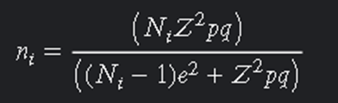

Donde:

n_i: Tamaño de muestra para el estrato i.

N_i: Tamaño de la población del estrato i.

Z: Valor de Z para un nivel de confianza determinado (ejemplo: para un nivel de confianza del 95%, Z = 1.96).

p: Proporción estimada de la característica de interés en la población (en este caso, la proporción de conductores de camiones de carga que se desea estimar).

q: Complemento de la proporción estimada (q = 1 - p).

e: Margen de error deseado.

## Estudio técnico

El estudio técnico conforma la segunda etapa de los proyectos de inversión, en el que se contemplan los aspectos técnicos operativos necesarios en el uso eficiente de los recursos disponibles para la producción de un bien o servicio deseado y en el cual se analizan la determinación del tamaño óptimo del lugar de producción, localización, instalaciones y organización requeridos. La importancia de este estudio se deriva de la posibilidad de llevar a cabo una valorización económica de las variables técnicas del proyecto, que permitan una apreciación exacta o aproximada de los recursos necesarios para el proyecto; además de proporcionar información de utilidad al estudio económico-financiero. Todo estudio técnico tiene como principal objetivo el demostrar la viabilidad técnica del proyecto que justifique la alternativa técnica que mejor se adapte a los criterios de optimización.

En particular, los objetivos del estudio técnico para el presente proyecto son los siguientes:

* Determinar la localización más adecuada en base a factores que condicionen su mejor ubicación.
* Enunciar las características con que cuenta la zona de influencia donde se ubicará el proyecto.
* Definir el tamaño y capacidad del proyecto. 4 Mostrar la distribución y diseño de las instalaciones.
* Especificar el presupuesto de inversión, dentro del cual queden comprendidos los recursos materiales, humanos y financieros necesarios para su operación.
* Incluir un cronograma de inversión de las actividades que se contemplan en el proyecto hasta su puesta en marcha.
* Enunciar la estructura legal aplicable al proyecto.
* Comprobar que existe la viabilidad técnica necesaria para la instalación del proyecto en estudio.

## Partes que conforman el estudio técnico de un proyecto

### La ingeniería

Siempre que se plantea un negocio en función de generar una producción óptima, se deben considerar las implicaciones de inversión que en este caso se refiere a obras físicas e infraestructura, así como las inversiones en capital de trabajo y los costos en adquisición de materias primas y salarios. Existen ciertos aspectos a considerar en esta etapa:

* Análisis a profundidad del proceso productivo, la infraestructura, el equipamiento, la mano de obra requerida, las materias primas y los costos indirectos.
* Se deben presentar todos los presupuestos (Inversiones en obras físicas y tecnología, adquisición de materias primas e insumos)
* Determinar los flujos de caja del proyecto de inversión.

### El tamaño

Es la parte referida a establecer el nivel de inversiones necesarias para operar normalmente. En este caso se relaciona el nivel de inversión con la productividad del tamaño de planta, medido en unidades de producto. Es necesario tener en cuenta las economías de escala que se podría dar y el apalancamiento operativo, eligiendo el tamaño de planta que presente un mayor valor presente neto.

### La localización del proyecto

Es una decisión de largo plazo, por cuanto es costoso equivocarse en su elección. Se deben considerar:

* Aspectos como la cercanía al mercado consumidor.
* Fuentes de abastecimiento.
* Disponibilidad de factores de producción.
* Aspectos legales y tributarios.

## Como realizar un estudio técnico

Para realizar un estudio técnico se deben se seguir los siguientes pasos:

* Determinar el tamaño óptimo del proyecto en función de su capacidad de producción.
* Determinar la localización óptima del proyecto que garantice el cumplimiento de los criterios de selección.
* Describir el proceso de producción
* Describir aspecto de seguridad e higiene del proyecto.
* Seleccionar el equipo y maquinaria a utilizar en el proyecto a través de recolectar información.
* Definir los requerimientos de equipo, mobiliario, infraestructura, gastos pre operativos.
* Determinar la cantidad de materiales necesarios para la producción estimada.
* Calcular los costos indirectos de fabricación para el producto,
* Contemplar cómo debe estar organizada la empresa, establecer organigrama y sus fichas ocupacionales.
* Considerar aspectos legales para llevar a cabo el proyecto.

## Estudio financiero

Un estudio financiero en un proyecto es un análisis detallado de los aspectos económicos y financieros del proyecto. Se realiza para evaluar la viabilidad financiera del proyecto y determinar si es factible llevarlo a cabo.

En un estudio financiero se analizan los costos del proyecto, los ingresos que se espera generar, los flujos de efectivo proyectados, la rentabilidad del proyecto y los riesgos asociados. Además, se calculan los indicadores financieros como el valor presente neto (VPN), la tasa interna de retorno (TIR), el periodo de recuperación de la inversión y el índice de rentabilidad.

### Elementos de un estudio financiero

A continuación, se presentan los elementos de un estudio financiero:

* Ingresos.
* Costos.
* Gastos de administración.
* Gastos de venta.
* Gastos financieros.
* Depreciaciones.
* Amortizaciones.
* Plan de inversión.
* Balance de apertura.
* Presupuesto de caja.
* Balance general proyectado.
* Razones financieras.
* Punto de equilibrio.
* Flujo neto de efectivo.
* Costo de capital.
* Valor Actual Neto.
* Tasa Interna de Retorno o Rentabilidad.
* Análisis de sensibilidad.
* Riesgos.
* Análisis unidimensional

### ¿Cuáles son los objetivos del estudio financiero?

El objetivo principal del estudio financiero es asegurarse de que el proyecto sea rentable y pueda generar suficiente flujo de efectivo para cubrir los costos y proporcionar un retorno adecuado a los inversionistas. También ayuda a los inversores a tomar decisiones informadas sobre si invertir o no en el proyecto y a los administradores del proyecto a planificar y administrar eficazmente los recursos financieros.

### ¿Cómo realizar un estudio financiero?

* Se requiere analizar la información proveniente de los estudios anteriores mercado y técnico con el objetivo de determine el monto de la inversión total del proyecto en función de:

1. Inversión en activos fijos
2. Activos intangibles (Diferido)
3. Capital de trabajo

* Se debe de determinar los ingresos proyectados del proyecto según el tamaño del mismo, su capacidad de producción y posibles variaciones en su capacidad siempre y cuando se pueda.
* Se debe de determinar los costos de producción proyectados del proyecto considerando los requerimientos de materiales directos e indirectos, mano de obra directa e indirecta y los costos indirectos de fabricación
* Se debe de determinar los costos de operación del proyecto considerando:

1. Gastos de venta
2. Gastos de Admón
3. Gastos financieros

* Estados de Flujos de Efectivos
* Costo de Capital
* Se debe de realizar la tabla de amortización de deuda en el caso que el proyecto requiera de un financiamiento con todo su análisis.
* Hay que realizar un análisis de sensibilidad para evaluar el riesgo del proyecto y eliminar la incertidumbre, se debe de considerar en las variables determinantes del flujo de efectivo como el precio, los costos variables, los costos fijos posibles variaciones o cambios de forma independiente y sus efectos en los indicadores financieros sobre la rentabilidad del proyecto.
* Uno de los aspectos más importante en la actualidad es el análisis de impacto ambiental de parte de la industria en la que se pueda medir los impactos positivos y negativos de la ejecución del proyecto y realizar una justificación técnica de la viabilidad ambiental del mismo.

## Estudio ambiental

Un estudio ambiental en un proyecto es un análisis detallado de los posibles impactos ambientales del proyecto y cómo pueden mitigarse o prevenirse. Su objetivo principal es evaluar el impacto del proyecto en el medio ambiente y garantizar que se cumplan las leyes y regulaciones ambientales.

Un estudio ambiental típicamente incluye los siguientes aspectos:

* Evaluación de los impactos ambientales: Este análisis incluye una evaluación detallada de los impactos ambientales del proyecto, incluyendo la contaminación del aire, agua y suelo, la pérdida de hábitats naturales y la posible afectación de la biodiversidad, entre otros.
* Identificación de las medidas de mitigación: Se deben identificar las medidas que se pueden tomar para mitigar o prevenir los impactos ambientales del proyecto. Esto puede incluir medidas como el uso de tecnologías limpias, la implementación de prácticas sostenibles, la reubicación de especies y la recuperación de áreas degradadas.
* Evaluación de los riesgos ambientales: Se deben identificar y evaluar los posibles riesgos ambientales asociados con el proyecto, como los riesgos de contaminación, los riesgos de derrame de sustancias peligrosas y los riesgos de daño a la biodiversidad.
* Identificación de las regulaciones ambientales: Se deben identificar las leyes y regulaciones ambientales aplicables al proyecto y asegurarse de que el proyecto cumpla con todas las normativas y regulaciones ambientales.
* Consulta pública: Es importante involucrar a la comunidad en el estudio ambiental y permitir que se realicen consultas públicas para recibir comentarios y retroalimentación sobre el proyecto y sus impactos ambientales.

En resumen, un estudio ambiental en un proyecto es importante para evaluar los impactos ambientales del proyecto, identificar los riesgos ambientales y garantizar el cumplimiento de las leyes y regulaciones ambientales. Esto ayuda a prevenir o mitigar los impactos negativos en el medio ambiente y promover la sostenibilidad a largo plazo del proyecto.

## Prototipo de aplicación web o móvil

Primeramente, se define la metodología a utilizar para la realización dicho prototipo, el lenguaje en que se desarrollará.

## Metodología RUP

### ¿Qué es?

Es un proceso que se usa para la solución de proyectos complejos con equipos muy grandes. Esta metodología promueve una solución disciplinada, que consiste en la organización de tareas y responsabilidades de todos dentro de una organización.

### Fases

La fases para elaborar una metodología RUP es la siguiente:

* Comienzo: Se elabora la planificación del proyecto, se realiza en un corto periodo de tiempo, analizar la viabilidad del proyecto y empezar a definir los primeros pasos.
* Elaboración: Buscar modelos para la orientación del proyecto, posteriormente se elabora un plan de proyecto con todas las características y especificaciones del proyecto.
* Construcción: El principal objetivo es la elaboración del producto final, y acá se hacen las primeras pruebas para que se prepare la base inicial para el proceso de transición.
* Transición: La fase que pasa el proyecto desde el punto de prueba hasta la implementación. Después de todas las pruebas realizadas y con el objeto listo, llega el momento de ponerlo a disposición del usuario final, es decir, la entrega del proyecto.
* Importancia: La metodología RUP nos proporciona disciplinas en las cuales se encuentran artefactos con lo cual se podrá contar con guías para poder documentar e implementar de una manera fácil y eficiente, todas las guías para un buen desarrollo, todo esto dentro de las respectivas fases con las cuales cuenta.
* Características: Dirigidas a casos de uso, conceptualmente amplio y diverso, adaptable.

## Lenguaje de programación

HTML, CSS y JavaScript son los tres pilares fundamentales para el desarrollo de sitios web modernos. Aquí hay algunas razones por las que estos lenguajes pueden ser una buena opción para el desarrollo de una aplicación web o móvil:

* Amplia compatibilidad: HTML, CSS y JavaScript son lenguajes compatibles con todos los navegadores web modernos y se utilizan en todo el mundo para crear sitios web y aplicaciones web. Esto significa que hay una gran cantidad de recursos y documentación disponibles para los desarrolladores que trabajan con estos lenguajes.
* Flexibilidad y capacidad de respuesta: HTML, CSS y JavaScript son lenguajes que permiten a los desarrolladores crear sitios web altamente personalizados y con capacidad de respuesta. Esto significa que el sitio web se ajustará automáticamente al tamaño de la pantalla del dispositivo del usuario, lo que lo hace ideal para el desarrollo de aplicaciones web y móviles.
* Interactividad: JavaScript es un lenguaje de programación muy versátil que permite a los desarrolladores agregar interactividad y dinamismo a los sitios web. Esto significa que se pueden crear aplicaciones web y móviles altamente interactivas y atractivas utilizando HTML, CSS y JavaScript.
* Buenas prácticas de seguridad: HTML, CSS y JavaScript ofrecen una variedad de características de seguridad integradas que ayudan a prevenir ataques como la inyección de código y el phishing.

## Prototipo web o móvil

Un GPS y monitoreo para conductores de vehículos en Managua, que permite a los propietarios o gerentes de flotas de vehículos rastrear y monitorear las actividades de los conductores y sus vehículos en tiempo real. El sistema utiliza tecnología GPS para rastrear la ubicación de los vehículos y un conjunto de sensores para monitorear su velocidad, consumo de combustible, mantenimiento y otros aspectos del vehículo. Los conductores pueden recibir alertas de seguridad y notificaciones de cambio de ruta en tiempo real, mientras que los propietarios o gerentes de flotas pueden monitorear el rendimiento de los vehículos y los conductores para mejorar la eficiencia y la seguridad de la flota.

# Cronograma de ejecución estudio de prefactibilidad

|  |  |  |  |
| --- | --- | --- | --- |
| **Cronograma de desarrollo de estudio de prefactibilidad** | | | |
|  |
| Actividad | Duración | Fecha comienzo | Fecha fin |  |
| Presentar La planificación del estudio. | 1 día | 01/02/2023 | 01/02/2023 |  |
| Revisión Nº1 de la planificación del estudio | 8 días | 02/02/2023 | 10/02/2023 |  |
| Incorporación de las sugerencias y recomendaciones | 3 días | 10/02/2023 | 13/02/2023 |  |
| Revisión y aprobación de la planificación del estudio | 4 días | 14/02/2023 | 17/02/2023 |  |
| **Desarrollo cap. 1. Aplicación del enfoque Sistémico** | 15 días | 20/02/2023 | 06/03/2023 |  |
| Revisión del capítulo | 5 días | 06/03/2023 | 11/03/2023 |  |
| Corrección del capítulo | 7 días | 13/03/2023 | 20/3/2023 |  |
| Envío de cap. actualizado | 3 día | 20/03/2023 | 22/02023 |  |
| Aprobación del capítulo | 5 días | 27/03/2023 | 31/03/2023 |  |
| SEMANA SANTA | | | |  |
| **Desarrollo cap. 2. Estudio de mercado** | 60 días | 10/04/2023 | 12/06/2023 |  |
| Revisión del capítulo | 15 días | 12/06/2023 | 26/06/2023 |  |
| Corrección del capítulo | 15 días | 26/06/2023 | 10/07/2023 |  |
| Envío de cap. actualizado | 3 días | 10/07/2023 | 12/07/2023 |  |
| Aprobación del capítulo | 4 días | 12/07/2023 | 15/07/2023 |  |
| **Desarrollo cap. 3. Estudio Técnico** | 45 días | 10/07/2023 | 21/08/2023 |  |
| Revisión del capítulo | 15 días | 21/08/2023 | 04/09/2023 |  |
| Corrección del capítulo | 12 días | 04/09/2023 | 18/09/2023 |  |
| Envío de cap. actualizado | 3 días | 18/09/2023 | 20/09/2023 |  |
| Aprobación del capítulo | 4 días | 20/09/2023 | 25/09/2023 |  |
| **Desarrollo cap. 4. Estudio Financiero** | 35 días | 25/09/2023 | 23/10/2023 |  |
| Revisión del capítulo | 15 días | 23/10/2023 | 06/11/2023 |  |
| Corrección del capítulo | 12 días | 06/11/2023 | 17/11/2023 |  |
| Envío de cap. actualizado | 3 día | 20/11/2023 | 22/11/2023 |  |
| Aprobación del capítulo | 4 días | 22/11/2023 | 27/11/2023 |  |
| **Desarrollo cap. 5. Estudio Ambiental** | 15 días | 27/11/2023 | 11/12/2023 |  |
| Revisión del capítulo | 7 días | 11/12/2023 | 18/12/2023 |  |
| Corrección del capítulo | 5 días | 18/12/2023 | 22/12/2023 |  |
| Envío del capítulo actualizado | 3 días | 08/01/2024 | 10/01/2024 |  |
| Aprobación del capítulo | 4 días | 10/01/2024 | 15/01/2024 |  |
| **Desarrollo cap. 6. Prototipo web o móvil** | 30 días | 15/01/2024 | 19/02/2024 |  |
| Revisión del prototipo | 5 días | 16/02/2024 | 23/02/2024 |  |
| Corrección del prototipo con mejoras recomendadas | 15 días | 26/02/2024 | 11/03/2024 |  |
| Envío del prototipo para revisión | 5 días | 11/03/2024 | 15/03/2024 |  |
| Aprobación del prototipo | 5 días | 18/03/2024 | 22/03/2024 |  |
| **Elaboración de informe final** | 30 días | 22/03/2024 | 15/04/2024 |  |
| Incorporación de todos los capítulos al informe final | 5 días | 1/9/2023 | 6/9/2023 |  |
| Redacción de informe preliminar según normativa | 2 días | 7/9/2023 | 8/9/2023 |  |
| Revisión del informe preliminar por el tutor | 5 días | 11/9/2023 | 15/9/2023 |  |
| Corrección del informe final | 5 días | 16/9/2023 | 20/9/2023 |  |
| Envío del informe final actualizado | 1 día | 21/9/2023 | 21/9/2023 |  |
| Aval técnico del tutor para la pre defensa | 1 día | 22/9/2023 | 22/9/2023 |  |
| Entrega del informe final para pre defensa | 1 día | 25/9/2023 | 25/9/2023 |  |
| **Pre defensa monográfica** | 1 día | 6/10/2023 | 6/10/2023 |  |
| Incorporación de las sugerencias y recomendaciones al informe final | 5 días | 7/10/2023 | 11/10/2023 |  |
| Envío de correcciones del informe final al tutor | 1 día | 12/10/2023 | 12/10/2023 |  |
| Aval técnico del tutor para el empastado y defensa | 1 día | 13/10/2023 | 13/10/2023 |  |
| Envío de los tres empastados a la FCYS | 1 día | 16/10/2023 | 16/10/2023 |  |
| Programación de defensa | 1 día | 18/2023 | 18/10/2023 |  |

# Capítulo I: Aplicación del enfoque Sistémico

## Descripción de la situación actual

Durante la entrevista realizada al gerente de la empresa Cadic S, A el equipo de investigación determinó que no cuentan con un sistema fiable para el control y seguimiento de los proyectos de Cartografía y geomática, y un departamento o área de RRHH, que dicho dpto. Lo maneja la secretaría general de la empresa, cuentan con tecnología muy rudimentaria para la planificación de los proyectos que se llevan a cabo con su principal cliente anotados estos en un Word para luego hacer una distribución mediante el correo electrónico de los trabajadores que formen parte del proyecto, esto puede llegar a provocar que alguno de los agentes internos de la empresa o el cliente llegasen a modificar una fecha este supondría un atraso mayor para la realización de los proyectos que se lleguen a presentar.

Aunque por otro lado la empresa Cadic S, A no cuenta con competencia que le haga frente a lo que ofrecen a sus clientes, por lo que el mercado de la cartografía y geomática nicaragüense lo tienen dominado, aunque recurren a empresas de aeronáutica para el alquiler de un equipo especializado que se encargue del manejo de manera eficaz de la nave área utilizada para el reconocimiento fotográfico del terreno nicaragüense en el departamento de Managua.

## Elementos del sistema

|  |  |
| --- | --- |
| Elementos del sistema | Atributos |
| Venta | Productos, clientes, precio de los productos, dinero, salario. |
| Inventario | Productos, métodos, proveedores, facturas, órdenes de compras |
| Recueros Humanos | Nómina, seguridad, higiene, administración, personal |
| Marketing | Publicidad, plataformas digitales, eslogan, logotipo, estrategias, mercadeo |
| Cartera | Facturas, dinero, debe |
| Cobro | Dinero, órdenes de compra y ventas |
| Facturación | Control, seguimiento, facturas pendientes |

## Diagrama de contexto

## Modelación de caja negra, blanca, modelo funcional y figura rica

Caja negra

Lluvia de ideas de la caja negra

* Conteo de los empleados y sus puestos
* Se realiza el cálculo de los salarios y sus deducciones
* Pago de salarios a través de cheques
* Realización de contrato de todos los pormenores del servicio
* Análisis de deudores de la empresa
* Ejecución de estado financiero
* Realizar registro de entrada tarde
* Solicitar, y contratar personal
* Control de hoja de vida
* Planificación del vuelo
* Análisis del clima del área de Managua
* Medición de la velocidad del viento
* Calibrar el avión y su cámara
* Planificar la ruta de vuelo del avión en el área de Managua
* Calibrar el avión y su cámara
* Calcular el tiempo de fotografía en dependencia de la distancia a viajar
* Realizar el vuelo en Managua
* Se planifica las rutas para la toma de datos
* Se organizan los grupos de trabajo
* Se realizan reportes de los datos recopilados
* Se insertan los datos en la base de datos de la empresa
* Listado de las actividades a realizar
* Se asignan roles y responsabilidades
* Determinan los entregables
* Realizar un cronograma de trabajo
* Estiman costos y gastos
* Registra la aprobación de ambas partes
* Se da comienzo a la realización del proyecto
* Combina la información de inventario de campo junto con las fotos recopiladas por Geo air
* Presenta la información de manera gráfica para los clientes

|  |  |  |  |
| --- | --- | --- | --- |
| Entrada | | Caja negra | Salida |
| X1 | Conteo de los empleados y sus puestos |  | Y1 Subsistema de contable |
| Se realiza el cálculo de los salarios y sus deducciones |
| Pago de salarios a través de cheques |
| Realización de contrato de todos los pormenores del servicio |
| Análisis de deudores de la empresa |
| Ejecución de estado financiero |
| X2 | Realizar registro de entrada tarde | Y2 Subsistema de administración |
| Solicitar, y contratar personal |
| Control de hoja de vida |
| X3 | Planificación del vuelo | Y3 Subsistema de |
| Análisis del clima del área de Managua |
| Medición de la velocidad del viento |
| Calibrar el avión y su cámara |
| Planificar la ruta de vuelo del avión en el área de Managua |
| Calibrar el avión y su cámara |
| Calcular el tiempo de fotografía en dependencia de la distancia a viajar |
| Realizar el vuelo en Managua |
| X4 | Se planifica las rutas para la toma de datos | Y4 Subsistema de inventario de campo |
| Se organizan los grupos de trabajo |
| Se realizan reportes de los datos recopilados |
| Se insertan los datos en la base de datos de la empresa |
| X5 | Listado de las actividades a realizar | Y5 Subsistema de gestión de proyectos |
| Se asignan roles y responsabilidades |
| Determinan los entregables |
| Realizar un cronograma de trabajo |
| Estiman costos y gastos |
| Registra la aprobación de ambas partes |
| Se da comienzo a la realización del proyecto |
| X6 | Combina la información de inventario de campo junto con las fotos recopiladas por Geo air | Y6 Subsistema de Latino GIS |
| Presenta la información de manera gráfica para los clientes |

## Análisis funcional del sistema (caja blanca)

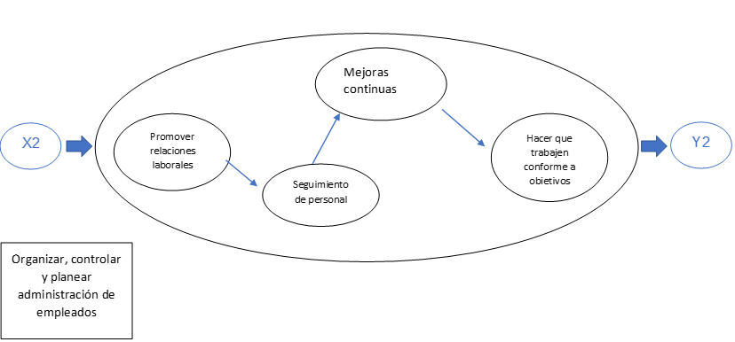

Subsistema de Contabilidad

Identificación, y comprobación de estados financieros

Subsistema de Administración

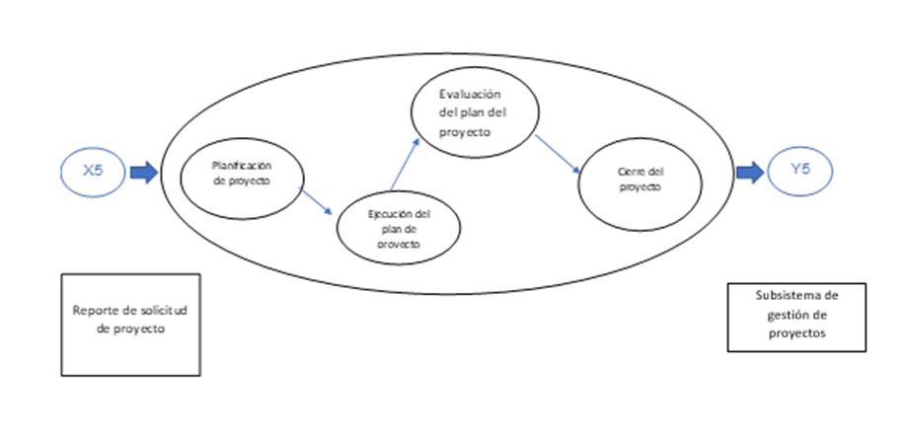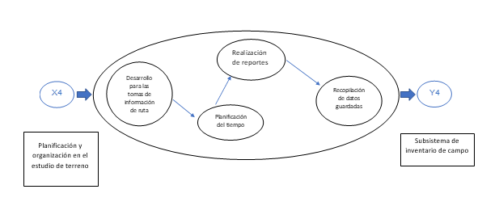

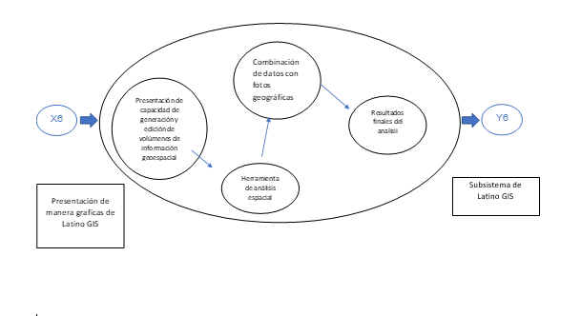

## Modelo conceptual

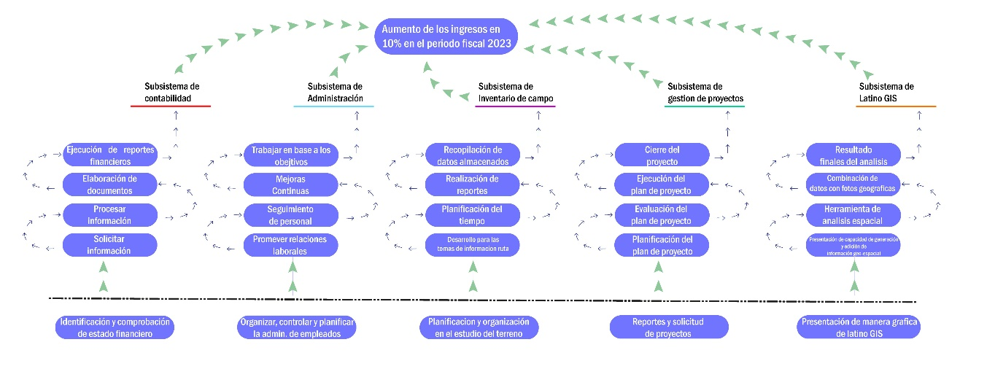

## Figura rica

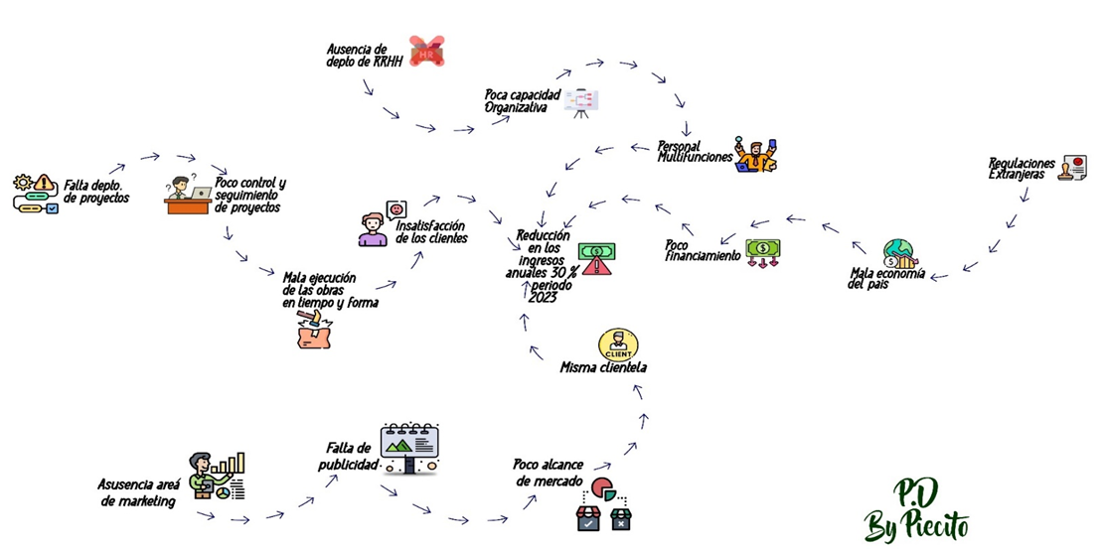

## Determinación del problema

### Algoritmo de determinación de problemas

El sistema para la empresa propone reducir un alto índice de pérdidas anuales de ingresos que se ven afectados por falta de un depto. De RRHH y un depto. de proyectos, a través de la creación de un sistema que maneje ambos deptos.

### Situación problemática (problema principal)

Existe un alto índice de pérdidas de ingresos del 35% total de los ingresos de la empresa Cadic S.A ubicada en el casco urbano de Managua, lo cual afecta en los pagos de los trabajadores y empleadores equivalentes a 35 personas.

### Determinación del problema

Durante el estudio de ingeniería de sistemas se logró encontrar que el principal problema es el alto índice de perdidas ingresos en la empresa, siendo este el resultado de dos factores, por un lado está, que no cuentan con un departamento de recursos humanos el cual se encargue de las gestiones organizativas de la empresa y las contrataciones que haga la misma, y por otro lado el departamento de gestión de proyectos ya que la forma en la que realizan el seguimiento de estos proyectos es de forma muy rudimentaria tardando en hacer llegar la información de cómo se seguirá el control de los proyectos que se encuentren presentes o los próximos proyectos que tengan planeado trabajar.

## Árbol de problemas y de objetivos

Causas:

* Falta de recursos financieros
* Falta de conocimiento y experiencia en marketing
* Falta de investigación de mercado y análisis de datos
* Falta de definición clara de objetivos de marketing
* Falta de coordinación y colaboración entre los diferentes departamentos de la empresa
* Falta de seguimiento y evaluación del plan de marketing

Efectos:

* Pérdida de ventas y disminución de la rentabilidad
* Pérdida de posicionamiento de la marca en el mercado
* Incapacidad para competir con otras empresas
* Falta de crecimiento y expansión del negocio
* Dificultad para atraer y retener clientes
* Dificultad para identificar oportunidades y amenazas en el mercado

Soluciones:

* Obtener más recursos financieros mediante la búsqueda de inversionistas, la solicitud de préstamos o la reducción de gastos innecesarios.
* Contratar a un experto en marketing o formar al personal en esta área mediante capacitaciones y cursos especializados.
* Realizar investigación de mercado y análisis de datos para comprender mejor a los consumidores, la competencia y el entorno del negocio.
* Definir objetivos de marketing claros y medibles que estén alineados con los objetivos generales de la empresa.
* Fomentar la colaboración y la comunicación entre los departamentos de la empresa para garantizar la coherencia y la efectividad del plan de marketing.
* Establecer un sistema de seguimiento y evaluación del plan de marketing para identificar oportunidades de mejora y hacer ajustes en consecuencia.

Objetivos

* Obtener recursos financieros adicionales mediante la búsqueda de inversionistas, la solicitud de préstamos o la reducción de gastos innecesarios.
* Contratar a un experto en marketing o formar al personal en esta área mediante capacitaciones y cursos especializados.
* Realizar una investigación de mercado y análisis de datos para comprender mejor a los consumidores, la competencia y el entorno del negocio.
* Definir objetivos de marketing claros y medibles que estén alineados con los objetivos generales de la empresa.
* Fomentar la colaboración y la comunicación entre los departamentos de la empresa para garantizar la coherencia y la efectividad del plan de marketing.
* Establecer un sistema de seguimiento y evaluación del plan de marketing para identificar oportunidades de mejora y hacer ajustes en consecuencia.

Resultados esperados:

* Recursos financieros adicionales para la realización del plan de marketing.
* Un personal capacitado y experto en marketing o una estrategia de formación efectiva.
* Una investigación de mercado y análisis de datos completos y precisos.
* Objetivos de marketing claros y medibles que estén alineados con los objetivos generales de la empresa.
* Un equipo de trabajo colaborativo y una comunicación efectiva entre los departamentos de la empresa.
* Un sistema de seguimiento y evaluación en marcha que permita la toma de decisiones basada en datos y la mejora continua del plan de marketing.

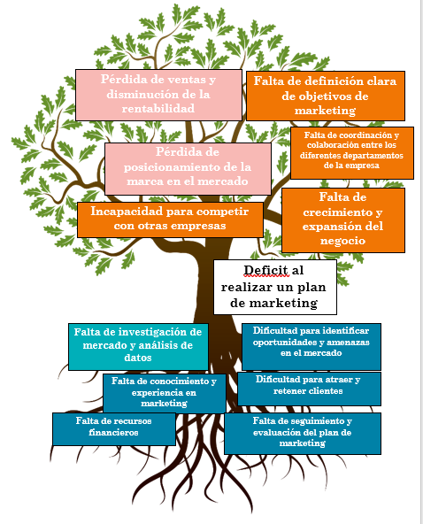

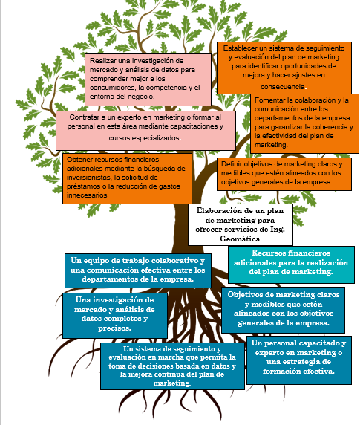

# Capitulo II: Estudio de mercado

## Descripción del producto

"TráficoVisor GPS" es una solución de monitoreo y análisis de tráfico en tiempo real especialmente diseñada para empresas comerciales que requieren una solución móvil y flexible. Este sistema utiliza tecnología GPS para capturar y analizar datos de tráfico en tiempo real, permitiendo una gestión eficiente y segura del flujo vehicular en distintas ubicaciones y en tiempo real.

### Composición

"TráficoVisor GPS" consta de un conjunto de dispositivos de monitoreo de tráfico basados en tecnología GPS, como unidades de rastreo y sensores de tráfico, que capturan datos detallados sobre el flujo vehicular, velocidad, densidad y patrones de movimiento de los vehículos. Estos dispositivos se instalan en los vehículos de la empresa comercial, lo que permite monitorear y analizar el tráfico en tiempo real en cualquier lugar y momento.

### Presentación

El sistema "TráficoVisor GPS" se presenta en forma de un paquete completo que incluye las unidades de rastreo y un software de análisis avanzado con una interfaz de usuario intuitiva. El software se puede acceder a través de una aplicación móvil en dispositivos inteligentes, como smartphones o tabletas, lo que permite a los usuarios tener acceso a los datos de tráfico en tiempo real de forma rápida y conveniente.

### Propiedades

#### Monitoreo en tiempo real

"TráficoVisor GPS" proporciona datos precisos y en tiempo real sobre el flujo vehicular en cualquier ubicación donde los vehículos de la empresa comercial se encuentren, permitiendo obtener una visión actualizada del tráfico en tiempo real.

#### Análisis avanzado

El sistema utiliza algoritmos avanzados de análisis de datos para procesar y visualizar los datos de tráfico capturados por las unidades de rastreo, lo que permite identificar patrones de tráfico, tendencias y anomalías, ayudando a las empresas comerciales a comprender y tomar decisiones informadas sobre el flujo vehicular en tiempo real.

#### Flexibilidad y movilidad

"TráficoVisor GPS" se presenta como una solución móvil que se puede adaptar a diferentes ubicaciones y necesidades de la empresa comercial. Las unidades de rastreo son portátiles y se pueden instalar en distintos vehículos, lo que permite monitorear y analizar el tráfico en diferentes lugares y momentos.

### Usos

"TráficoVisor GPS" se puede utilizar en una amplia gama de aplicaciones comerciales, incluyendo:

* Gestión del tráfico en tiempo real para flotas de vehículos comerciales, como camiones de entrega o vehículos de servicio, para optimizar rutas y tiempos de entrega.
* Monitoreo del flujo de vehículos en zonas de carga y descarga, estacionamientos de establecimientos comerciales o centros logísticos para mejorar la eficiencia en la gestión del espacio y los tiempos de carga y descarga.
* Análisis del comportamiento de los conductores, como velocidad, paradas y tiempos de conducción, para mejorar la seguridad vial y el cumplimiento de regulaciones de tránsito.

En resumen, "TráficoVisor GPS" es un sistema móvil de monitoreo y análisis de tráfico en tiempo real para empresas comerciales, basado en tecnología GPS. Proporciona datos precisos y en tiempo real sobre el flujo vehicular, utiliza análisis avanzado para identificar patrones de tráfico y tendencias, y ofrece flexibilidad y movilidad al ser instalado en distintos vehículos. Se puede utilizar para optimizar la gestión del tráfico en flotas de vehículos comerciales, zonas de carga y descarga, estacionamientos y mejorar la seguridad vial y el cumplimiento de regulaciones de tránsito.

## Muestro de la población.

Queremos realizar una encuesta sobre un servicio de GPS y monitoreo para conductores de vehículos en Managua, y deseamos utilizar un muestreo estratificado para obtener una muestra representativa de la población.

Estimación de la población total de vehículos de carga en Managua:

Total = 60,052 vehículos de carga

(Según datos del Registro Nacional de Vehículos de Nicaragua, en enero de 2021 había registrados un total de 60,052 vehículos de carga en todo el país. De ese total, se estima que un porcentaje significativo circula en la capital, Managua, ya que es el centro económico y comercial del país.)

Tabla de Variables de Segmentación.

|  |  |  |
| --- | --- | --- |
| **Variables** | **Dato** | **Descripción** |
| **Geográfica** | * **Ubicación:** Managua |  |
| * **Tamaño:** 1,380,000 habitantes en el departamento de managua. |
| * **Densidad:** 3,950 hab/km², Urbana 1 043 264 hab. |
| **Demografía** | * **Sexo**   Mujeres (49.73%)  Hombres (50.17%) |  |
| * **Edad**   Menos de 25 años (30,08%)  26-64 años (64,76%)  Mayor a 64 años (5,16%) |
| * **Ocupaciones**   Agentes de tránsito (0.04%)  Transportistas de carga (0.33%) |
| **Psicográfica** | * **Estilo de vida** * **Clase social** |  |
| **Conductal** |  |  |

**Estratos:** Dividimos la población en 2 estratos

Estrato 1: Camiones de carga con peso menor a 5 toneladas, representando el 70% de la población.

Estrato 2: Camiones de carga con peso mayor o igual a 5 toneladas, representando el 30% de la población.

**Determinar el tamaño de muestra necesario para cada estrato utilizando la siguiente fórmula:**

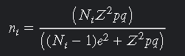

Donde:

n_i: Tamaño de muestra para el estrato i.

N_i: Tamaño de la población del estrato i.

Z: Valor de Z para un nivel de confianza determinado (ejemplo: para un nivel de confianza del 95%, Z = 1.96).

p: Proporción estimada de la característica de interés en la población (en este caso, la proporción de conductores de camiones de carga que se desea estimar).

q: Complemento de la proporción estimada (q = 1 - p).

e: Margen de error deseado.

**Para el estrato 1**

N_1 = 42,036 (70% de 60,052)

p_1 = ?

q_1 = ?

e = 0.07

Z = 1.96 (nivel de confianza del 95%)

Como no se cuenta con una proporción estimada para este estrato, se utilizará una proporción de 0.5 para maximizar el tamaño de muestra.

p_1 = 0.5

q_1 = 0.5

n_1=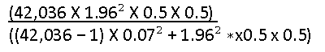

n_1= 195

**Para el estrato 2:**

N_2 = 18,016 (30% de 60,052)

p_2 = ?

q_2 = ?

e = 0.07

Z = 1.96 (nivel de confianza del 95%)

Como no se cuenta con una proporción estimada para este estrato, se utilizará una proporción de 0.5 para maximizar el tamaño de muestra.

p_2 = 0.5

q_2 = 0.5

n_2 = 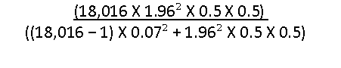

n_2= 194

Calcular el tamaño de muestra total:

n = n_1 + n_2 = 195 + 194 = 386

Calcular margen de error:

Para calcular el margen de error con una muestra de 386, necesitamos conocer la desviación estándar de la población y el nivel de confianza deseado.

Supongamos que el nivel de confianza es del 95%, lo que significa que usaremos un valor crítico de z de 1.96

El margen de error se calcula utilizando la siguiente fórmula:



Margen de error: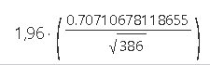

Se simplifica la expresión

Margen de error:

Margen de error = 1.96 * 0.0359

Margen de error = 0.0702 o aproximadamente 7.02%

Por lo tanto, con una muestra de 386, un nivel de confianza del 95%, y una desviación estándar de 0.70710678118655, el margen de error sería del 7.02% y el nivel de confianza del 95%. Esto significa que podemos estar seguros en un 95% de que el verdadero valor de la población se encuentra dentro del rango de la muestra obtenida con un margen de error del 7.02%.

## Análisis de resultados

A continuación, se presentan los distintitos gráficos sobre la encuesta realizada:

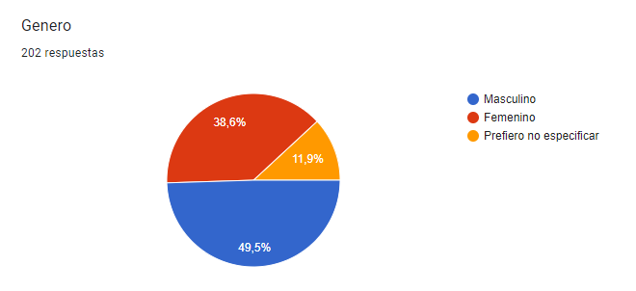

Figura 1. Gráfico de Pastel de resultados pregunta 1

Fuente: Elaboración propia, 2023

Basado en la respuesta de la primera pregunta, podemos observar que la mayoría de los encuestados son hombres, representando el 45.5% del total de respuestas. El 38.6% de los encuestados son mujeres, mientras que un 11.9% de los encuestados prefieren no decir su género.

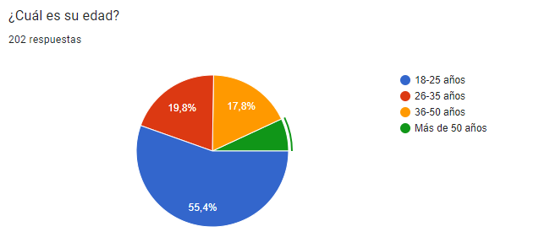

Figura 2. Gráfico de Pastel de resultados pregunta 2

Fuente: Elaboración propia, 2023

Basándonos en estos datos, podemos concluir que la mayoría de los encuestados se encuentran dentro del rango de edad de 18-25 años, representando el 54.4% del total de encuestados. La siguiente categoría de edad más común es la de 26-35 años, con un 19.8% de los encuestados. El 17.8% de los encuestados se encuentra en el rango de edad de 36-50 años y el 6.9% tiene más de 50 años. Esto significa que la mayoría de los encuestados son gente joven con un empleo estable e interesados en la adquisición del producto.

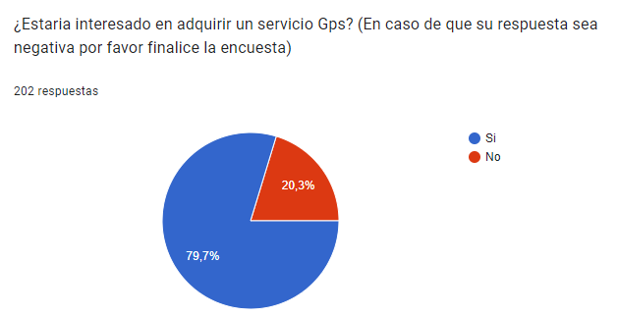

Figura 3. Gráfico de Pastel de resultados pregunta 3

Fuente: Elaboración propia, 2023

Basándose en esta información, podemos observar que la mayoría de los encuestados (79.7%) estaría dispuesto a adquirir un servicio o producto, mientras que el 20.3% de los encuestados dijo que no estaría dispuesto a adquirirlo, con esto, se entiende que la mayoría de los encuestados acepta el producto nuevo a ofertar como empresa CADIC, S.A

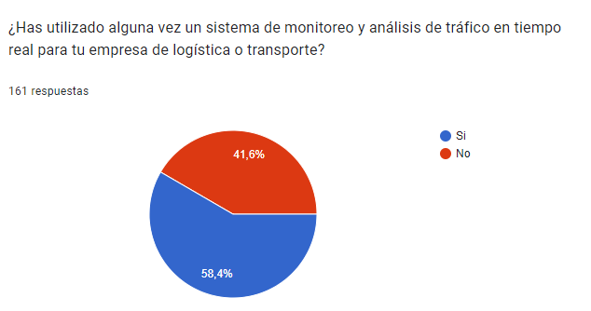

Figura 4. Gráfico de Pastel de resultados pregunta 4

Fuente: Elaboración propia, 2023

Basándose en esta información, podemos observar que la mayoría de los encuestados (79.7%) estaría dispuesto a adquirir un servicio o producto, mientras que el 20.3% de los encuestados dijo que no estaría dispuesto a adquirirlo.

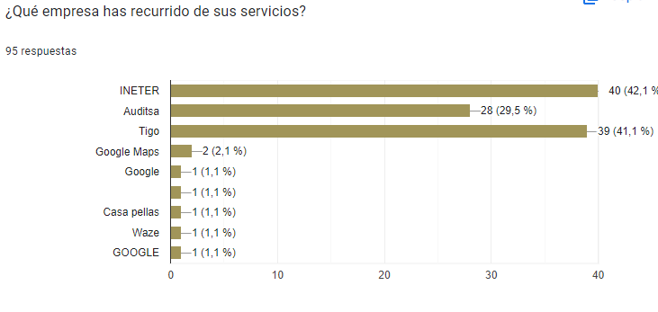

Figura 5. Gráfico de Pastel de resultados pregunta 5

Fuente: Elaboración propia, 2023

Basándonos en la información proporcionada por el gráfico, la empresa que más han utilizado los encuestados, para un sistema de monitoreo en tiempo real, es la empresa de INETER con un 42.1%, seguida por TIGO con un 41.1%, acompañada por Audistsa con un 29.5%. Cabe destacar, que entre otras opciones figuran empresas como Google, Waze, entre otras.

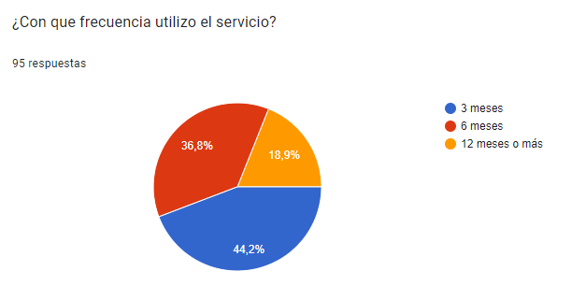

Figura 6. Gráfico de Pastel de resultados pregunta 6

Fuente: Elaboración propia, 2023

Interpretando dichos resultados, se puede visualizar que el 44.2% de los encuestados han utilizados los servicios que ofrecen dichas empresas por un periodo de 3 meses, seguido por un 36.8% con 6 meses y de 12 meses a más con un 18.9%.

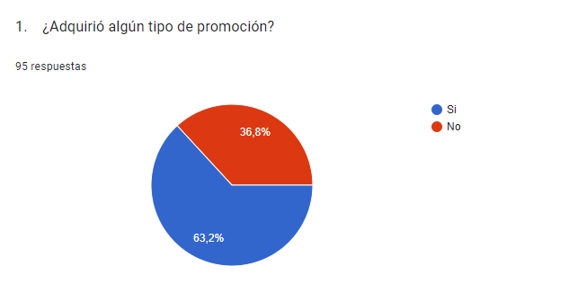

Figura 7. Gráfico de Pastel de resultados pregunta 7

Fuente: Elaboración propia, 2023

El 63.2% de los encuestados, asegura que recibieron alguna promoción por utilizar los productos que ofrecen dichas empresas mientras tanto, el 36.8% asegura que no recibieron alguna promoción.

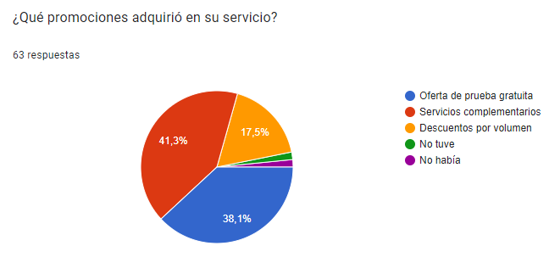

Figura 8. Gráfico de Pastel de resultados pregunta 8

Fuente: Elaboración propia, 2023

Basándose en las respuestas se concreta que el 41.3% de los que respondieron a dicha pregunta, se confirma que la promoción que obtuvieron por utilizar dichos productos son servicios complementarios, seguidamente con un 38.1% de los encuestados, afirma haber tenido una oferta de prueba gratuita del servicio, y en tercer lugar con un 17.5%, se les ofreció un descuento por volumen.

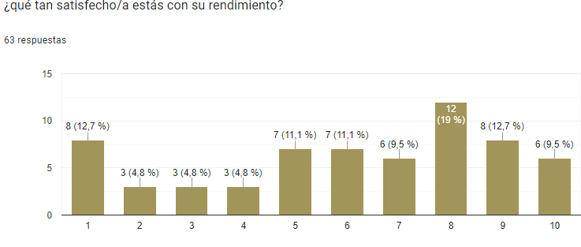

Figura 9. Gráfico de Barras de resultados pregunta 9

Fuente: Elaboración propia, 2023

En base a esta información se deduce que la mayoría de los encuestados que respondieron dicha pregunta, obtuvieron un grado de satisfacción aceptable al hacer uso de los servicios de las diversas empresas, teniendo un 19% de grado de satisfacción aceptable.

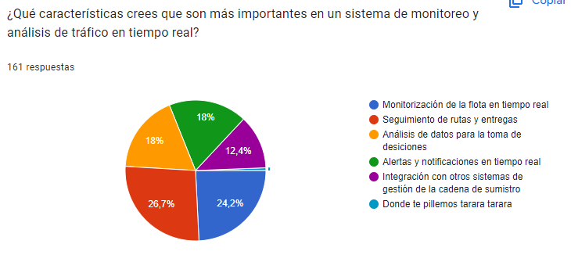

Figura 10. Gráfico de Pastel de resultados pregunta 10

Fuente: Elaboración propia, 2023

En base a la información del gráfico, la característica más predominante para un sistema de monitoreo y análisis de tráfico en tiempo real, con un 26.7% es que deben tener un seguimiento de rutas y entregas, seguido con un 24.2% que deben de poseer monitorización de flota en tiempo real, y en tercer lugar con un 12.4% que deben integrar con otros sistemas de gestión de cadena de suministro. Destaca un empate con un 18% para las características de análisis de datos y alertas y notificaciones en tiempo real.

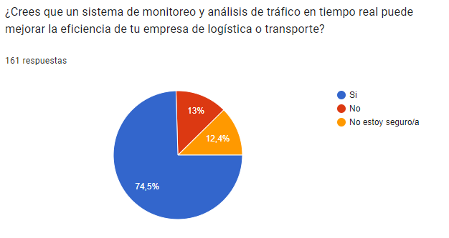

Figura 11. Gráfico de Pastel de resultados pregunta 11

Fuente: Elaboración propia, 2023

Con base a la información reflejada en el gráfico, se deduce que el 74.5% de los encuestados afirma que el uso de un sistema de monitoreo en tiempo real puede mejorar la eficiencia de la empresa, mientras tanto, el 13% afirma que no y el 12.4% no está seguro de la respuesta.

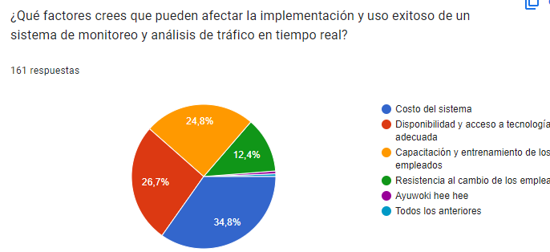

Figura 12. Gráfico de Pastel de resultados pregunta 12

Fuente: Elaboración propia, 2023

Basándose en los datos reflejados, el factor que más puede afectar el uso del sistema de monitoreo, con un 34.8% es el costo del sistema, seguido con un 26.7% la disponibilidad y acceso a tecnología adecuada, con un 24.8% capacitación y entrenamientos de empleados.

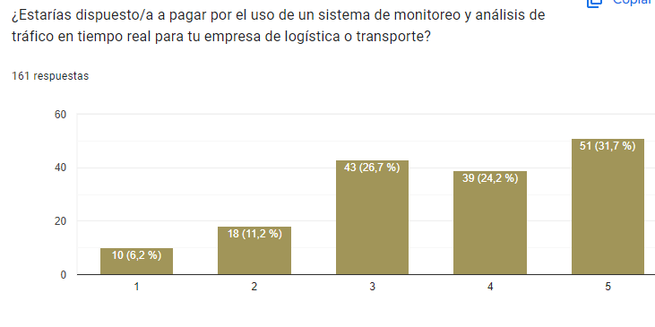

Figura 13. Gráfico de Barras de resultados pregunta 13

Fuente: Elaboración propia, 2023

Con base a los resultados obtenidos, se puede concluir que el 31.7% de los encuestado estaría dispuesto a pagar por el uso de un sistema de monitoreo y análisis de tráfico en tiempo real, y el 6.2%, no lo haría.

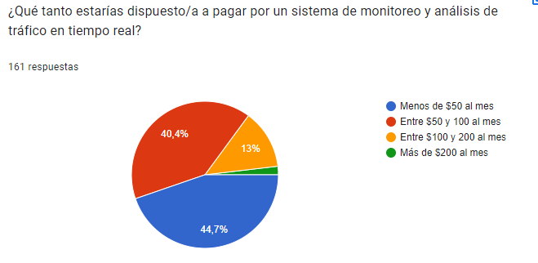

Figura 14. Gráfico de Pastel de resultados pregunta 14

Fuente: Elaboración propia, 2023

De la encuesta realizada a la muestra seleccionada del sector de Managua la mayoría con un total de 44.7% afirmó que pagarían menos de 50$ al mes por el servicio, seguido con un 40.4% entre 50$ y 100$ al mes, con un 13% entre 100$ y 200$ al mes.

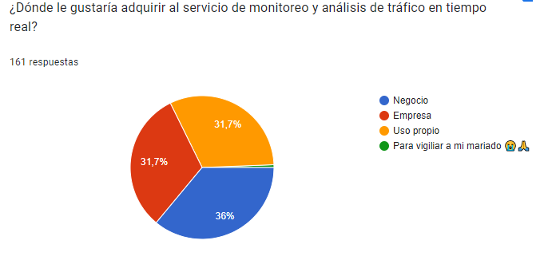

Figura 15. Gráfico de Pastel de resultados pregunta 15

Fuente: Elaboración propia, 2023

Con la información recolectada, se obtiene que el 36% de los encuestados preferiría adquirir dicho servicio en un negocio; se nota un empate con 31.7% a las respuestas en una empresa y de uso propio.

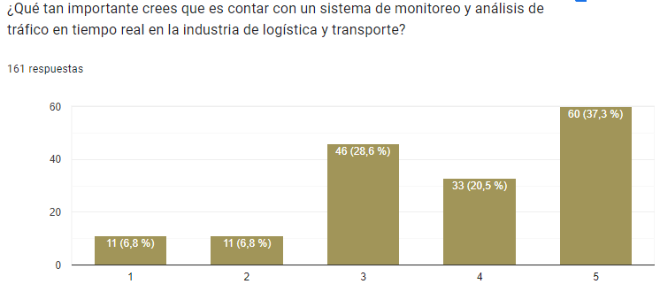

Figura 16. Gráfico de Barras de resultados pregunta 16

Fuente: Elaboración propia, 2023

Basándose en la información, se concluye que el 37.3% considera que es muy importante dicho sistema dentro de la industria, y con un 6.8% que afirma que no es necesario.

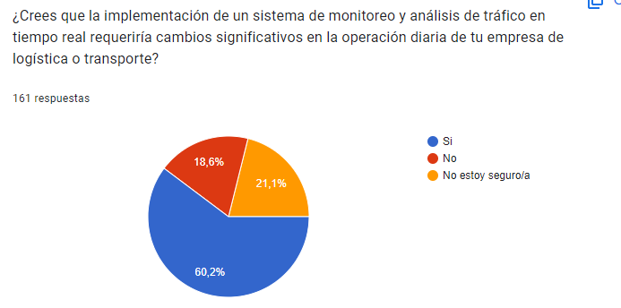

Figura 17. Gráfico de Pastel de resultados pregunta 17

Fuente: Elaboración propia, 2023

Basándose en la información, se concluye que el 60.2% afirma que la implementación del sistema si requeriría cambios significativos para la empresa, en cambio el 21.1% considera que no esta seguro de la respuesta, mientras tanto un 18.6% afirma que no.

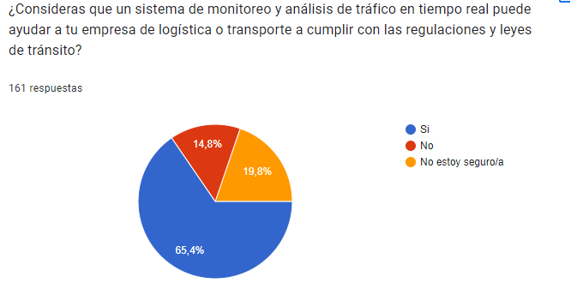

Figura 18. Gráfico de Pastel de resultados pregunta 18

Fuente: Elaboración propia, 2023

Basándose en la información, se concluye que el 65.4% afirma que sí, que el sistema de monitoreo puede ayudar al cumplimiento de con las regulaciones y leyes de tránsito, en cambio el 19.8% asegura no estar de acuerdo y el 14.8% considera que no ayudaría en ese aspecto.

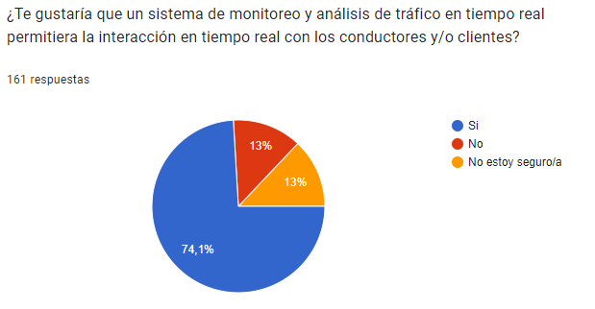

Figura 19. Gráfico de Pastel de resultados pregunta 19

Fuente: Elaboración propia, 2023

En base a la información obtenida, se concluye que, el 74.1% de los encuestados, asegura que, si le gustaría que dicho sistema de monitoreo permita la interacción en tiempo real entre los conductores y los clientes, en cambio, se nota una igualdad de 13% para las opciones de No y no estoy seguro.

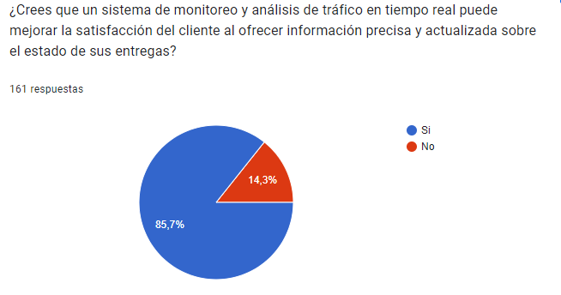

Figura 20. Gráfico de Pastel de resultados pregunta 20

Fuente: Elaboración propia, 2023

En base a la información obtenida, se concluye que, el 85.7% de los encuestados afirma que si les gustaría tener información precisa y actualizada sobre el estado de sus entregas, mientras tantos, el 13.3% de los encuestados asegura que no le gustaría dicha opción.

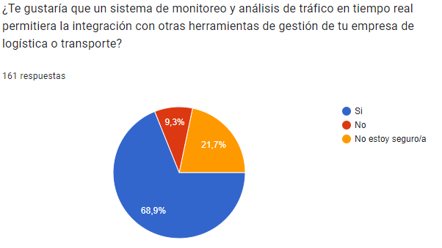

Figura 21. Gráfico de Pastel de resultados pregunta 21

Fuente: Elaboración propia, 2023

En base a la información obtenida, se concluye que, el 68.9% de los encuestados, asegura que Si les gustaría visualizar otras herramientas integradas en su sistema de monitoreo, por otro lado, el 21.7% considera no estar segura de su respuestas y por último el 9.3% considera un no.

## Análisis de la demanda

### Investigación de mercado

En la investigación de mercado se obtienen datos significativos que permiten determinar el nivel de aceptación de los productos ofrecidos por la empresa desarrolladora ABC software, la capacidad de adquisición de los clientes, entre otros.

El mercado seleccionado para el desarrollo de estudio de mercado, está compuesto por aquellas personas que poseen camiones de cargas, que según datos de encuestas realizadas por MRS consultores, para el año 2022 la población de personas con camiones es de 60,052; y según dados de la policía nacional de tránsito, en 2016, dicha población era de 28,500 camiones.

Nuestro mercado se enfoca en el sector comercio del país.

### Proyección de la demanda

Primeramente, antes de realizar los cálculos debidos para la proyección de la demanda de proyectó debidamente la población de personas que tienen camiones con una estimación de 5 años, tomando como año base el año 2023 al 2028.

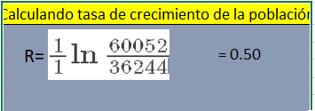

Figura 22. Fórmula para calcular tasa de crecimiento de la población

Fuente: Elaboración propia, 2023

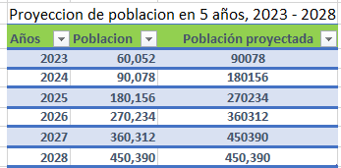

Figura 23. Cuadro de Proyección de población en 5 años (2023-2028)

Fuente: Elaboración propia, 2023

Una vez teniendo la población proyecta, el análisis de los resultados del instrumento de recolección de datos tenemos, precisamente con la pregunta dirigida a los encuestados que, si utilizarían el producto a ofertar, se obtiene el % de los que aseguran adquirir el producto y se procede a calcular la proyección de la demanda.



Se tiene que el 79.7% si adquiriría el producto y el 20.3% que no

Figura 24. Gráfico de Pastel de resultados pregunta de encuesta

Fuente: Elaboración propia, 2023

En base a los datos, tenemos que la proyección de la demanda en 5 años, con la debida proyección de la población es de:

Tabla 1. Pronóstico de la demanda de sistemas GPS 2023-2028

Proyección de la demanda en 5 años.

|  |  |  |
| --- | --- | --- |
| Pronóstico de la demanda de sistemas GPS 2023-2028 | | |
| **Año** | **Población** | **Demanda 79.7%** |
| **2023** | **60,052** | **47,861** |
| **2024** | **90,078** | **71,792** |
| **2025** | **180,156** | **143,584** |
| **2026** | **270,234** | **215,376** |
| **2027** | **360,312** | **287,169** |
| **2028** | **450,390** | **358,961** |

Fuente: Elaboración propia, 2023

## Análisis de la oferta

Tomando en cuenta los competidores potenciales del proyecto podemos mencionar a empresa como INETER, TIGO, WAZE, y otras empresas que ofrecen a los usuarios de camiones pesados soluciones para un sistema de monitoreo y rastreo de tráfico en tiempo real.

Como oferta de la competencia se tomará la cantidad de usuarios del transporte del sector de Managua que no están dispuestas a adquirir servicios de sistema de monitoreo y ya tienen contratos con las empresas anteriormente mencionadas, resultando esta oferta con el 20.3% de la población total.

### Proyección de la oferta.

Para la realización de la proyección de la oferta en 5 años, en base a los resultados de la encuesta, con un 20.3% mencionado anteriormente, la proyección de la oferta queda de la siguiente forma:

Proyección de la oferta en 5 años.

Tabla 2. Proyección de la oferta 2023-2028

|  |  |  |
| --- | --- | --- |
| Proyección de la oferta 2023-2028 | | |
| **Año** | **Población** | **Oferta 20.3%** |
| **2023** | **60,052** | **12,191** |
| **2024** | **90,078** | **18,286** |
| **2025** | **180,156** | **36,572** |
| **2026** | **270,234** | **54,858** |
| **2027** | **360,312** | **73,143** |
| **2028** | **450,390** | **91,429** |

Fuente: Elaboración propia, 2023

## Demanda potencial insatisfecha

La demanda potencial insatisfecha se obtiene mediante el cálculo de la diferencia entre la demanda y la oferta proyectada, a continuación, se detallan en la tabla las cantidades de empresas PYMES en el sector de Managua para el periodo del año 2023 al año 2028 correspondientes a los años de vida que tendrá la empresa.

Tabla 3. DPI del servicio 2023-2028

|  |  |  |  |
| --- | --- | --- | --- |
| DPI del servicio, periodo 2023-2028 | | | |
| **Año** | **Demanda** | **Oferta** | **Deficit/DPI** |
| **2023** | **47,861** | **12,191** | **35,670** |
| **2024** | **71,792** | **18,286** | **53,506** |
| **2025** | **143,584** | **36,572** | **107,012** |
| **2026** | **215,376** | **54,858** | **160,518** |
| **2027** | **287,169** | **73,143** | **214,026** |
| **2028** | **358,961** | **91,429** | **267,532** |

Fuente: Elaboración propia, 2023

## Participación de mercado

La empresa desarrolladora de sistema de monitoreo en tiempo real GPS, pretende captar del total de la demanda potencial insatisfecha un 40%. Se decidió capturar dicho porcentaje debido a que la empresa está en pleno auge y en este mercado las empresas con más años y confianza son las más solicitadas.

En la tabla se detalla la demanda potencial insatisfecha, tomando en cuenta únicamente el 40% del total:

Tabla. 4. DPI final 40% (2023-2029)

|  |  |  |
| --- | --- | --- |
| DPI final 40%, periodo 2023-2029 | | |
| **Año** | **DPI 100%** | **DPI 40%** |
| **2023** | **35,670** | **21,402** |
| **2024** | **53,506** | **32,104** |
| **2025** | **107,012** | **64,207** |
| **2026** | **160,518** | **96,311** |
| **2027** | **214,026** | **128,416** |
| **2028** | **267,532** | **160,519** |

Fuente: Elaboración propia, 2023

## Análisis de precios

Para definir el precio de los sistemas GPS ofrecidos por la empresa CADIC, S.A se tomaron en consideración los siguientes elementos:

* Costos de producción
* Costos directos
* Gastos directos
* Demanda potencial de los productos

## Fijación de precios

Para la fijación de precios, tomamos en cuenta diversos factores, entre estos están:

* El precio presentado al momento de realizar las encuestas, en donde, se le preguntaba a los encuestado, cuanto estarían dispuestos a pagar por el servicio que se ofrece.
* Seguidamente, se tienen en cuenta el precio que tiene otras empresas que igual oferta este servicio, ya que, el precio de la competencia es importante a tener presente para la toma de decisiones.
* Por último, se presenta un pequeño presupuesto, con todos los costos que conllevará la realización de este servicio para su debida oferta en el mercado y a los que demanden dicho servicio, este presupuesto se hace en base a los términos mencionados en la sección 10.2 de este capítulo de estudio de mercado.

## Fijación de precios según encuesta realizada

De la encuesta realizada a la muestra seleccionada del sector de Managua la mayoría con un total de 44.7% afirmó que pagarían menos de 50$ al mes por el servicio, seguido con un 40.4% entre 50$ y 100$ al mes, con un 13% entre 100$ y 200$ al mes.

Visualizar el gráfico de la encuesta en la parte del análisis de resultados dentro del estudio de mercado.

## Fijación de precios en base a los precios de la competencia

Según, indagaciones realizadas, y por experiencias de usuarios que han utilizados dichos servicios, se constata que:

INETER, por su servicio de monitoreo de tráfico en tiempo real, el costo estimado por el uso de este servicio oscila entre 100$-250$, mensuales.

Auditsa, en cambio, esta empresa, por su servicio de monitoreo en tiempo real, el costo estimado por el uso de este servicio oscila entre 200$-350$, mensuales, incluso ofertan dicho servicio por paquetes, paquete empresarial, paquete único, entre otros, con precios diversos que van desde los 150$ a los 400$.

Por último, tenemos la empresa TIGO, estos, por el uso de su servicio, tiene precios que varían, según el fin que tenga, estos pueden oscilar entre los 250$ a los 400$

## Fijación de precios en base a un presupuesto elaborado

**Costo de desarrollo:**

**Desarrollo Frontend con Next.js: $500 - $700 USD**

* Desarrollo de la interfaz de usuario
* Integración con el backend
* Implementación de las funcionalidades
* Pruebas y depuración

**Desarrollo Backend con Spring Boot: $800 - $1,000 USD**

* Desarrollo de la lógica de negocio
* Implementación de la base de datos
* Integración con el frontend
* Implementación de microservicios de notificaciones
* Pruebas y depuración

**Desarrollo de API Gateway: $100 - $200 USD**

* Implementación de seguridad y encriptación
* Configuración de endpoints para el frontend y los microservicios
* Pruebas y depuración

**Costo de alojamiento y mantenimiento:**

Alojamiento en servidor: $80 - $140 USD al mes

* Alojamiento del servidor web
* Configuración de seguridad
* Mantenimiento y actualización del software

**Mantenimiento del sistema: $100 - $200 USD al mes**

* Monitoreo y actualización de software
* Resolución de problemas
* Soporte técnico

En resumen, el costo total estimado del proyecto se encuentra entre $1,580 y $2,240 USD para el desarrollo económico, y entre $80 y $140 USD al mes para el alojamiento y mantenimiento del sistema. Tomando con una duración aproximadamente de 5-6 Meses de desarrollo.

Recuerda que estos son solo estimaciones, y los costos reales pueden variar según los detalles específicos de tu proyecto.

## Fijación de precio de precio del servicio

Analizando las diversas fijaciones de precios propuestas, se concluye que:

Primero, el precio propuesto a los encuestados, se determina que la mayoría opto que, por el uso del servicio, estarían dispuesto a pagar menos de 50$, lo cual, con este precio no se lograría saldar los costos que se incurran en todo el proceso productivo de servicio.

Seguidamente, analizando los precios de la competencia, se reconoce un poco de mayor lógica a los precios, pues se incurren en gastos que se deben de pagar y además de obtener alguna ganancia por el servicio desarrollado, y que no todo sea pérdida para la empresa.

Por último, analizando los precios en base al presupuesto planteado, se demuestra que el costo por hacer uso del servicio que ofertaría la empresa CADIC, S.A, oscilaría entre los 180$ a los 200$, teniendo en cuenta todo lo que se invertiría por la elaboración del servicio

En conclusión, el precio que se tendría para hacer uso de este sistema de monitoreo de tráfico en tiempo real, estaría entre los 200$ a los 250$, siendo este precio el precio a pagar por uno de los planes que el servicio oferta y que la demanda podría hacer uso, que se pretende ofertar un servicio que este compuesto por cuatros diferentes planes y que, a la vez, los demandantes puedan escoger por cual plan deberían pagar para hacer uso del servicio a ofertar.

Los otros planes a ofertar del servicio se dividen en:

* Plan Pymes, con un costo de 100$
* Plan Personal con un costo de 50$
* GPS con un costo de 30$

Cabe destacar que en la proyección de precios (Estudio financiero), aplicando el margen de unitario del 20%, tendremos el precio fijo para los diversos planes.

# Capitulo III: Estudio Técnico

## Tamaño del proyecto

Para definir el tamaño que tendrá el proyecto, se determinó primeramente la infraestructura de Empresa CADIC S.A. la cual tendrá seis áreas, organizadas de la siguiente manera:

|  |
| --- |
| AREAS |
| Parqueo |
| Recepción |
| Informática |
| Contabilidad y finanzas |
| Proyecto |
| Oficina de Gerente |

Todas las áreas anteriormente mencionadas tendrán las siguientes características:

* Iluminación natural en todas las áreas de la empresa CADIC S.A.
* Piso antideslizante
* Aire acondicionados

## Factores determinantes del tamaño del proyecto

### Localización optima del proyecto

La localización del proyecto, será uno de los factores primordiales a la hora de elegir la ubicación de la Empresa CADIC S.A, pues se debe considerar, que debe estar en un lugar estratégico en el que se proporcione sus servicios a personas o empresas aledañas al momento.

Para la ubicación de la planta se consideró tres departamentos con sus respectivos municipios los cuales serían: Managua-Managua, Granada-Diria y Chinandega-Corinto Se describen las principales características socioeconómicas de cada uno de ellos, pues estos datos servirán de base para aplicar un método de localización.

Componentes y Características de Diriá, Municipio de Granada

|  |  |
| --- | --- |
| Componentes | Características |
| Año de Fundación | 1912 |
| Extensión Territorial | 59,15 km². |
| Clima/ Temperatura | zona de clima tropical, con una temperatura promedio anual de alrededor de 27°C. |
| El Municipio de Diria limita: Al norte de Diriá se encuentra el municipio de Masaya.  Al sur de Diriá se encuentra el municipio de Granada, la cabecera departamental.  Al este de Diriá se encuentra el municipio de Nandaime.  Al oeste de Diriá se encuentra el municipio de Catarina. | |

Componentes y Característica de Managua

|  |  |
| --- | --- |
| Componentes | Características |
| Año de Fundación | 1819 |
| Extensión Territorial | 289 Km2. O 267 km². |
| Clima/ Temperatura | zona de clima tropical con dos estaciones claramente diferenciadas: la temporada seca, que va de noviembre a abril, y la temporada lluviosa, que va de mayo a octubre. La temperatura promedio anual es de alrededor de 28°C, aunque puede variar según la estación y la hora del día. Durante la época seca, las temperaturas pueden alcanzar hasta los 35°C, mientras que durante la época lluviosa, las temperaturas suelen ser un poco más frescas debido a las precipitaciones. |
| Límites: Limita al Norte con el Lago Xolotlán o Lago de Managua; al Sur con el  Municipio de El Crucero, y los Municipios de Ticuantepe y Nindirí; al Este con el  Municipio de Tipitapa; al Oeste con los Municipios de Ciudad Sandino y Villa Carlos  Fonseca | |

Componentes y Características Corinto, Municipio de Chinandega

|  |  |
| --- | --- |
| Componentes | Características |
| Año Fundación | 1858 |
| Extensión Territorial | 383,3 km². |
| Clima/ Temperatura | zona de clima tropical seco, con una temperatura promedio anual de alrededor de 28°C. La temporada seca abarca desde diciembre hasta mayo, mientras que la temporada lluviosa se extiende de mayo a noviembre. Durante la época seca, las temperaturas pueden ser bastante elevadas, con máximas de hasta 38°C, mientras que en la época lluviosa las temperaturas suelen ser un poco más frescas. |
| Límites: Corinto limita al norte con el municipio de El Viejo, al sur con el municipio de Chichigalpa, al este con el municipio de Chinandega, y al oeste con el Océano Pacífico. | |

### Macro localización

Para determinar la macro localización del proyecto de la Empresa CADIC S.A. se realizó lo

siguiente:

1. Determinar los factores relevantes de los municipios de Diria, Managua y Corinto

2. Asignar un peso a cada factor para indicar su importancia relativa.

3. Asignar una escala común a cada factor (0 a 10) y elegir cualquier mínimo.

4. Calificar a cada sitio potencial de acuerdo con la escala designada y multiplicar la

calificación por el peso.

5. Sumar la puntuación de cada municipio y elegir el de máxima puntuación.

|  |  |  |
| --- | --- | --- |
| Nº | FACTOR | PESO |
| 1. | Costo de los terrenos | 0.25 |
| 2. | Cercanía de los centro de consumos | 0.20 |
| 3. | Clima | 0.20 |
| 4. | Facilidad del Transporte | 0.10 |
| 5. | Estímulos Fiscales | 0.25 |

Calificación Ponderada

|  |  |  |  |  |  |  |  |
| --- | --- | --- | --- | --- | --- | --- | --- |
|  | | Calificación | | | Calificación ponderada | | |
| Factor | Peso | Diria | Managua | Corinto | Diria | Managua | Corinto |
| 1 | 0.25 | 8 | 9 | 8 | 2 | 2.25 | 2 |
| 2 | 0.20 | 6 | 8 | 7 | 1.2 | 1.6 | 1.4 |
| 3 | 0.20 | 8 | 6 | 8 | 1.6 | 1.2 | 1.6 |
| 4 | 0.10 | 8 | 8 | 8 | 0.8 | 0.8 | 0.8 |
| 5 | 0.25 | 6 | 6 | 6 | 1.5 | 1.5 | 1.5 |
| **Total** | **1.00** |  |  |  | **7.1** | **7.35** | **7.3** |

En base a la tabla anterior, la mayor calificación ponderada fue de 6.94, lo que quiere decir que la Empresa CADIC S.A. se ubicara en departamento de Managua

#### Mapa de Macro Localización

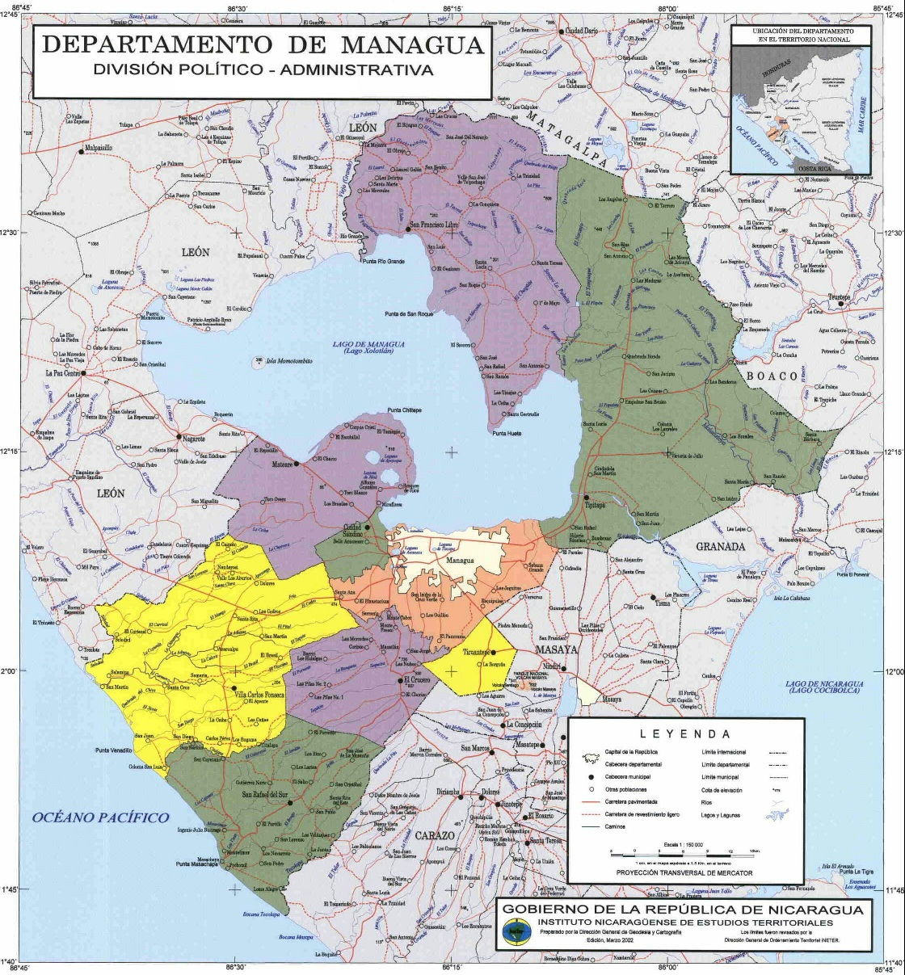

### Micro Localización

Para determinar la micro localización del proyecto de la Empresa CADIC S.A. se realizó lo siguiente:

1. Determinar los factores relevantes de los distritos de Managua.

2. Asignar un peso a cada factor para indicar su importancia relativa.

3. Asignar una escala común a cada factor (0 a 10) y elegir cualquier mínimo.

4. Calificar a cada sitio potencial de acuerdo con la escala designada y multiplicar la

calificación por el peso.

5. Sumar la puntuación de cada zona y elegir el de máxima puntuación**.**

|  |  |  |
| --- | --- | --- |
| Nº | FACTOR | PESO |
| 1. | Cobertura de la red de monitoreo | 0.25 |
| 2. | Accesibilidad | 0.20 |
| 3. | Seguridad | 0.25 |
| 4. | Disponibilidad de servicios básicos | 0.15 |
| 5. | Disponibilidad de personal capacitado | 0.15 |

Calificación Ponderada

|  |  |  |  |  |  |  |  |
| --- | --- | --- | --- | --- | --- | --- | --- |
|  | | Calificación | | | Calificación ponderada | | |
| Factor | Peso | Distrito II | Distrito IV | Distrito V | Distrito II | Distrito IV | Distrito V |
| 1 | 0.25 | 9 | 9 | 6 | 2.25 | 2.25 | 1.5 |
| 2 | 0.20 | 9 | 9 | 6 | 1.8 | 1.8 | 1.2 |
| 3 | 0.25 | 4 | 5 | 5 | 1 | 1.25 | 1.25 |
| 4 | 0.15 | 7 | 7 | 5 | 1.05 | 1.05 | 0.75 |
| 5 | 0.15 | 9 | 9 | 6 | 1.35 | 1.35 | 0.9 |
| **Total** | **1.00** |  |  |  | **7.45** | **7.7** | **5.6** |

En base a la tabla anterior la mayor calificación ponderada fue de 7.7, lo que quiere decir que la Empresa CADIC S.A. se ubicara en el Distrito IV de Managua.

Según los factores, se definirá la ubicación de la empresa ubicándolo en el Distrito IV en los siguientes sectores.

|  |  |  |  |  |  |  |  |
| --- | --- | --- | --- | --- | --- | --- | --- |
|  | | Calificación | | | Calificación ponderada | | |
| Factor | Peso | Pedro Joaquín Chamorro  (Sector N°4) | Santa Rosa  (Sector N°8) | Selim Shible (SectorN°6) | Pedro Joaquín Chamorro  (Sector N°4) | Santa Rosa  (Sector N°8) | Selim Shible (SectorN°6) |
| 1 | 0.25 | 9 | 8 | 7 | 2.25 | 2 | 1.75 |
| 2 | 0.20 | 9 | 8 | 7 | 1.8 | 1.6 | 1.4 |
| 3 | 0.25 | 5 | 5 | 5 | 1.25 | 1.25 | 1.25 |
| 4 | 0.15 | 7 | 7 | 7 | 1.05 | 1.05 | 0.75 |
| 5 | 0.15 | 9 | 8 | 7 | 1.35 | 1.2 | 1.05 |
| **Total** | **1.00** |  |  |  | **7.7** | **7.1** | **6.2** |

En base a la tabla anterior la mayor calificación ponderada fue de 7.7, lo que quiere decir que la Empresa CADIC S.A. se ubicara en el Distrito IV, Sector 4 Pedro Joaquin Chamorro de Managua.

#### Mapa de Micro Localización

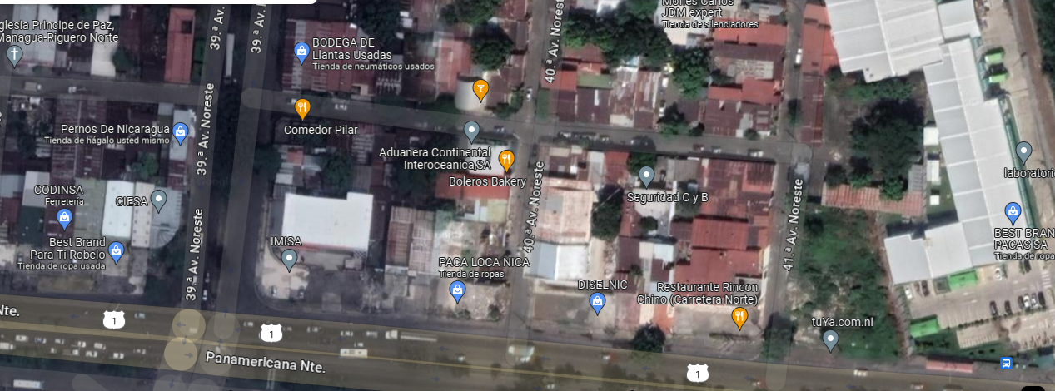

## Ingeniería del Proyecto

### Descripción del servicio

la empresa cuente con un equipo de atención al cliente que pueda responder preguntas y brindar soporte técnico a los clientes que utilizan el servicio de monitoreo de tráfico. El equipo de atención al cliente puede trabajar en la oficina administrativa del local o puede estar disponible para atender llamadas y correos electrónicos desde cualquier ubicación.

Además, que hay un centro de control en el local, donde se monitorea el flujo de tráfico en la ciudad y se analizan los datos recopilados por las cámaras y los sensores instalados en la ciudad. Este centro de control puede contar con tecnología avanzada, como sistemas de visualización y análisis de datos en tiempo real.

### Diagrama de Flujo

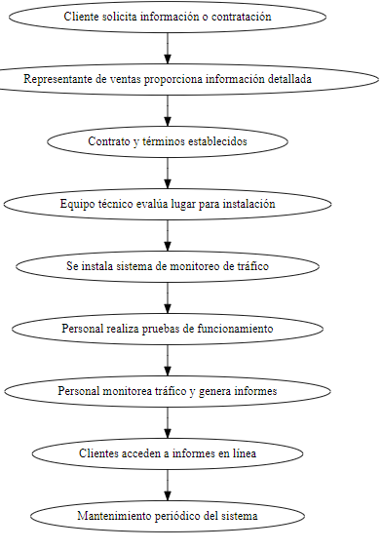

### Determinación de maquinaria y equipos

|  |  |  |  |  |
| --- | --- | --- | --- | --- |
| AREA | EQUIPO | CARACTERISTICAS | COSTO | MUESTRA |
|  | Cámaras de trafico | Dispositivos que capturan imágenes y videos del tráfico en tiempo real. | $19.86 |  |
|  | Sensores de trafico | Dispositivos que miden el volumen, la velocidad y la densidad del tráfico. | $64.99 |  |
|  | Software de monitoreo | Sistema desarrollado para el control y monitoreo de los sistemas GPS que se implementaran | 10,000$ |  |
|  | Servidores | Dispositivos que almacenan los datos recopilados por el software de monitoreo. | $80 - $140 USD al mes |  |

### Determinación de Mobiliario y equipo de oficina

|  |  |  |  |  |
| --- | --- | --- | --- | --- |
| AREA | EQUIPOS | CARACTERISTICAS | COSTO | MUESTRA |
| Oficina de Informática | Servidores  Dell PowerEdge R740 | Procesador: Intel Xeon, RAM: 16 GB, Almacenamiento: 2 TB, Conectividad: Gigabit Ethernet | $10000 |  |
| Estaciones de trabajo  HP Z2 Mini | Procesador: Intel Core i7, RAM: 16 GB, Almacenamiento: 1 TB, Tarjeta gráfica: NVIDIA Quadro | $2000 |  |
| Switches  Cisco Catalyst 2960X | Puertos: 48, Velocidad: 10/100/1000 Mbps, VLAN: Sí | $1500 |  |
| Escritorios | Material: Madera, Dimensiones: 1.5m x 0.7m x 0.75m | $25 |  |
| Sillas de oficina | Material: Cuero sintético, Ajustes: Altura, Inclinación | $20 |  |
| Armarios de almacenamiento | Material: Acero, Dimensiones: 1.8m x 0.9m x 0.4m | $35 |  |
| Proyector | Resolución: Full HD, Brillo: 3,000 lúmenes, Conectividad: HDMI | $150 |  |

|  |  |  |  |  |
| --- | --- | --- | --- | --- |
| AREA | EQUIPOS | CARACTERISTICAS | COSTO | MUESTRA |
| Encargado de Informatica | Laptop | Procesador: Intel Core i5, RAM: 8 GB, Almacenamiento: 512 GB SSD, Pantalla: 14 pulgadas | $700 |  |
| Teléfono de oficina | Modelo: Yealink SIP-T46S, Pantalla: 4.3 pulgadas, Conectividad: Ethernet | $20 |  |
| Escritorio | Tamaño 1.5m x 0.75m, Material de Madera | $45 |  |
| Sillas de Oficina | Ajustable, Material de Cuero | $30 |  |
| Archivador | 4 Gavetas, Material de Metal | $55 |  |
| Computadoras de escritorio | Procesador Intel Core i7, RAM 8GB, Disco Duro 1TB | $750 |  |
| Impresoras | Multifuncional, Impresión a Color | $100 |  |

|  |  |  |  |  |
| --- | --- | --- | --- | --- |
| AREA | EQUIPOS | CARACTERISTICAS | COSTO | MUESTRA |
| Digitadores | Computadora de escritorio | Procesador: Intel Core i3, RAM: 4 GB, Almacenamiento: 500 GB, Pantalla: 19 pulgadas | $420 |  |
| Teclado y mouse | Modelo: HP USB Keyboard and Mouse | $15 |  |
| Escritorio | Commodity Escritorio / MT101NATCR / MDP | $35 |  |
| Silla de oficina | Silla XTECH AM160XTK01 | $35 |  |

|  |  |  |  |  |
| --- | --- | --- | --- | --- |
| AREA | EQUIPOS | CARACTERISTICAS | COSTO | MUESTRA |
| Oficina de Contabilidad y Finanzas | Software de Contabilidad | Registro de Gastos e Ingresos, Reportes Financieros | $1,500 |  |
| Escáner | Escaneo a Doble Cara, Resolución 1200dpi | $300 |  |
| Calculadora | Pantalla LCD, Funciones de Cálculo Avanzadas | $50 |  |
| Copiadora | Velocidad de Copiado de 25ppm | $500 |  |
| Máquina de Escribir | Mecánica, Incluye Cinta de Repuesto | $200 |  |
| Escritorio | Material: madera, Medidas: 1.50m x 0.75m x 0.75m | $200 |  |
| Silla de oficina | Material: cuero sintético, Ajustable en altura, Con ruedas | $100 |  |
| Computadora de escritorio | Marca: HP, Procesador: Intel Core i5, RAM: 8GB, Disco duro: 1TB | $800 |  |
| Monitor | Marca: Samsung, Tamaño: 24 pulgadas, Resolución: 1080p | $150 |  |
| Impresora multifuncional | Marca: Brother, Funciones: impresión, escaneo, copiado, fax, Conectividad: USB, Ethernet, Wi-Fi | $150 |  |
| Archivador metálico | Medidas: 1.50m x 0.75m x 0.45m, Con cerradura | $55 |  |
| Calculadora financiera | Marca: HP, Modelo: 12C, Funciones: cálculo financiero, estadístico y matemático | $30 |  |
| Teléfono | Marca: Panasonic, Modelo: KX-TS880MX, Funciones: identificador de llamadas, memoria para 100 contactos | $25 |  |

|  |  |  |  |  |
| --- | --- | --- | --- | --- |
| AREA | EQUIPOS | CARACTERISTICAS | COSTO | MUESTRA |
| Contador General | Computadora | Procesador Intel Core i5, RAM 8GB, Disco Duro 1TB | $700 |  |
| Impresora | Láser, Imprime hasta 30 ppm, Conexión WiFi y USB | $400 |  |
| Escáner | Escáner de documentos a doble cara, Conexión WiFi y USB | $300 |  |
| Teléfono | Teléfono de escritorio con altavoz y pantalla LCD | $35 |  |
| Mesa de trabajo | Escritorio de madera con cajones y espacio para computadora | $150 |  |
| Silla de oficina | Silla ergonómica con soporte lumbar y ajuste de altura | $60 |  |

|  |  |  |  |  |
| --- | --- | --- | --- | --- |
| AREA | EQUIPOS | CARACTERISTICAS | COSTO | MUESTRA |
| Asistencia de Administracion | Computadora | Procesador Intel Core i3, RAM 4GB, Disco Duro 500GB | $500 |  |
| Impresora | Inyección de tinta, Imprime hasta 20 ppm, Conexión WiFi y USB | $150 |  |
| Escáner | Escáner de documentos a doble cara, Conexión WiFi y USB | $300 |  |
| Teléfono | Teléfono de escritorio con altavoz y pantalla LCD | $45 |  |
| Mesa de trabajo | Escritorio de madera con cajones y espacio para computadora | $40 |  |

|  |  |  |  |  |
| --- | --- | --- | --- | --- |
| AREA | EQUIPOS | CARACTERISTICAS | COSTO | MUESTRA |
| Departamento de proyecto | Computadora | Procesador Intel Core i7, RAM 16GB, Disco Duro 2TB | $1500 |  |
| Impresora | Láser, Imprime hasta 50 ppm, Conexión WiFi y USB | $600 |  |
| Escáner | Escáner de documentos a doble cara, Conexión WiFi y USB | $300 |  |
| Teléfono | Teléfono de escritorio con altavoz y pantalla LCD | $45 |  |
| Mesa de trabajo | Escritorio de madera grande con cajones y espacio para computadora | $65 |  |
| Silla de oficina | Silla de oficina ergonómica con soporte lumbar y ajuste de altura | $35 |  |

|  |  |  |  |  |
| --- | --- | --- | --- | --- |
| AREA | EQUIPOS | CARACTERISTICAS | COSTO | MUESTRA |
|  | Computadora portátil | Procesador Intel Core i5, RAM 8GB, Disco Duro 500GB | $1000 |  |
|  | Impresora portátil | Inyección de tinta, Imprime hasta 10 ppm, Conexión WiFi y USB | $300 |  |
|  | Escáner portátil | Escáner de documentos portátil a doble cara, Conexión WiFi y USB | $400 |  |
|  | Teléfono móvil | Teléfono móvil con |  |  |

## Determinación del servicio

La empresa ofrece un servicio integral de monitoreo y análisis de tráfico en tiempo real para empresas y entidades gubernamentales en la ciudad de Managua, Nicaragua. El servicio incluye la instalación de cámaras y sensores en puntos estratégicos de la ciudad para la captura de datos de tráfico en tiempo real, así como la generación de informes y análisis detallados de la situación del tráfico en la ciudad.

Además, la empresa ofrece acceso en línea a los informes y análisis generados para que los clientes puedan tener acceso en tiempo real a la información y tomar decisiones de manera oportuna. También se incluye el mantenimiento y soporte técnico periódico para asegurar el correcto funcionamiento del sistema de monitoreo.

## Determinación de equipos rodantes

Vehículos equipados con cámaras y sensores: Estos vehículos podrían ser utilizados para recopilar información en el campo y complementar la información recopilada por las cámaras y sensores fijos.

Vehículos para transporte de personal: La empresa podría necesitar vehículos para transportar al personal a los sitios de instalación o para llevarlos de regreso a la oficina.

Avioneta con cámaras y sensores: Este vehículo se utiliza para recopilar la información en el campo con vista aérea, logrando así complementar la información recopilada por los sensores y cámaras.

### Especificaciones técnicas

Marca: Toyota

Modelo: Hiace

Tipo: Microbús

Pasajeros: 15

Año: 2010

Combustible: Diesel

Costo: $ 18,000.00

## Distribución de planta

La planta estará divida por el área que ofrecerá el servicio de la Empresa CADIC S.A., tomando en cuenta las oficinas administrativas y el espacio necesario para la movilización de los trabajadores

La estructura física de la empresa CADIC S.A. está compuesta por:

* Oficinas administrativas: área donde se llevan a cabo las actividades de gestión, planificación, control y coordinación de la empresa. En esta área se ubicarían los despachos de la gerencia, el departamento de finanzas, recursos humanos, marketing y ventas, entre otros.
* Sala de monitoreo: espacio donde se ubican los equipos de monitoreo y análisis de tráfico, junto con las pantallas y sistemas de información en tiempo real. En esta área se concentra el personal encargado de monitorear el tráfico y generar los informes para los clientes.
* Área de instalación y mantenimiento: espacio donde se almacenan los equipos y herramientas necesarias para llevar a cabo la instalación y el mantenimiento de los sistemas de monitoreo y análisis de tráfico. En esta área se concentra el personal técnico encargado de la instalación y el mantenimiento del sistema.
* Sala de reuniones: espacio diseñado para llevar a cabo reuniones de trabajo con clientes, proveedores y otros actores relevantes en la operación de la empresa.
* Área de descanso y comedor: espacio destinado para que el personal pueda tomar sus descansos y alimentarse en horarios específicos.
* Área de almacenamiento: espacio destinado para el almacenamiento de insumos, suministros y otros materiales necesarios para la operación de la empresa.
* Espacios comunes: pasillos, baños y otras áreas comunes necesarias para el buen funcionamiento de la empresa.

## Factores Organizacionales

### Organización de los recursos humanos

El personal es el principal factor del éxito de un negocio, para ello deberán tener experiencia o bien deben de tener una idea clara.

|  |  |  |
| --- | --- | --- |
| AREA | CARGO | NUMERO DE CARGOS |
| Junta directiva | Gerente | 1 |
| Departamento de Informática | Encargado de informática | 1 |
| Digitadores | 2 |
| Departamento de proyecto | Recolectores de información de campo | 3 |
| Coordinador de proyectos | 1 |
| Departamento de Administración y finanzas | Contador General | 1 |
| Asistente de administración | 1 |
| TOTAL | | 10 |

El requerimiento del personal para el servicio de la empresa CADIC S.A. estará conformado por 10 trabajadores, dicho requerimiento podrá ser cambiado o modificado de acuerdo a las exigencias del mercado.

### Descripción y perfil de cargos

Atendiendo a los requerimientos del recurso humano en la prestación del servicio de la empresa CADIC S.A., estos se presentan en los siguientes manuales de funciones.

|  |
| --- |
| Título del cargo : gerente |
| Organización : CADIC SA |
| Unidad que pertenece : Dpto. de proyecto |
| Depende : Jefe de |
| Descripción general es la persona responsable de planear y dirigir el trabajo de un grupo de individuos, de monitorear su desempeño y tomar acción correctiva cuando es necesario. |
| Tareas Principales   * Organizar los recursos de la entidad. Definir a donde se va a dirigir la empresa en un corto, medio y largo plazo, entre otras muchas tareas. Fijación de una serie de objetivos que marcan el rumbo y el trabajo de la organización. |
| Requisitos |

|  |
| --- |
| Título del cargo : Encargado de informática |
| Organización : CADIC SA |
| Unidad que pertenece : Dpto. de informática |
| Depende : Jefe de |
| Descripción general: se especializan en mantener y monitorear el sistema informático y la infraestructura de una organización, empresa o compañía. |
| Tareas Principales   * Coordinar las acciones que las áreas del departamento realizan para proveer soluciones de tecnologías de información, a través de la planeación e integración de las actividades requeridas, con el objetivo de suministrar herramientas tecnológicas que faciliten el logro de los objetivos institucionales. |
| Requisitos   * Estudiante de últimos años de computación y sistemas. * Experiencia mínima de 2 años. * Manejo de lenguajes de programación (c#, java, python, javascript) * Manejo de gestores de Base de datos (SQL, MYSQL) |

|  |
| --- |
| Título del cargo : digitadores |
| Organización : CADIC SA |
| Unidad que pertenece : Dpto. de informática |
| Depende : Jefe de |
| Descripción general Es un empleado cuya función consiste en introducir y actualizar documentos y bases de datos en formato físico a digital |
| Tareas Principales   * Encargado de ingresar al sistema informático todas las transacciones (ingresos y egresos de productos) de las unidades de negocio de la bodega. Emitir y llevar registro de todos los documentos que respalden dichas transacciones. |
| Requisitos |

|  |
| --- |
| Título del cargo : Recolectores de información de campo |
| Organización : CADIC SA |
| Unidad que pertenece : Dpto. de proyecto |
| Depende : Jefe de |
| Descripción general: es un método de observación y recolección de datos sobre personas, culturas y entornos naturales. Generalmente, el trabajo de campo se realiza en la naturaleza de nuestro entorno cotidiano y no en los entornos semicontrolados de un laboratorio o un aula. |
| Tareas Principales   * Se trata de una actividad donde se recopila información, observa y estudia el área donde se genera una hipótesis |
| Requisitos |

|  |
| --- |
| Título del cargo : Contador general |
| Organización : CADIC SA |
| Unidad que pertenece : Dpto. de contabilidad y finanzas |
| Depende : Jefe de |
| Descripción general : encargado de llevar la contabilidad de la empresa, persona o institución para la que labore, con la finalidad de facilitar la toma de decisiones financieras y la gestión de recursos monetarios |
| Tareas Principales   * Coordinar, registrar y aplicar los recursos financieros del Instituto, proporcionando información financiera, contable y fiscal a la dirección administrativa y a la gerencia, para la planeación, organización, presupuesto y toma de decisiones. |
| Requisitos |

|  |
| --- |
| Título del cargo : Asistente de administracion |
| Organización : CADIC SA |
| Unidad que pertenece : Dpto. de contabilidad y finanzas |
| Depende : Jefe de |
| Descripción general : encargan de asegurar el buen funcionamiento de una oficina o empresa realizando labores administrativas, tales como archivar, planificar y coordinar las actividades generales de la oficina, además de redactar los reportes correspondientes. |
| Tareas Principales   * Recibir a los visitantes y guiarlos a sus destinos correspondientes. * Gestionar todas las llamadas, correos electrónicos, correspondencia y faxes tanto entrantes como salientes * Redactar, archivar y revisar documentos, tales como recibos, reportes, memos, hojas de cálculos y otros documentos administrativos * Archivar y organizar documentos, tanto físicos como digitales * Coordinar y agendar reuniones de negocios, entrevistas, citas, eventos corporativos y otras actividades afines |
| Requisitos |

### Estructura Organizacional

Conociendo el número del personal administrativo para cada área de la empresa, se realiza el siguiente organigrama

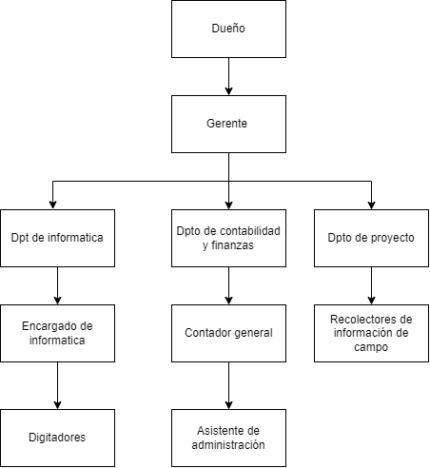

## Marco Legal y Factores relevantes

### Actividades para el gobierno

* + DGI
  + MITRAB
  + INAC
  + MIGOB
  + INSS
  + INETER
  + ALCALDIA

## Integrantes de la política de dirección

**REGLAMENTO INTERNO DE TRABAJO**

**DISPOSICIONES GENERAL.**

**TITULO I**

**Arto. 1: Concepto**

El Reglamento Interno establece todas aquellas disposiciones que regula las relaciones entre el empleador y sus trabajadores, siempre y cuando estén dentro del marco de los deberes y derechos de ambos y cuando no contradiga la actual legislación laboral vigente, sentencia arbitral, disposiciones de seguridad social y normas de prestación del trabajador vigente.

**Arto. 2: Objetivo**

2.1 Que se conozca por el personal de la Empresa, generalidades, horarios de trabajo, regulaciones internas, procedimientos, normas de higiene y seguridad industrial, obligaciones, prohibiciones y beneficios que le afecten y correspondan.

2.2 Que se establezca el comportamiento y las medidas disciplinarias que estén acordes a las regulaciones establecidas por la ley, evitando en nuestra actividad la violación a los deberes y derechos consignados en la Legislación Laboral y el presente Reglamento Interno de Trabajo.

**Arto. 3: Generalidades**.

3.1 La empresa CDAIC Consultores S.A, tiene su domicilio en la ciudad de Managua, Nicaragua, siendo una Sociedad Anónima de economía privada, dotada de personalidad Jurídica.

3.2 La Gerencia de la Empresa, tiene bajo su responsabilidad toda su representación legal y ejerce la dirección y administración de esta Empresa.

3.3 Cada trabajador que suscribe contrato de trabajo individual, se compromete a cumplir cada una de las regulaciones establecidas en el presente Reglamento Interno de Trabajo.

3.4 Es obligación de cada trabajador, leer el contenido y acatar la finalidad de este Reglamento Interno de Trabajo; bajo ninguna justificación se aceptará desconocimiento o ignorancia del mismo, una vez que este se haya dado a conocer a los trabajadores con quince días de antelación para su vigencia.

**TITULO ll**

**CONTRATO INDIVIDUAL DE TRABAJO**

**Capítulo 1: REQUISITOS PARA EL INGRESO AL TRABAJO**

**Arto. 4: REQUISITOS DE INGRESO**

Para ser seleccionado e ingresar al roster nominal, el solicitante deberá presentar lo siguiente:

1. Llenar la solicitud de empleo
2. Dos fotografías recientes tamaño carné.
3. Cartas de trabajos anteriores
4. Certificado de salud.
5. Certificado de la Policía.
6. Fotocopia de cédula de identidad, o documento supletorio

**Arto. 5: NUEVOS INGRESOS Y CONTRATOS DE TRABAJO**

El proceso de contratación de una persona para llenar una plaza nueva o una vacante, se regirá conforme a políticas, normas y procedimientos ya estipulados.

Todo trabajador nuevo que ingresa a la Empresa y del cual se requiera conocimientos técnicos, se someterá a un contrato de trabajo de 90 días, haciéndose una evaluación al término del mismo, procediendo a confirmarlo en el cargo si se le considera apto.

La Administración, podrá renovar el contrato por otro período igual o dar por concluida la relación laboral, sin más obligaciones a las que se estipulen en el contrato, el cual estará conforme a ley.

**Arto. 6: PERSONAL EVENTUAL**

La Empresa podrá elaborar contratos de trabajo por períodos determinados cuando sus necesidades así lo requieran. La duración de tales contratos estará determinada por la naturaleza de los trabajos a realizarse y será fijada con el acuerdo de los contratantes.

**Arto. 7: CAMBIO DE PUESTO (PROMOCIONES)**

Para desempeñar cualquier puesto de trabajo, sea esté una vacante o plaza nueva, se dará prioridad al personal fijo de la Empresa, teniendo como único requisito, cumplir con el perfil del puesto.

A los trabajadores que se le promocione o se le haya brindado la oportunidad de trabajar en otra área, dispondrá de un periodo de tiempo para que demuestre que sí se puede desempeñar en el nuevo puesto de trabajo, el cual será de 60 días cuando se requiera de conocimiento técnico y en otros casos de solo 30 días.

Transcurrido el período de prueba y previa evaluación, se le confirmara en el puesto. De no ser así, la Empresa lo ubicará en el puesto anterior de trabajo, bajo las mismas condiciones en que estaba antes de su promoción o traslado

El trabajador, devengará durante el período de prueba, el último salario básico percibido y a partir de su confirmación ganará el salario correspondiente, no siendo obligación de la Empresa pagarle lo que ganaba el otro trabajador por razones de conocimiento, experiencia, destreza adquirida o antigüedad, sino, en razón de su puesto.

Todo trabajador que acepte una promoción o traslado de un área donde ganaba

salario fijo a una donde se gana por comisión o viceversa, se deberá acoger al sistema de pago al que es trasladado.

Para los efectos legales referente a salarios y otras compensaciones, las promociones y/o traslados, se hará previo acuerdo o consentimiento del trabajador por escrito a partir de la fecha convenida entre la persona promocionada y la Empresa, no pudiendo ser de forma retroactiva.

**Arto. 8: RELACIONES DE TRABAJO**

Se observará que las instrucciones u órdenes emanadas por cualesquiera de los trabajadores que tenga personal a su cargo, deberán de ser dadas a todos y cada uno de los trabajadores de una manera justa y mesurada, de acuerdo a la dignidad y al respeto que merece toda persona.

Los trabajadores observaran buena conducta, honradez, respeto y acatamiento de las órdenes e instrucciones, en el cumplimiento de sus funciones, durante su jornada de trabajo.

**Arto. 9: SALARIO Y RESPETO**

El empleador pagará el salario por el trabajo realizado en el modo y tiempo convenidos con el trabajador de acuerdo al contrato establecido.

De acuerdo con los resultados de las entregas de los proyectos en ejecución, cuando son satisfactorios y las entregas se cumplen en el tiempo establecido, la Administración evaluará un pago de un bono adicional (Prima) por valor al equivalente al salario de un mes del personal en cuestión.

Guardar a los trabajadores la debida consideración y respeto absteniéndose de malos tratos de palabra, obra u omisión y de todo acto que pudiera afectar su dignidad y decoro.

**TITULO III**

**JORNADA DE TRABAJO**

**Capítulo 1: JORNADA DE TRABAJO**

Se entenderá como jornada de trabajo la señalada en el Código del Trabajo del en su artículo No. 49, la que tendrá una duración acorde con lo establecido en el artículo 51 del mismo.

La Empresa podrá contratar personal eventual por tiempo determinado, para trabajar en horarios específicos, dependiendo de las necesidades propias; así como de la naturaleza de las actividades.

**Arto. 10 VISITAS Y/O SALIDAS DE LA EMPRESA**

No es permitido atender visitas o asuntos personales durante las horas de trabajo, quedando salvo los casos de emergencia. Deberán en todo caso solicitar permiso para la atención de tales asuntos a su superior o jefe inmediato.

Todo personal que por la naturaleza de sus funciones ha sido contratado para trabajar dentro de las instalaciones de la Empresa, deberá permanecer en las mismas, durante la jornada de trabajo, para salir de las instalaciones de la Empresa, deberá presentar autorización de salida firmada por el jefe inmediato.

Si requiere de medio día o más para resolver sus problemas personales, deberá de solicitar con antelación ese tiempo a cuenta de vacaciones.

El empleado que no cumpla con esta disposición y se ausente de sus labores, tal acto se podrá catalogar como falta grave, con todas las implicaciones del caso, de conformidad a la ley.

**Arto. 11: PERMISOS PARA CONSULTAS MÉDICAS**

La asistencia a la clínica u otro Centro Hospitalario para consulta, cuando sean en horas laborables y previo permiso del jefe inmediato, se considerarán como licencia con goce de salario.

El trabajador deberá regresar a la Empresa después de asistir al Centro Médico correspondiente y entregar a su superior inmediato, el comprobante que da la institución Médica.

En los casos de enfermedad común, solo serán válidos los reposos y subsidios extendidos por los Médicos de la Empresa Medica adscrita al INSS. En caso de accidente por riesgo laboral serán válidos aquellos extendidos por cualquier Empresa Médica que esté adscrita al INSS o centros hospitalarios, para ello es necesario haber llenado la hoja de Notificación de Accidente de Trabajo "N.A.T."

**Capítulo 2: VACACIONES DESCANSOS Y PERMISOS**

**Arto. 12: VACACIONES**

Los trabajadores tendrán derecho a 15 días de vacaciones descansadas por cada seis meses de trabajo continuo, así como los feriados nacionales y los decretados como asueto por el poder ejecutivo.

En los casos, por interés del empleador y por la naturaleza de su puesto, la época de disfrute de las vacaciones podrá convenirse en fecha distinta a la que corresponda.

**Arto. 13: SUBSIDIOS**

Para que la Empresa complemente al trabajador el 40% de subsidio otorgado por el INSS y el 100% de los tres días de carencia, es necesario presentar la esquela orden emitida por el INSS o la Empresa Médica adscrita al mismo.

La Empresa complementará con el 40% del salario del empleado que este subsidiado y que el INSS, le esté otorgando el 60%, siempre que cumpla con las disposiciones administrativas tanto de la Empresa como lo establecido en la Ley Orgánica del INSS.

Si el trabajador no cumple con estas disposiciones o con las orientaciones médicas y como consecuencia de un accidente, tiene secuelas mayores, la Empresa no se hace responsable de los costos a que lo conlleven.

**TITULO IV**

**SEGURIDAD E HIGIENE OCUPACIONAL**

1. Es responsabilidad del empleado de su cuido personal en cuanto a higiene y presentación.

2. Todos los empleados tienen responsabilidad por su propia seguridad y la de los demás.

**TITULO V**

**OBLIGACIONES DE LOS TRABAJADORES**

**Arto. 14: DEBERES DE LOS TRABAJADORES**

1) Los operadores de las maquinas serán responsables del manejo adecuado de las mismas y deberán avisar de inmediato a su superior inmediato de cualquier anomalía que notasen en el funcionamiento de las mismas.

2) Los trabajadores se comprometen a cuidar y mantener en buen estado las instalaciones en donde trabajan.

3) El trabajador que por enfermedad no pudiera asistir a sus labores, está obligado a presentar constancia del INSS o centro hospitalario, a su jefe inmediato dentro del término de 24 horas hábiles, caso contrario la ausencia se considerará como injustificada.

4) Es obligación del trabajador asistir puntualmente al lugar de sus labores de acuerdo con el horario y las jornadas establecidas y realizar de forma continua y eficiente todas las tareas que sean necesarias para el cumplimiento cabal de las funciones que se le asignen.

5) Es un deber del trabajador, conservar en buen estado los objetos, mobiliario, herramientas equipos, maquinarias y enseres que se le entreguen para la ejecución de sus deberes y entregar buena cuenta de estos, una vez hayan finalizados sus actividades, el ejercicio de sus funciones o la terminación de su contrato con la Empresa.

6) Observar estrictamente las medidas preventivas de higiene y seguridad ocupacional que nos dicte el Ministerio del Trabajo y el Ministerio de Salud.

7) Abstenerse de ejecutar actos que puedan dañar su seguridad y la de los demás, la salud de sus compañeros de trabajo y/o a las instalaciones de la Empresa.

8) Informar a sus superiores sobre cualquier deficiencia o irregularidad que notase en su trabajo o en relación con cualquier asunto que considerase de importancia para la buena marcha de la Empresa, dentro o fuera de ella.

9) Prestar auxilio en casos de emergencia, siniestro o riesgos que pongan en peligro la salud, las vidas de sus compañeros y/o los bienes o intereses de la Empresa.

10) Formular sugerencias que tengan por finalidad mejorar el trabajo, los programas, sistemas de operación, relaciones internas o externas y cualesquiera otras actividades de la Empresa.

11) En caso de ocurriera la desaparición o destrucción de materiales, equipo, dinero o cualesquiera otros objetos o bienes propiedad de la Empresa, previamente comprobados La Empresa se reserva el derecho de responsabilizar económicamente al o (los) empleados vinculados responsables del material, artículos, equipos, dinero o bienes de cualquier índole, propiedad de la Empresa, substraídos o destruidos, tendrá la misma responsabilidad el que teniendo conocimiento de tales hechos, no los reporte por escrito a su jefe.

12) Es obligación de los empleados que reciben uniformes, el usarlos siempre que se labore aún en días feriados, en caso de no hacerlo, el jefe hará llamado verbal la primera vez, en las demás ocasiones se hará por escrito y si sigue reincidiendo se aplicara el Art. 48 con autorización del Ministerio del Trabajo.

13) Toda persona que sufra de un accidente considerado como riesgo laboral o enfermedad profesional, deberá cumplir con las orientaciones que le brinde el personal médico, de no cumplir con dichas orientaciones, la Empresa no se responsabiliza del daño que pueda tener el empleado en ese momento o de las consecuencias futuras del mismo.

14) Es obligación de todo empleado cumplir con las leyes laborales, leyes de seguridad e higiene ocupacional.

15) Todo empleado debe portar su carné de identidad que se le provee al ingresar a la Empresa.

16) El carné se entregará al empleado al ser confirmado en un determinado puesto, será por un período de dos años a su renovación la Empresa asumirá el costo del mismo, siempre y cuando se entregue el anterior.

Si el empleado pierde o deteriora el carné, la Empresa podrá dárselo nuevamente, pero el costo del mismo lo asumirá el empleado.

Todo empleado al momento de retirar su liquidación final, deberá entregar su carné ante la persona responsable de entregar el cheque

**TITULO VI**

**FALTAS LEVES**

**Arto. 15: FALTAS LEVES**

l) Presentarse después de la hora de entrada reglamentaria. 2) No usar el uniforme que la Empresa le ha proporcionado. 3) En casos de daños al uniforme que no sean por el uso normal será repuesto por el empleado.

4) No comportarse correctamente, dar bromas fuera de orden con sus compañeros de trabajo, tirar objetos a personas y a las instalaciones de la Empresa.

5) Hacer uso indebido de los teléfonos de la Empresa, tanto en llamadas locales, como internacionales y celulares, para asuntos ajenos a su trabajo, o de cualquier equipo de la misma, serán deducidas al empleado.

6) Efectuar dentro de la Empresa, rifas de cualquier tipo o cualquier actividad ajena a sus labores, con fines de lucro personal.

7) Usar los materiales, herramientas o equipos que se les entregue para la ejecución de su trabajo, con fines distintos a los que se les ha asignado para beneficio propio o de terceros.

8) Entrar al local de la Empresa, fuera de las horas reglamentarias de trabajo, salvo en casos de emergencia plenamente justificado o con la autorización por escrito del Gerente de la misma.

9) Fumar está prohibido en la empresa.

10) Ingerir alimentos en las instalaciones de la Empresa o en cualquier lugar que no fuera el indicado.

11) Los daños por negligencia a los productos, equipos, mobiliarios o bienes de la empresa los debe asumir el empleado.

**TITULO VII**

**PROHIBICIONES A LOS TRABAJADORES**

**Arto. 16: PROHIBICIONES A LOS TRABAJADORES (FALTAS GRAVES)**

Son faltas graves aquellas que dan derecho a la Empresa, para dar por terminado el contrato de trabajo previa solicitud al Ministerio del Trabajo, sin más responsabilidad de su parte y de acuerdo a lo establecido en el artículo 48 y 45 del Código del Trabajo vigente y en adición al mismo, las siguientes:

1) Falta de probidad, vías de hecho, injurias y calumnias que dañen a la Empresa y/o sus representantes hasta el 2do. Grado de consanguinidad y finalidad que produzca desprestigio o daños económicos a la misma.

2) Perjuicio material causado intencionalmente en los edificios, máquinas, herramientas, útiles de trabajo, mobiliario de la Empresa, materias primas o productos elaborados o en curso de elaboración.

3) Falta grave contra la vida e integridad física del empleador o de los compañeros de trabajo.

4) Omisiones o imprudencias que afecten la seguridad o higiene de la Empresa.

5) Cualquier violación de las obligaciones que le imponga el Contrato Individual de Trabajo, el presente Reglamento o lo que estipulen las leyes conforme lo establecido en el Código de Trabajo vigente.

6) Faltas graves al respeto y consideración debidos al empleador, a los representantes del empleador o a los compañeros de trabajo.

7) El acoso de cualquier forma (sexual o personal) a compañeros de trabajo, empleador, jefes, subalternos, clientes o personas ajenas a la empresa que se encuentren en la empresa es falta grave.

8) El hecho que el trabajador revele secretos dentro del giro de la Empresa o haga divulgaciones que perjudiquen los intereses del empleador.

9) La negligencia o impericia manifiesta del trabajador en el cumplimiento de sus obligaciones.

10) Abandono de trabajo, entendiéndose por esto:

a. La salida intempestiva e injustificada del empleado durante la faena o trabajo que le haya sido asignado, sin permiso del empleador o de quien lo represente.

b. La negativa a trabajar en las faenas a que ha sido destinado, siempre que estén consignadas en el respectivo contrato, o claramente señaladas.

c. La falta de asistencia a sus labores por tres días consecutivos o tres días en el mes, sin presentar justificación, sin dar aviso a la Empresa, sea cual fuere la causa que lo motiva.

10) Presentarse a las instalaciones de la Empresa, en horas laborables o no, en estado de embriaguez o bajo los efectos de sustancias alucinógenas; Manejar maquinaria o vehículos de la Empresa en dicho estado.

11) Dirigir o armar tertulias que interrumpan el proceso normal de trabajo.

12) Causar escándalos o riñas dentro de las instalaciones.

13) solicitar o percibir salarios, comisiones o recompensas de otras entidades relacionadas directamente o indirectamente con la Empresa, en donde existan conflictos de interés no autorizados.

14) No llevar a cabo las instrucciones u ordenes emanadas de los jefes en el cumplimiento de sus funciones.

15) Portar armas de fuego o corto-punzante, durante las horas de trabajo o su permanencia en las instalaciones de la Empresa, sean estas las áreas de trabajo o con fines recreativos, exceptuando a los trabajadores que están autorizados para ello.

16) Cualquier faltante en los chequeos selectivos.

17) El no enterar en caja o banco diariamente, la totalidad del efectivo proveniente de las ventas, recuperación de cartera y documentos crediticios.

18) Firmar en nombre de la Empresa, sin la debida autorización o sin las instrucciones precisas de la gerencia de la Empresa.

**TITULO VIII**

**MEDIDAS DISCIPLINARIAS**

**Arto. 17: MEDIDAS DISCIPLINARIAS**

El trabajador que no cumpla con los deberes y obligaciones y demás artículos contenidos en el presente Reglamento Interno de Trabajo, asumirá sus responsabilidades y será sancionado disciplinariamente, sin perjuicio de las responsabilidades civiles o penales que su falta pudiese causar y de las que establece el Código del Trabajo vigente.

a) Cuando el empleado cometa por primera vez acto de indisciplina, aunque este sea considerado como falta leve, el jefe deberá, de hacerle llamado de atención verbal.

b) En los subsecuentes actos de indisciplina, considerados como faltas leves, el afectado recibirá de su jefe, llamados de atención con copias a su expediente.

c) Después de tres llamados de atención, uno verbal y dos con copias al expediente, la cuarta falta leve será sancionada con tres días de suspensión sin goce de salario y la quinta falta leve será causa suficiente para terminación del contrato, sin más responsabilidad para la Empresa, que las contenidas en el Código del Trabajo.

d) Ante faltas graves soportadas, la Empresa se reserva el derecho de prescindir de los servicios del empleado, de conformidad con el artículo 48, previa autorización del Ministerio del Trabajo, sin más obligaciones, que las establecidas por la ley.

e) Serán causa de despido con causa justa las estipuladas en el Código del Trabajo, las consignadas como faltas graves y lo que se expresa en el artículo de faltas leves en el presente reglamento.

La anterior lista de sanciones y su descripción, no implican que estas estén concatenadas y se sucedan en el orden en el que aparecen, su aplicación obedecerá a la causa cometida.

**TITULO IX**

**Arto. 18: POLITICAS DE VIÁTICOS DEL PERSONAL DE CADIC CONSULTORES**

VIATICOS: Cantidad de dinero que se asigna diariamente a miembros, Empleados y/o personal debidamente autorizadas cuando tengan que viajar o alimentarse fuera de nuestras instalaciones para realizar objetivos de la empresa y para cumplir con las leyes y normas de Nicaragua que indican lo siguiente:

**Ley No 185 Código del trabajo de Nicaragua**

**Capitulo No IV Obligaciones de los empleadores**

d) Proporcionar oportunamente a los trabajadores los útiles, instrumentos y materiales necesarios y adecuados para ejecutar el trabajo convenido, sin perjuicio de que para determinadas obras o trabajos de especial naturaleza el trabajador pueda acordar con el empleador el uso de sus propias herramientas;

SOLICITUD DE VIATICOS: Deberán ser coordinados a través de la oficina administrativa del área respectiva ya sea para transporte, alimentación, etc. se informará al Administrador del proyecto objeto, función y lugar de los viáticos, éste, a su vez informará al gerente general el coste de viáticos del personal bajo su responsabilidad, antes de ejecutarlo.

MONTOS DE VIÁTICOS: El monto de los viáticos de alimentación y transporte será evaluado por el jefe o administrador del proyecto ya que CADIC Consultores, por la razón que la mayoría de los proyectos que ejecuta son de cobertura nacional

DESGLOSE DE VIATICOS

• Consultores extranjeros, la empresa asume el costo de viáticos de transportación, hospedaje y de alimentación (Desayuno, Almuerzo y Cena)

• Responsable de proyecto y supervisores: La empresa cubre gastos de hospedaje y se les asigna viáticos de Alimentación y transporte a los municipios

• Personal de inventario de campo (Contratación local): Se les asigna viatico de alimentación (Almuerzo)

• Personal de inventario de campo (Desplazado en cada municipio): La empresa garantiza el hospedaje y se le asigna viáticos de alimentación y transportación los fines de semana

• Personal de vigilancia: Se les asigna viáticos de alimentación (Desayuno, almuerzo y cena)

Con la aprobación del presente Reglamento Interno, queda abolido cualquier otro documento con fecha anterior, que norme sobre el accionar que en él se establece o que se le anteponga.

Dado en la ciudad de Managua, a los veinte días del mes de octubre del año dos mil Dieciséis

**Plano de distribución de planta.**



# Estudio Financiero

En el presente análisis son presentadas las determinaciones de los costos y gastos a incurrir tanto como el factor humano como aspectos legales para la puesta en marcha, como los activos fijos, el terreno.

Las cuales son base de cálculos para saber y determinar dichos costos que se incurrirá, más los márgenes de ganancias, depreciación de los equipos, los aportes de los accionistas; saber si la opción más viable es un apilamiento financiero donde determinaremos las instituciones bancarias a ser tomadas en cuentas en la construcción del estudio.

***12.1. Inversiones***

Como parte inicial del estudio determinamos la inversión inicial donde analizamos los activos fijos, los activos diferidos y el capital de trabajo que son analizados tras un análisis de costos donde en primera índole tomamos los activos fijos del estudio técnico en la tablas de equipos y maquinarias que son las necesarias para la operatividad de la planta, como segundo punto determinamos los activos diferidos tomando las leyes del país de Nicaragua con respecto a la incorporación y operatividad de nuevos negocios que también hacemos referencia a los aspectos normativos del capítulo antes mencionado y el tercer componente que completa la inversión inicial es el capital de trabajo donde igual manera los sacamos del capítulo mencionado en la parte del organigrama donde por área determinamos los costos que implican, al sumarlo sabemos el costo del capital de trabajo total y sumar esos tres aspectos obtenemos la inversión inicial del proyecto como se muestra en la tabla Inversión total.

**Tabla 12.1 1. Inversión total**

|  |  |
| --- | --- |
| **Inversion total** | |
| **Tipo de inversion** | **2020** |
| Activos Fijos | $10.158.936,15 |
| Activos Diferidos | $8.452,10 |
| Capital de Trabajo | $62.947,82 |
| **TOTAL $** | **$10.230.336,07** |
| **TOTAL C$** | **C$372.486.536,15** |

Fuente: Elaboración propia

### **Inversión de Activo Fijo**

Como lo antes mencionado en la inversión inicial en este apartado determinamos las cantidades de equipos y sus determinados costos que incurren para la empresa adquirirlos para un óptimo funcionamiento como se mostraran en las siguientes tablas donde se muestran todos los activos fijos de la empresa y sus costos correspondientes.

**Tabla 12.1 2. Activos fijos del área de Informática**

|  |  |  |  |
| --- | --- | --- | --- |
| **Area de Informatica** | | | |
| Equipos | Cantidad | Costo | Costo Total |
|  |  | US $ | US $ |
| Servidores Dell PowerEdge R740 | 1 | $10.000,00 | $10.000,00 |
| Estaciones de trabajo HP Z2 Mini | 2 | $2.000,00 | $4.000,00 |
| Switches cisco catalyst 2960X | 2 | $1.500,00 | $3.000,00 |
| Escritorio | 3 | $25,00 | $75,00 |
| Silla de oficina | 3 | $20,00 | $60,00 |
| Armario de almacenamiento | 2 | $35,00 | $70,00 |
| Proyector | 1 | $150,00 | $150,00 |
| Laptop | 3 | $700,00 | $2.100,00 |
| Teléfono de oficina | 3 | $20,00 | $60,00 |
| Archivador | 2 | $55,00 | $110,00 |
| Computadora de escritorio | 2 | $750,00 | $1.500,00 |
| Impresora | 3 | $100,00 | $300,00 |
| teclado | 5 | $15,00 | $75,00 |
| mouse | 5 | $15,00 | $75,00 |
| **TOTAL $** | | | **$21.575,00** |
| **TOTAL C$** | | | **C$785.545,75** |

**Tabla 12.1 3. Activos fijos del área de Contabilidad y Finanzas**

|  |  |  |  |
| --- | --- | --- | --- |
| **Area de Contabilidad y Finanzas** | | | |
| Equipos | Cantidad | Costo | Costo Total |
|  |  | US $ | US $ |
| Software de Contabilidad | 1 | $1.500,00 | $1.500,00 |
| Escáner | 2 | $300,00 | $600,00 |
| Calculadora | 2 | $50,00 | $100,00 |
| Copiadora | 1 | $500,00 | $500,00 |
| Escritorio | 3 | $25,00 | $75,00 |
| Silla de oficina | 3 | $20,00 | $60,00 |
| Computadora de escritorio | 3 | $800,00 | $2.400,00 |
| Monitor | 3 | $150,00 | $450,00 |
| Impresora Multifuncional | 1 | $150,00 | $150,00 |
| Archivador metálico | 1 | $55,00 | $55,00 |
| Teléfono | 3 | $20,00 | $60,00 |
| Computadora | 3 | $700,00 | $2.100,00 |
| **TOTAL $** | | | **$8.050,00** |
| **TOTAL C$** | | | **C$293.100,50** |

Fuente: Elaboración propia

**Tabla 12.1 4. Activos fijos del área de proyectos**

|  |  |  |  |
| --- | --- | --- | --- |
| **Área de Proyectos** | | | |
| Equipo | Cantidad | Costo | Costo Total |
| Computadora | 3 | $1.500,00 | $4.500,00 |
| Impresora | 2 | $300,00 | $600,00 |
| Escaner | 2 | $300,00 | $600,00 |
| Telefono | 4 | $20,00 | $80,00 |
| Mesa de trabajo | 2 | $65,00 | $130,00 |
| Silla de Oficina | 4 | $20,00 | $80,00 |
| Lapto | 4 | $1.000,00 | $4.000,00 |
| Impresora portatil | 2 | $300,00 | $600,00 |
| Escaner portatil | 2 | $400,00 | $800,00 |
| **TOTAL $** | | | **$11.390,00** |
| **TOTAL C$** | | | **C$414.709,90** |

**Fuente: Elaboración propia**

**Tabla 12.1 5. Inversión del terreno**

|  |  |  |  |
| --- | --- | --- | --- |
| **Terreno** | **Costo** | **Dólar** | **Cordoba** |
| Sector 4 Pedro Joaquín Chamorro |  |  |  |
| Área requerida  m² | 136.73 m² | $40.000,00 | $1.456.400,00 |

**Fuente: Elaboración propia**

**Tabla 12.1 6. Activos del área de transporte**

|  |  |  |
| --- | --- | --- |
| **Transporte** | **Cantidad** | **Costo** |
| Toyota Hiace Microbús | 1 | $18.000,00 |
| Helicóptero Robinson R44 | 1 | $180.000,00 |
| **TOTAL $** | | **$198.000,00** |
| **TOTAL C$** | | **C$7.209.180,00** |

**Fuente: Elaboración propia**

***12.1.2. Inversiones diferidas***

Dentro de este rubro se encuentran los gastos necesarios para la inscripción de la empresa para poder estar en operatividad ya que son aspectos que toda institución debe cumplir.

**Tabla 12.1 7 Inversión diferida**

|  |  |
| --- | --- |
| **Inversion en activos Diferidos** | |
| **ASPECTOS LEGALES** | **COSTO (Cordobas)** |
| Aval ambiental | C$ 500,00 |
| Minuta de depósito y NBIT. | C$ 750,00 |
| Recibo fiscal, apertura de negocio Alcaldía. | C$ 1.010,00 |
| Compra de libros (Diario, mayor y de registro de acciones.) | C$ 292,10 |
| Minsa (Inspección + Permiso) | C$ 2.500,00 |
| Inscripciones la DGI | C$ 500,00 |
| Numero RUC | C$ 50,00 |
| Empastados de libros | C$ 300,00 |
| Inscripción como comerciante | C$ 650,00 |
| Inscripción de poder generalísimo | C$ 300,00 |
| Registro público (negativa de sociedad) | C$ 100,00 |
| Acta de Constitución de la Empresa Sociedad Anónima | C$1.500,00 |
| **TOTAL C$** | **C$ 8.452,10** |
| **TOTAL $** | **$232,14** |

**Fuente: Elaboración propia**

***12.1.3. Capital de trabajo***

|  |  |
| --- | --- |
| **CAPITAL DE TRABAJO** | **Costo** |
| Costo de informática | C$1.215.783,32 |
| Costo de admón., RRHH y Finanzas | C$809.931,47 |
| Costos de Proyecto | C$266.215,17 |
| Costos de Transporte | C$2.596.752,05 |
| **TOTAL C$** | **C$2.291.929,97** |
| **TOTAL $** | **$62.947,82** |

**Fuente: Elaboración propia**

## *12.2. Determinación de los ingresos*

Los ingresos que percibirá la empresa provienen de las unidades vendidas por cada producto multiplicados por el precio. El precio para el 2023 de los diferentes productos, se obtuvieron basado en el método de costo de producción más un margen de utilidad. Los costos que se incluyen son costos fijos y costos variables unitarios, se detallan a continuación.

**Tabla 12.2 1 Costos fijos**

|  |  |
| --- | --- |
| **Costos fijos** | |
| **Tipo** | **Valor** |
| Terreno | C$1.456.400,00 |
| Mto de maquinaria | C$1.184,28 |
| Mto de camión | C$666,67 |
| Mto de Edifico | C$1.200,00 |
| Salario Personal | C$125.567 |
| Papelería | C$652,16 |
| Servicios Básico | C$8.770,38 |
| Combustible | C$190.323,71 |
| **Total Mensual** | **C$1.784.764,30** |
| **Total Anual** | **C$21.417.171,59** |

**Fuente: Elaboración propia**

**Tabla 12.2 2 Costo variable del plan pymes**

|  |  |
| --- | --- |
| **Plan Pymes** | |
| **Costo Variable** | |
| Materia prima | C$20.389,60 |
| Mano de obra | C$1.139,56 |
| **Total** | **C$21.529,16** |

**Fuente: Elaboración propia**

**Tabla 12.2 3 Costo variable del plan bussiness**

|  |  |
| --- | --- |
| **Plan Bussiness** | |
| **Costo Variable** | |
| Materia prima | C$20.389,60 |
| Mano de obra | C$1.139,56 |
| **Total** | **C$21.529,16** |

**Fuente: Elaboración propia**

**Tabla 12.2 4 Costo variable del plan personal**

|  |  |
| --- | --- |
| **Plan Personal** | |
| **Costo Variable** | |
| Materia prima | C$20.389,60 |
| Mano de obra | C$1.139,56 |
| **Total** | **C$21.529,16** |

**Fuente: Elaboración propia**

**Tabla 12.2 5 Costo variable del plan GPS**

|  |  |
| --- | --- |
| **GPS** | |
| **Costo Variable** | |
| Materia prima | C$20.389,60 |
| Mano de obra | C$1.139,56 |
| **Total** | **C$21.529,16** |

**Fuente: Elaboración propia**

### **Cálculo del precio**

La fórmula utilizada para el cálculo del costo unitario es la siguiente:

Donde:

CU: Costo unitario

CVU: Costo variable unitario

Unidades a vender en el año 2024

Sustituyendo los datos en la fórmula se obtiene:

**Costo unitario del plan pymes**

**Costo unitario del plan Bussiness**

**Costo unitario del plan personal**

**Costo unitario del GPS**

Ahora el precio se obtiene aplicando la siguiente fórmula:

Donde:

CU: Costo unitario

MU: Margen de utilidad

Sustituyendo, se tiene:

**Precio del plan Bussiness**

**Precio del plan Pymes**

**Precio del plan personal**

**Precio del GPS**

En la siguiente tabla se muestras los precios para los demás productos:

**Tabla 12.2 6 Tabla de los precios**

|  |  |  |  |
| --- | --- | --- | --- |
|  | Costo Total Unitario | MU | Precio |
| Plan Bussiness | C$7.282,00 | 0,20 | C$8.738,40 |
| Plan Pymes | C$3.641,00 | 0,20 | C$4.369,20 |
| Plan Personal | C$1.820,50 | 0,20 | C$2.184,60 |
| GPS | C$1.092,30 | 0,20 | C$1.310,76 |

**Fuente: Elaboración propia**

**Tabla 12.2 7 Ingresos proyectados**

|  |  |  |  |  |  |
| --- | --- | --- | --- | --- | --- |
| **Plan Bussiness** | | | | | |
| **Año** | **2024** | **2025** | **2026** | **2027** | **2028** |
| **Unidades a vender** | 120 | 360 | 1.620 | 9.720 | 72.900 |
| **Precio** | C$8.738,40 | C$9.902,73 | C$11.222,20 | C$12.717,47 | C$14.411,98 |
| **Total** | C$1.048.608,00 | C$3.564.982,36 | C$18.179.957,46 | C$123.613.834,03 | C$1.050.633.643,96 |
| **Plan Pymess** | | | | | |
| **Año** | **2024** | **2025** | **2026** | **2027** | **2028** |
| **Unidades a vender** | 216 | 648 | 2.916 | 17.496 | 131.220 |
| **Precio** | C$4.369,20 | C$4.951,36 | C$5.611,10 | C$6.358,74 | C$7.205,99 |
| **Total** | C$943.747,20 | C$3.208.484,12 | C$16.361.961,71 | C$111.252.450,62 | C$945.570.279,57 |
| **Plan Personal** | | | | | |
| **Año** | **2024** | **2025** | **2026** | **2027** | **2028** |
| **Unidades a vender** | 320 | 960 | 4.320 | 25.920 | 194.400 |
| **Precio** | C$2.184,60 | C$2.475,68 | C$2.805,55 | C$3.179,37 | C$3.603,00 |
| **Total** | C$699.072,00 | C$2.376.654,91 | C$12.119.971,64 | C$82.409.222,68 | C$700.422.429,31 |
| **Gps** | | | | | |
| **Año** | **2024** | **2025** | **2026** | **2027** | **2028** |
| **Unidades a vender** | 720 | 2.160 | 9.720 | 58.320 | 437.400 |
| **Precio** | C$1.310,76 | C$1.485,41 | C$1.683,33 | C$1.907,62 | C$2.161,80 |
| **Total** | C$943.747,20 | C$3.208.484,12 | C$16.361.961,71 | C$111.252.450,62 | C$945.570.279,57 |
| **Total de los ingresos** | **C$3.635.174,40** | **C$12.358.605,51** | **C$63.023.852,53** | **C$428.527.957,95** | **C$3.642.196.632,40** |

**Fuente: Elaboración propia**

## 12.3. Costos de operación del proyecto

Los costos de operación son gastos a los que se incurren durante el funcionamiento del proyecto, este lo constituye la suma del costo de producción, gastos de administración y gastos de venta.

### **12.3.1 Costos de producción**

A continuación, los costos de producción necesarios para el desarrollo del GPS del tráfico en tiempo real.

**Tabla 12.3. 1 Costos de Información**

|  |  |  |  |  |  |
| --- | --- | --- | --- | --- | --- |
| **Costo de Informática** | **2024** | **2025** | **2026** | **2027** | **2028** |
| Salario | C$491.790,08 | C$501.625,88 | C$511.658,40 | C$521.891,57 | C$532.329,40 |
| INNS PATRONAL (21.5) | C$105.734,87 | C$107.849,56 | C$110.006,56 | C$112.206,69 | C$114.450,82 |
| INATEC (2%) | C$9.835,80 | C$10.032,52 | C$10.233,17 | C$10.437,83 | C$10.646,59 |
| Mantenimiento de Maquinaria | C$14.211,37 | C$14.211,37 | C$14.211,37 | C$14.211,37 | C$14.211,37 |
| Materia prima e Insumos | C$594.211,20 | C$594.211,20 | C$594.211,20 | C$594.211,20 | C$594.211,20 |
| **TOTAL** | **C$1.215.783,32** | **C$1.227.930,54** | **C$1.240.320,70** | **C$1.252.958,66** | **C$1.265.849,38** |

**Fuente: Elaboración propia**

**Tabla 12.3. 2 Costos de admin, RRHH y Finanzas**

|  |  |  |  |  |  |
| --- | --- | --- | --- | --- | --- |
| **Costo de admin, RRHH y Finanzas** | **2024** | **2025** | **2026** | **2027** | **2028** |
| Salario | C$552.600,00 | C$563.652,00 | C$574.925,04 | C$586.423,54 | C$598.152,01 |
| INNS PATRONAL (21.5) | C$118.809,00 | C$121.185,18 | C$123.608,88 | C$126.081,06 | C$128.602,68 |
| INATEC (2%) | C$11.052,00 | C$11.273,04 | C$11.498,50 | C$11.728,47 | C$11.963,04 |
| Servicios Basicos | C$105.244,51 | C$105.244,51 | C$105.244,51 | C$105.244,51 | C$105.244,51 |
| Papeleria y utiles de oficina | C$7.825,96 | C$7.825,96 | C$7.825,96 | C$7.825,96 | C$7.825,96 |
| Mto de edificio | C$14.400,00 | C$14.400,00 | C$14.400,00 | C$14.400,00 | C$14.400,00 |
| **TOTAL** | **C$809.931,47** | **C$823.580,69** | **C$837.502,90** | **C$851.703,55** | **C$866.188,21** |

**Tabla 12.3. 3 Costos de proyecto**

|  |  |  |  |  |  |
| --- | --- | --- | --- | --- | --- |
| **Costos de Proyecyo** | **2024** | **2025** | **2026** | **2027** | **2028** |
| Salario | C$215.558,84 | C$219.870,02 | C$224.267,42 | C$228.752,77 | C$233.327,83 |
| INSS PATRONAL (21.5) | C$46.345,15 | C$47.272,05 | C$48.217,50 | C$49.181,85 | C$50.165,48 |
| INATEC (2%) | C$4.311,18 | C$4.397,40 | C$4.485,35 | C$4.575,06 | C$4.666,56 |
| **TOTAL** | **C$266.215,17** | **C$271.539,48** | **C$276.970,27** | **C$282.509,67** | **C$288.159,86** |

**Tabla 12.3. 4 Costos de transporte**

|  |  |  |  |  |  |
| --- | --- | --- | --- | --- | --- |
| **Costos de Transporte** | **2024** | **2025** | **2026** | **2027** | **2028** |
| Salario | C$246.856,32 | C$246.856,32 | C$246.856,32 | C$246.856,32 | C$246.856,32 |
| INSS PATRONAL (21.5) | C$53.074,11 | C$11.410,93 | C$228,22 | C$4,56 | C$16,43 |
| INATEC (2%) | C$4.937,13 | C$98,74 | C$1,97 | C$0,04 | C$0,00 |
| Combustible | C$2.283.884,50 | C$2.322.710,53 | C$2.362.196,61 | C$2.402.353,95 | C$2.443.193,97 |
| Mto Camion | C$8.000,00 | C$8.000,00 | C$8.000,00 | C$8.000,00 | C$8.000,00 |
| Mto. Helicotero | C$2.283.884,50 | C$2.283.884,50 | C$2.283.884,50 | C$2.283.884,50 | C$2.283.884,50 |
| **TOTAL** | **C$2.596.752,05** | **C$2.589.076,53** | **C$2.617.283,13** | **C$2.657.214,88** | **C$2.698.066,73** |

**Fuente: Elaboración propia**

En esta sección se realiza un solidado de los costos antes mencionados para poder tener una mejor comprensión de los mismos.

**Tabla 3.4. 7 Costos de operación**

|  |  |  |  |  |  |
| --- | --- | --- | --- | --- | --- |
| **Costos de Operación** | **2024** | **2025** | **2026** | **2027** | **2028** |
| Costo de Informacion | C$1.215.783,32 | C$1.227.930,54 | C$1.240.320,70 | C$1.252.958,66 | C$1.265.849,38 |
| Costo de admin, RRHH y Finanzas | C$809.931,47 | C$823.580,69 | C$837.502,90 | C$851.703,55 | C$866.188,21 |
| Costo de proyecto | C$266.215,17 | C$271.539,48 | C$276.970,27 | C$282.509,67 | C$288.159,86 |
| Costo de transporte | **C$2.596.752,05** | **C$2.589.076,53** | **C$2.617.283,13** | **C$2.657.214,88** | **C$2.698.066,73** |
| **TOTAL** | **C$4.888.682,02** | **C$4.912.127,24** | **C$4.972.076,99** | **C$5.044.386,76** | **C$5.118.264,18** |

**Fuente: Elaboración propia**

## 12.4. Depreciación de activos fijo

**Tabla. Depreciación de Activos Fijos con vida útil de 5 años.**

|  |  |  |  |  |  |  |
| --- | --- | --- | --- | --- | --- | --- |
| **Area de Informatica** | | | | |  |  |
| Equipos | Cantidad | Costo | Costo C$ | Costo Total | VR | Vida util |
| Servidores Dell PowerEdge R740 | 1 | $10.000,00 | C$364.100,00 | $10.000,00 | $0,00 | 4 |
| Estaciones de trabajo HP Z2 Mini | 2 | $2.000,00 | C$72.820,00 | $4.000,00 | $0,00 | 3 |
| Switches cisco catalyst 2960X | 2 | $1.500,00 | C$54.615,00 | $3.000,00 | $0,00 | 2 |
| Escritorio | 3 | $25,00 | C$910,25 | $75,00 | $0,00 | 3 |
| Silla de oficina | 3 | $20,00 | C$728,20 | $60,00 | $0,00 | 3 |
| Armario de almacenamiento | 2 | $35,00 | C$1.274,35 | $70,00 | $0,00 | 4 |
| Proyector | 1 | $150,00 | C$5.461,50 | $150,00 | $0,00 | 2 |
| Lapto | 3 | $700,00 | C$25.487,00 | $2.100,00 | $0,00 | 3 |
| Telefono de oficina | 3 | $20,00 | C$728,20 | $60,00 | $0,00 | 2 |
| Archivador | 2 | $55,00 | C$2.002,55 | $110,00 | $0,00 | 3 |
| Computadora de escritorio | 2 | $750,00 | C$27.307,50 | $1.500,00 | $0,00 | 4 |
| Impresora | 3 | $100,00 | C$3.641,00 | $300,00 | $0,00 | 2 |
| teclado | 5 | $15,00 | C$546,15 | $75,00 | $0,00 | 2 |
| mouse | 5 | $15,00 | C$546,15 | $75,00 | $0,00 | 2 |
| **TOTAL $** |  |  | **$21.575,00** | | **$0,00** |  |
| **TOTAL C$** |  |  | **C$785.545,75** | |  |  |

|  |  |  |  |  |  |  |
| --- | --- | --- | --- | --- | --- | --- |
| **Area de Contabilidad y Finanzas** | | | |  |  |  |
| Equipos | Cantidad | Costo | Costo en C$ | Costo en Total | VR | Vida Util |
| Software de Contabilidad | 1 | $1.500,00 | C$54.615,00 | $1.500,00 | C$0,00 | 5 |
| Escaner | 2 | $300,00 | C$10.923,00 | $600,00 | C$0,00 | 5 |
| Calculadora | 2 | $50,00 | C$1.820,50 | $100,00 | C$0,00 | 5 |
| Copiadora | 1 | $500,00 | C$18.205,00 | $500,00 | C$0,00 | 5 |
| Escritorio | 3 | $25,00 | C$910,25 | $75,00 | C$0,00 | 5 |
| Silla de oficina | 3 | $20,00 | C$728,20 | $60,00 | C$0,00 | 5 |
| Computadora de escritorio | 3 | $800,00 | C$29.128,00 | $2.400,00 | C$0,00 | 5 |
| Monitor | 3 | $150,00 | C$5.461,50 | $450,00 | C$0,00 | 5 |
| Impresora Multifuncional | 1 | $150,00 | C$5.461,50 | $150,00 | C$0,00 | 5 |
| Archivador metalico | 1 | $55,00 | C$2.002,55 | $55,00 | C$0,00 | 5 |
| Telefono | 3 | $20,00 | C$728,20 | $60,00 | C$0,00 | 5 |
| Computadora | 3 | $700,00 | C$25.487,00 | $2.100,00 | C$0,00 | 5 |
| **TOTAL $** | | | **$8.050,00** | |  |  |
| **TOTAL C$** | | | **C$293.100,50** | |  |  |

|  |  |  |  |  |  |  |
| --- | --- | --- | --- | --- | --- | --- |
| **Area de Proyectos** | | | | | | |
| Equipo | Cantidad | Costo | Costo C$ | Costo Total | Vida | Vida uti |
| Computadora | 3 | $1.500,00 | C$54.615,00 | $4.500,00 | C$0,00 | 5 |
| Impresora | 2 | $300,00 | C$10.923,00 | $600,00 | C$0,00 | 5 |
| Escaner | 2 | $300,00 | C$10.923,00 | $600,00 | C$0,00 | 5 |
| Telefono | 4 | $20,00 | C$728,20 | $80,00 | C$0,00 | 5 |
| Mesa de trabajo | 2 | $65,00 | C$2.366,65 | $130,00 | C$0,00 | 5 |
| Silla de Oficina | 4 | $20,00 | C$728,20 | $80,00 | C$0,00 | 5 |
| Lapto | 4 | $1.000,00 | C$36.410,00 | $4.000,00 | C$0,00 | 5 |
| Impresora portatil | 2 | $300,00 | C$10.923,00 | $600,00 | C$0,00 | 5 |
| Escaner portatil | 2 | $400,00 | C$14.564,00 | $800,00 | C$0,00 | 5 |
| **TOTAL $** | | | **$11.390,00** | |  |  |
| **TOTAL C$** | | | **C$414.709,90** | |  |  |

|  |  |  |  |  |  |  |
| --- | --- | --- | --- | --- | --- | --- |
| **Transporte** | **Cantidad** | **Costo** | Costo C$ | Costo total | Vr | VIDA UTIL |
| Toyota Hiace Microbus | 1 | $18.000,00 | C$655.380,00 | $18.000,00 | 0 | 5 |
| Helicoptero Robinson R44 | 1 | $180.000,00 | C$6.553.800,00 | $180.000,00 | 0 | 5 |
| **TOTAL $** | |  | **$198.000,00** | |  |  |
| **TOTAL C$** | | **C$7.209.180,00** | | |  |  |
|  |  |  |  |  |  |  |
| **Terreno** | **Costo** | **Dólar** | Costo C$ | VR | VIDA UTIL |  |
| Sector 4 Pedro Joaquin Chamorro |  |  |  |  |  |  |
| Area requerida  m² | 136.73 m² | $40.000,00 | C$1.456.400,00 | 0 | 5 |  |

**Fuente: Elaboración propia**

## 12.5. Amortización de la deuda

Para definir el porcentaje de financiamiento de la inversión se tomaron en cuenta tres financieras, las cuales serán evaluadas para identificar la que da mayores beneficios y proporciona mayores utilidades.

La primera opción fue él fue el **Banco de la producción (BANPRO)**, esta entidad bancaria financia nuevos proyectos de inversión a una tasa del 12% anual. Los porcentajes de financiamiento son del C$260.740.575,30 el cual representa el 70% de la inversión inicial.

La segunda opción es el **Banco de América Central (BAC)** esta entidad bancaria financia proyectos de inversión a una tasa del 12.50% anual. Los porcentajes de financiamiento son del $223.491.921,69 el cual representa el 60% de la inversión inicial.

**Tabla Financiamiento de BANPRO**

|  |  |  |  |
| --- | --- | --- | --- |
| **AMORTIZACIÓN BANPRO** | | | |
| **inversión Total** | C$ 372.486.536,15 | C$13.182.298.514,35 | **Peso** |
| **Aporte de Inversionistas** | C$ 111.745.960,84 | C$3.954.689.554,30 | 30% |
| **Financiamiento** | C$ 260.740.575,30 | C$9.227.608.960,04 | 70% |
| **Tasa de Interés** | 12% |  |  |
| **Periodo** | 5 |  |  |

**Fuente: Elaboración propia**

**Tabla Financiamiento de BAC**

|  |  |  |  |
| --- | --- | --- | --- |
| **AMORTIZACIÓN BAC** | | | |
| **inversión Total** | $372.486.536,15 | C$13.182.298.514,35 | **Peso** |
| **Aporte de Inversionistas** | $148.994.614,46 | C$5.272.919.405,74 | 40% |
| **Financiamiento** | $223.491.921,69 | C$7.909.379.108,61 | 60% |
| **Tasa de Interés** | 12,50% |  |  |
| **Periodo** | 5 ( 60 meses) |  |  |

**Fuente: Elaboracion propia**

A continuación, se muestra la amortización de la deuda con dos posibles entidades bancaria que pueden financiar el préstamo.

Con el método de cuota nivelada se elaboró el calendario de pago del préstamo con ambas financieras, determinando así el monto de los intereses y el pago al principal a realizarse anualmente.

**Tabla. calendario de pago en dólar. (BANPRO)**

|  |  |  |  |  |
| --- | --- | --- | --- | --- |
| **Calendario de pago para BANPRO DOLAR** | | | | |
| **Años** | **Cuota Nivelada** | **Interes** | **Pago Principal** | **Saldo** |
| 0 |  |  |  | $260.740.575,30 |
| 1 | $72.331.973,10 | $31.288.869,04 | $41.043.104,06 | $219.697.471,24 |
| 2 | $72.331.973,10 | $26.363.696,55 | $45.968.276,55 | $173.729.194,69 |
| 3 | $72.331.973,10 | $20.847.503,36 | $51.484.469,74 | $122.244.724,95 |
| 4 | $72.331.973,10 | $14.669.366,99 | $57.662.606,11 | $64.582.118,84 |
| 5 | $72.331.973,10 | $7.749.854,26 | $64.582.118,84 | $0,00 |

**Tabla. calendario de pago en córdobas. (BANPRO)**

|  |  |  |  |  |
| --- | --- | --- | --- | --- |
| **Calendario de pago para BANPRO CORDOBAS** | | | | |
| **Años** | **Cuota Nivelada** | **Interes** | **Pago Principal** | **Saldo** |
| 0 |  |  |  | C$9.227.608.960,04 |
| 1 | C$2.559.828.528,06 | C$1.107.313.075,21 | C$1.452.515.452,86 | C$7.775.093.507,19 |
| 2 | C$2.559.828.528,06 | C$933.011.220,86 | C$1.626.817.307,20 | C$6.148.276.199,99 |
| 3 | C$2.559.828.528,06 | C$737.793.144,00 | C$1.822.035.384,06 | C$4.326.240.815,92 |
| 4 | C$2.559.828.528,06 | C$519.148.897,91 | C$2.040.679.630,15 | C$2.285.561.185,77 |
| 5 | C$2.559.828.528,06 | C$274.267.342,29 | C$2.285.561.185,77 | C$0,00 |

**Fuente: Elaboracion propia**

**Tabla. Calendario de pago en dólar. (BAC)**

|  |  |  |  |  |
| --- | --- | --- | --- | --- |
| **Calendario de pago para BAC DOLAR** | | | | |
| **Años** | **Cuota Nivelada** | **Interes** | **Pago Principal** | **Saldo** |
| 0 |  |  |  | $223.491.921,69 |
| 1 | $62.768.608,90 | $27.936.490,21 | $34.832.118,69 | $188.659.803,00 |
| 2 | $62.768.608,90 | $23.582.475,38 | $39.186.133,52 | $149.473.669,48 |
| 3 | $62.768.608,90 | $18.684.208,68 | $44.084.400,21 | $105.389.269,26 |
| 4 | $62.768.608,90 | $13.173.658,66 | $49.594.950,24 | $55.794.319,02 |
| 5 | $62.768.608,90 | $6.974.289,88 | $55.794.319,02 | $0,00 |

**Tabla. Calendario de pago en Córdoba. (BAC)**

|  |  |  |  |  |
| --- | --- | --- | --- | --- |
| **Calendario de pago para BAC CORDOBAS** | | | | |
| **Años** | **Cuota Nivela** | **Interes** | **Pago Principal** | **Saldo** |
| 0 |  |  |  | C$7.909.379.108,61 |
| 1 | C$2.221.381.068,95 | C$988.672.388,58 | C$1.232.708.680,37 | C$6.676.670.428,24 |
| 2 | C$2.221.381.068,95 | C$834.583.803,53 | C$1.386.797.265,42 | C$5.289.873.162,82 |
| 3 | C$2.221.381.068,95 | C$661.234.145,35 | C$1.560.146.923,60 | C$3.729.726.239,22 |
| 4 | C$2.221.381.068,95 | C$466.215.779,90 | C$1.755.165.289,05 | C$1.974.560.950,18 |
| 5 | C$2.221.381.068,95 | C$246.820.118,77 | C$1.974.560.950,18 | C$0,00 |

## 12.6. Estado de Resultados

Con el estado de resultados se puede medir los logros alcanzados y los esfuerzos desarrollados por la empresa durante el periodo que se presenta y evaluar la rentabilidad de la empresa. En este caso se utilizan los datos recopilados con anterioridad.

En la **Tabla** veremos el estado de resultados con financiamiento por parte del Banco del desarrollo (Banpro).

|  |  |  |  |  |  |
| --- | --- | --- | --- | --- | --- |
| **BANPRO** | | | | | |
| **Estado de Resultado con Financiamiento** | | | | | |
| **Concepto** | **2024** | **2025** | **2026** | **2027** | **2028** |
| Ventas | C$3.635.174,40 | C$12.358.605,51 | C$63.023.852,53 | C$428.527.957,95 | C$3.642.196.632,40 |
| Cts. Mano de obra | C$1.215.783,32 | C$1.227.930,54 | C$1.240.320,70 | C$1.252.958,66 | C$1.265.849,38 |
| Dep.eq. Informatica | C$98.170,46 | C$98.170,46 | C$98.170,46 | C$98.170,46 | C$98.170,46 |
| **Utilidad bruta** | **C$2.321.220,62** | **C$11.032.504,51** | **C$61.685.361,37** | **C$427.176.828,83** | **C$3.640.832.612,56** |
| Gts Admón | C$809.931,47 | C$823.580,69 | C$837.502,90 | C$851.703,55 | C$866.188,21 |
| Gts Ventas | C$2.862.967,23 | C$2.860.616,01 | C$2.894.253,39 | C$2.939.724,55 | C$2.986.226,59 |
| Dep.eq.admitivo | C$25.996,74 | C$25.996,74 | C$25.996,74 | C$25.996,74 | C$25.996,74 |
| Amort.act dif | C$10.142,52 | C$10.142,52 | C$10.142,52 | C$10.142,52 | C$10.142,52 |
| Gts.Financieros | C$1.107.313.075,21 | C$933.011.220,86 | C$737.793.144,00 | C$519.148.897,91 | C$274.267.342,29 |
| Utilidad antes IR | -C$1.108.700.892,55 | -C$925.699.052,31 | -C$679.875.678,18 | -C$95.799.636,43 | C$3.362.676.716,21 |
| IR | -C$96.567.847,74 | -C$80.628.387,46 | -C$59.217.171,57 | -C$8.344.148,33 | C$292.889.141,98 |
| **Utilidad Neta** | **-C$1.012.133.044,81** | **-C$845.070.664,85** | **-C$620.658.506,61** | **-C$87.455.488,10** | **C$3.069.787.574,23** |

**En la tabla veremos el estado de resultados con financiamiento por parte del Banco de América Central (BAC)**

|  |  |  |  |  |  |
| --- | --- | --- | --- | --- | --- |
| **BAC** | | | | | |
| **Estado de Resultado con Financiamiento** | | | | | |
| **Concepto** | **2024** | **2025** | **2026** | **2027** | **2028** |
| Ventas | C$3.635.174,40 | C$12.358.605,51 | C$63.023.852,53 | C$428.527.957,95 | C$3.642.196.632,40 |
| Cts. Mano de obra | C$1.215.783,32 | C$1.227.930,54 | C$1.240.320,70 | C$1.252.958,66 | C$1.265.849,38 |
| Dep.eq. Informatica | C$98.170,46 | C$98.170,46 | C$98.170,46 | C$98.170,46 | C$98.170,46 |
| **Utilidad bruta** | **C$2.321.220,62** | **C$11.032.504,51** | **C$61.685.361,37** | **C$427.176.828,83** | **C$3.640.832.612,56** |
| Gts Admón | C$809.931,47 | C$823.580,69 | C$837.502,90 | C$851.703,55 | C$866.188,21 |
| Gts Ventas | C$2.862.967,23 | C$2.860.616,01 | C$2.894.253,39 | C$2.939.724,55 | C$2.986.226,59 |
| Dep.eq.admitivo | C$25.996,74 | C$25.996,74 | C$25.996,74 | C$25.996,74 | C$25.996,74 |
| Amort.act dif | C$10.142,52 | C$10.142,52 | C$10.142,52 | C$10.142,52 | C$10.142,52 |
| Gts.Financieros | C$1.107.313.075,21 | C$933.011.220,86 | C$737.793.144,00 | C$519.148.897,91 | C$274.267.342,29 |
| Utilidad antes IR | -C$1.108.700.892,55 | -C$925.699.052,31 | -C$679.875.678,18 | -C$95.799.636,43 | C$3.362.676.716,21 |
| IR | -C$96.567.847,74 | -C$80.628.387,46 | -C$59.217.171,57 | -C$8.344.148,33 | C$292.889.141,98 |
| **Utilidad Neta** | **-C$1.012.133.044,81** | **-C$845.070.664,85** | **-C$620.658.506,61** | **-C$87.455.488,10** | **C$3.069.787.574,23** |

**En la tabla 3 veremos el estado de resultados sin financiamiento de la empresa CADIC S.A.**

|  |  |  |  |  |  |
| --- | --- | --- | --- | --- | --- |
| **ESTADO DE RESULTADO SIN FINANCIAMIENTO** | | | | | |
| **CONCEPTO** | **2024** | **2025** | **2026** | **2027** | **2028** |
| Ventas | C$3.635.174,40 | C$12.358.605,51 | C$63.023.852,53 | C$428.527.957,95 | C$3.642.196.632,40 |
| Cts. Serv | C$1.215.783,32 | C$1.227.930,54 | C$1.240.320,70 | C$1.252.958,66 | C$1.265.849,38 |
| Dep.eq. Serv | C$98.170,46 | C$98.170,46 | C$98.170,46 | C$98.170,46 | C$98.170,46 |
| **Utilidad bruta** | **C$2.321.220,62** | **C$11.032.504,51** | **C$61.685.361,37** | **C$427.176.828,83** | **C$3.640.832.612,56** |
| Gts Admón | C$809.931,47 | C$823.580,69 | C$837.502,90 | C$851.703,55 | C$866.188,21 |
| Gts Ventas | C$2.862.967,23 | C$2.860.616,01 | C$2.894.253,39 | C$2.939.724,55 | C$2.986.226,59 |
| Dep.eq.admitivo | C$25.996,74 | C$25.996,74 | C$25.996,74 | C$25.996,74 | C$25.996,74 |
| Amort.act dif | C$10.142,52 | C$10.142,52 | C$10.142,52 | C$10.142,52 | C$10.142,52 |
| Utilidad antes IR | -C$1.387.817,34 | C$7.312.168,55 | C$57.917.465,82 | C$423.349.261,48 | C$3.636.944.058,50 |
| IR | -C$120.878,89 | C$636.889,88 | C$5.044.611,27 | C$36.873.720,67 | C$316.777.827,50 |
| **Utilidad Neta** | **-C$1.266.938,45** | **C$6.675.278,67** | **C$52.872.854,55** | **C$386.475.540,80** | **C$3.320.166.231,01** |

## 12.7. Flujo Neto de Efectivo

Con el flujo neto de efectivo se permite evaluar la viabilidad y sustentabilidad del negocio.

Realizando uno con financiamiento y sin financiamiento también reflejando los cálculos de VPN, FNE y TIR, tal como veremos a continuación en las tablas.

Se utiliza esta tabla para determinar la tasa de descuento para el VPN.

**Tabla . FNE con BAC**

|  |  |  |  |
| --- | --- | --- | --- |
| **BAC** | | | |
| **Entidad** | **%Aprobación** | **Rendimiento%** | **Promedio ponderado (%)** |
| **Accionistas** | 40,00% | 11,69% | 4,67% |
| **Banco** | 60,00% | 12,50% | 7,50% |
| **tmar mixta** | 100% |  | **12,17%** |

**Fuente: Elaboracion propia**

**Tabla . Fne con financiamiento**

|  |  |  |  |  |  |  |
| --- | --- | --- | --- | --- | --- | --- |
| **Flujo de caja con financiamiento** | | | | | | |
| **Concepto** | **2024** | **2025** | **2026** | **2027** | **2028** | **2029** |
| **Prestamo** | **C$7.909.379.108,61** |  |  |  |  |  |
| Ingresos |  | C$3.635.174,40 | C$12.358.605,51 | C$63.023.852,53 | C$428.527.957,95 | C$3.642.196.632,40 |
| Cts. Produccion |  | C$1.215.783,32 | C$1.227.930,54 | C$1.240.320,70 | C$1.252.958,66 | C$1.265.849,38 |
| cto admon |  | C$809.931,47 | C$823.580,69 | C$837.502,90 | C$851.703,55 | C$866.188,21 |
| cto vta |  | C$2.862.967,23 | C$2.860.616,01 | C$2.894.253,39 | C$2.939.724,55 | C$2.986.226,59 |
| Dep act fijo |  | C$10.142,52 | C$10.142,52 | C$10.142,52 | C$10.142,52 | C$10.142,52 |
| Pago de interes |  | C$1.107.313.075,21 | C$933.011.220,86 | C$737.793.144,00 | C$519.148.897,91 | C$274.267.342,29 |
| **Utilidad antes IR** |  | **-C$1.108.576.725,35** | **-C$925.574.885,11** | **-C$679.751.510,98** | **-C$95.675.469,23** | **C$3.362.800.883,41** |
| IR |  | -C$332.573.017,60 | -C$277.672.465,53 | -C$203.925.453,29 | -C$28.702.640,77 | C$1.008.840.265,02 |
| **Utilidad Neta** |  | **-C$776.003.707,74** | **-C$647.902.419,57** | **-C$475.826.057,68** | **-C$66.972.828,46** | **C$2.353.960.618,39** |
| Inversion | **C$372.486.536,15** |  |  |  |  |  |
| Dep act fijo |  | C$10.142,52 | C$10.142,52 | C$10.142,52 | C$10.142,52 | C$10.142,52 |
| Pago principal |  | C$1.452.515.452,86 | C$1.626.817.307,20 | C$1.822.035.384,06 | C$2.040.679.630,15 | C$2.285.561.185,77 |
| Rec. Capital de trabajo |  |  |  |  |  | C$2.291.929,97 |
| Valor residual |  |  |  |  |  | C$172.492,38 |
| **FNE** | **C$7.536.892.572,46** | **-C$2.228.509.018,08** | **-C$2.274.709.584,25** | **-C$2.297.851.299,23** | **-C$2.107.642.316,09** | **C$70.701.505,10** |
| **TIR** | **7%** |  |  |  |  |  |
| **VPN** | **$823.281.007,90** |  |  |  |  |  |

**Tabla. . Fne sin financiamiento**

|  |  |  |  |  |  |  |
| --- | --- | --- | --- | --- | --- | --- |
| **Flujo de caja sin financiamiento** | | | | | | |
| **Concepto** | **2024** | **2025** | **2026** | **2027** | **2028** | **2029** |
| Ingresos |  | C$3.635.174,40 | C$12.358.605,51 | C$63.023.852,53 | C$428.527.957,95 | C$3.642.196.632,40 |
| Cts. Produccion |  | C$1.215.783,32 | C$1.227.930,54 | C$1.240.320,70 | C$1.252.958,66 | C$1.265.849,38 |
| Gts admon |  | C$809.931,47 | C$823.580,69 | C$837.502,90 | C$851.703,55 | C$866.188,21 |
| Gto vta |  | C$2.862.967,23 | C$2.860.616,01 | C$2.894.253,39 | C$2.939.724,55 | C$2.986.226,59 |
| Dep act fijo |  | C$10.142,52 | C$10.142,52 | C$10.142,52 | C$10.142,52 | C$10.142,52 |
| Pago de interes |  |  |  |  |  |  |
| **Utilidad antes IR** |  | **-C$1.263.650,14** | **C$7.436.335,76** | **C$58.041.633,02** | **C$423.473.428,68** | **C$3.637.068.225,70** |
| IR |  | -C$379.095,04 | C$2.230.900,73 | C$17.412.489,91 | C$127.042.028,60 | C$1.091.120.467,71 |
| **Utilidad Neta** |  | **-C$884.555,10** | **C$5.205.435,03** | **C$40.629.143,11** | **C$296.431.400,08** | **C$2.545.947.757,99** |
| Inversion | **C$13.182.298.514,35** |  |  |  |  |  |
| Dep act fijo |  | C$10.142,52 | C$10.142,52 | C$10.142,52 | C$10.142,52 | C$10.142,52 |
| Rec. Capital de trabajo |  |  |  |  |  | C$2.291.929,97 |
| Valor residual |  |  |  |  |  | C$172.492,38 |
| **FNE** | **-C$13.182.298.514,35** | **-C$874.412,58** | **C$5.215.577,55** | **C$40.639.285,63** | **C$296.441.542,60** | **C$2.548.422.322,85** |
| **TIR** | **-27%** |  |  |  |  |  |
| **VPN** | **-$11.492.803.093,73** |  |  |  |  |  |

## 12.8. Costo (B/C)

Con la relación beneficio/costo se puede determinar si los beneficios que el inversionista espera constituyen un retorno aceptable sobre la inversión y los costos estimados.

Para calcular la relación beneficio/costo se utiliza la siguiente ecuación:

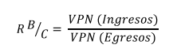

**Tabla . Flujo de los ingresos sin financiamiento (C$)**

|  |  |  |  |  |  |  |
| --- | --- | --- | --- | --- | --- | --- |
| **R B/C** | | | | | | |
| **FLUJO DE LOS INGRESOS SIN FINANCIAMIENTO (C$)** | | | | | | |
| **DESCRIPCION** | **2024** | **2025** | **2026** | **2027** | **2028** | **2029** |
| Ingresos |  | C$3.635.174,40 | C$12.358.605,51 | C$63.023.852,53 | C$428.527.957,95 | C$3.642.196.632,40 |
| Capital de trabajo |  |  |  |  |  | C$2.291.929,97 |
| Valor al rescate |  |  |  |  |  |  |
| **TOTAL INGRESOS** |  | **C$3.635.174,40** | **C$12.358.605,51** | **C$63.023.852,53** | **C$428.527.957,95** | **C$3.644.488.562,37** |
| **VAN INGRESOS** | **C$2.380.766.065,70** | | | | | |

Fuente: elaboración propia

Para el flujo de los ingresos sin financiamiento se obtiene un VAN de C2.380.766.065,70 córdobas.

**Tabla . Flujo de los Egresos sin financiamiento (C$)**

|  |  |  |  |  |  |  |
| --- | --- | --- | --- | --- | --- | --- |
| **FLUJO DE LOS EGRESOS SIN FINANCIAMIENTO (C$)** | | | | | | |
| **DESCRIPCION** | **2024** | **2025** | **2026** | **2027** | **2028** | **2029** |
| Costo de produccion |  | C$1.215.783,32 | C$1.227.930,54 | C$1.240.320,70 | C$1.252.958,66 | C$1.265.849,38 |
| Gts Admon |  | C$809.931,47 | C$823.580,69 | C$837.502,90 | C$851.703,55 | C$866.188,21 |
| Gts Venta |  | C$2.862.967,23 | C$2.860.616,01 | C$2.894.253,39 | C$2.939.724,55 | C$2.986.226,59 |
| IR |  | -C$379.095,04 | C$2.230.900,73 | C$17.412.489,91 | C$127.042.028,60 | C$1.091.120.467,71 |
| Inversión | **C$13.182.298.514,35** |  |  |  |  |  |
| **TOTAL EGRESOS** | **C$13.182.298.514,35** | **C$4.509.586,98** | **C$7.143.027,96** | **C$22.384.566,89** | **C$132.086.415,36** | **C$1.096.238.731,89** |
| **VAN EGRESOS** | **C$ 726.329.497,28** | | | | | |

Fuente: elaboración propia

El VAN de los egresos tiene un valor de C$ 726.329.497,28 córdobas.

Sustituyendo los datos en la ecuación de la relación beneficio/costo, se tiene que:

|  |  |
| --- | --- |
| **B/C** | **3.27** |

Como la relación beneficio costo obtenida es mayor a uno, se puede concluir que el proyecto resulta atractivo para los inversionistas, ya que los beneficios superan a los costos. Es importante destacar que este atractivo se da sin considerar ningún tipo de financiamiento.

En la **Tabla** se muestran los flujos y VAN tanto de los ingresos como de los egresos con financiamiento:

**Tabla . Flujo de los ingresos con financiamiento (C$)**

|  |  |  |  |  |  |  |
| --- | --- | --- | --- | --- | --- | --- |
| **R B/C** | | | | | | |
| **FLUJO DE LOS INGRESOS CON FINANCIAMIENTO (C$)** | | | | | | |
| **DESCRIPCION** | **2024** | **2025** | **2026** | **2027** | **2028** | **2029** |
| **Préstamo** | **C$7.909.379.108,61** |  |  |  |  |  |
| Ingresos |  | C$3.635.174,40 | C$12.358.605,51 | C$63.023.852,53 | C$428.527.957,95 | C$3.642.196.632,40 |
| Capital de trabajo |  |  |  |  |  | C$2.291.929,97 |
| Valor al rescate |  |  |  |  |  |  |
| **TOTAL** | **C$7.909.379.108,61** | **C$3.635.174,40** | **C$12.358.605,51** | **C$63.023.852,53** | **C$428.527.957,95** | **C$3.644.488.562,37** |
| **VAN** | **C$2.430.912.986,16** | | | | | |

Fuente: elaboración propia

**Tabla . Flujo de los egresos con financiamiento (C$)**

|  |  |  |  |  |  |  |
| --- | --- | --- | --- | --- | --- | --- |
| **FLUJO DE LOS EGRESOS CON FINANCIAMIENTO (C$)** | | | | | | |
| **DESCRIPCION** | **2020** | **2021** | **2022** | **2023** | **2024** | **2025** |
| Costo de produccion |  | C$1.215.783,32 | C$1.227.930,54 | C$1.240.320,70 | C$1.252.958,66 | C$1.265.849,38 |
| Gts Admon |  | C$809.931,47 | C$823.580,69 | C$837.502,90 | C$851.703,55 | C$866.188,21 |
| Gts Venta |  | C$2.862.967,23 | C$2.860.616,01 | C$2.894.253,39 | C$2.939.724,55 | C$2.986.226,59 |
| Pago interes |  | C$1.107.313.075,21 | C$933.011.220,86 | C$737.793.144,00 | C$519.148.897,91 | C$274.267.342,29 |
| IR |  | -C$332.573.017,60 | -C$277.672.465,53 | -C$203.925.453,29 | -C$28.702.640,77 | C$1.008.840.265,02 |
| Pago Principal |  | C$1.452.515.452,86 | C$1.626.817.307,20 | C$1.822.035.384,06 | C$2.040.679.630,15 | C$2.285.561.185,77 |
| Inversión | **C$372.486.536,15** |  |  |  |  |  |
| **TOTAL** |  | **C$2.232.144.192,48** | **C$2.287.068.189,77** | **C$2.360.875.151,76** | **C$2.536.170.274,05** | **C$3.573.787.057,26** |
| **VAN** | **C$9.212.972.413,89** | | | | | |

Fuente: elaboración propia

|  |  |
| --- | --- |
| **B/C** | **0.26** |

Haciendo uso de financiamiento la relación beneficio/costo resulta ser que los costó sobrepasan a los beneficios por lo que el proyecto no es rentable.

# Referencias

Arias, A. (2020). *Precio.* Economipedia. <https://economipedia.com/definiciones/precio.html>

Betancourt, D. (2016, 5 julio). *Cómo hacer un árbol de problemas: Ejemplo práctico*. Ingenio Empresa. <https://www.ingenioempresa.com/arbol-de-problemas/>

Betancourt, D. F. (09 de agosto de 2016). *Cómo hacer un árbol de objetivos: Ejemplo práctico.* <https://www.ingenioempresa.com/arbol-de-objetivos/>

Calderón, L. (2021). *El Diseño Metodológico.* Eduvirtual. <https://eduvirtual.cuc.edu.co/moodle/pluginfile.php/258462/mod_resource/content/1/DISE%C3%91O_METODOLOGICO-CALDERON.pdf>

CONEVAL. (2013). *Informe Boletín Coneval Monitoreo.* <https://www.coneval.org.mx/Informes/boletin_coneval/boletin_monitoreo_01_2013/nota3.html#:~:text=El%20%C3%81rbol%20del%20problema%20se,%2C%20programa%2C%20proyecto%2C%20etc%C3%A9tera>

Delgado, I. (2021, 5 febrero). *Planteamiento del problema.* Significados. <https://www.significados.com/planteamiento-del-problema/>

Dzul, M. (s.f.). *Diseño no experimental.* uaeh.edu. <https://www.uaeh.edu.mx/docencia/VI_Presentaciones/licenciatura_en_mercadotecnia/fundamentos_de_metodologia_investigacion/PRES38.pdf>

Euroinnova Formación. (2022). *Que es el mercado.* Euroinnova Business School. <https://www.euroinnova.edu.es/blog/que-es-el-mercado>

Euroinnova Formación. (2022b). *Que es el estudio técnico de un proyecto.* Euroinnova Business School. [https://www.euroinnova.edu.es/blog/que-es-el-estudio-tecnico-de-un-proyecto#:~:text=Un%20estudio%20t%C3%A9cnico%20permite%20proponer,de%20cada%20una%20de%20ellas](https://www.euroinnova.edu.es/blog/que-es-el-estudio-tecnico-de-un-proyecto" \l ":~:text=Un%20estudio%20t%C3%A9cnico%20permite%20proponer,de%20cada%20una%20de%20ellas)

Galán, J. (2020). *Servicio.* Economipedia. <https://economipedia.com/definiciones/servicio.html>

Gómez, A.(s.f.). *Estudio Técnico.* UAM. <http://www.economia.unam.mx/secss/docs/tesisfe/GomezAM/cap2a.pdf>

López, J. (2020). *Demanda.* Economipedia. <https://economipedia.com/definiciones/demanda.html>

López, P. (2004). *Población muestra y muestreo.* Scielo. <http://www.scielo.org.bo/scielo.php?script=sci_arttext&pid=S1815-02762004000100012>

Marquez, A. (2020, 15 marzo). *Caja blanca vs Caja negra.* Tester moderno. <https://www.testermoderno.com/caja-blanca-vs-caja-negra/>

Ministerio de Hacienda y Administraciones Públicas. (2001*). Actividad EVS 2: Estudio de la Situación Actual.* manuel.cillero.es. <https://manuel.cillero.es/doc/metodologia/metrica-3/procesos-principales/evs/actividad-2/>

ORI. (s. f.). *Diseño de la investigación: Estudios descriptivos.* <https://ori.hhs.gov/education/products/sdsu/espanol/res_des1.htm#:~:text=Un%20estudio%20descriptivo%20es%20normalmente,e%20incluir%20en%20el%20experimento>

Ortega, C. (2023, 23 febrero). *Estudio de prefactibilidad. Qué es, ventajas y objetivo de su implementación.* QuestionPro. <https://www.questionpro.com/blog/es/estudio-de-prefactibilidad/>

Pedriquez, D. (2022, 29 junio). *¿Qué es un diagrama de contexto (y cómo crear uno)?* Venngage Blog. <https://es.venngage.com/blog/diagrama-de-contexto/>

Pedrosa, S. (2020). *Oferta.* Economipedia. <https://economipedia.com/definiciones/oferta.html>

PROED. (s. f.). *Árbol de objetivos y Tormenta de ideas.* <https://patgu.eco.catedras.unc.edu.ar/unidad-3/herramientas/arbol-de-objetivos-y-tormenta-de-ideas/#:~:text=El%20%C3%A1rbol%20de%20objetivos%20re%C3%BAne,el%20problema%20paso%20a%20paso>.

QuestionPro. (s. f.). *¿Qué es un estudio de mercado?* QuestionPro. <https://www.questionpro.com/es/estudio-de-mercado.html>

Quiroa, M. (2019). *Producto.* Economipedia. <https://economipedia.com/definiciones/producto.html>

Sollitto, I. (2023). *¿Qué es y cómo aplicar el diseño experimental en una investigación?* Tesis y Másters Argentina. <https://tesisymasters.com.ar/diseno-experimental-definicion/>

Tesis y Másters. (2022, 2 septiembre). *Enfoque Sistémico: Te contamos qué es y en qué consiste.* Tesis y Másters México. <https://tesisymasters.mx/enfoque-sistemico/>

<https://economipedia.com/?s=Consumidor>

<https://www.questionpro.com/blog/es/analisis-de-mercado/#como_hacer_analisis_de_mercado>

<https://aymk1421.wixsite.com/proyectos/blank-9>

<https://blog.hubspot.es/sales/analisis-demanda#:~:text=El%20an%C3%A1lisis%20de%20la%20demanda%20es%20el%20proceso%20de%20entender,y%20generar%20los%20resultados%20esperados>.

<https://www.gestiopolis.com/que-tipos-de-demanda-existen-en-economia-y-marketing/>

<https://www.eoi.es/wiki/index.php/La_estimaci%C3%B3n_de_la_Demanda_en_Proyectos_de_negocio>

<https://blog.hubspot.es/sales/que-es-fijacion-de-precios>

<https://www.qualtrics.com/es/gestion-de-la-experciencia/producto/fijacion-de-precios/>

<https://www.ceupe.com/blog/proceso-para-la-fijacion-de-precios.html>

<https://bloquemetodologicodelainvestigacionudo2010.wordpress.com/tecnicas-e-instrumentos-de-recoleccion-de-datos/>

<https://tesisymasters.mx/instrumentos-de-recoleccion-de-datos/>

<https://www.questionpro.com/blog/es/investigacion-explicativa/>

<https://www.questionpro.com/es/investigacion-de-campo.html#:~:text=%C2%BFQu%C3%A9%20es%20la%20investigaci%C3%B3n%20de,personas%20en%20su%20entorno%20natural>

<https://www.questionpro.com/blog/es/investigacion-exploratoria/#:~:text=La%20investigaci%C3%B3n%20exploratoria%20es%20un,pero%20sin%20proporcionar%20resultados%20concluyentes>

<https://www.questionpro.com/blog/es/investigacion-correlacional/#:~:text=La%20investigaci%C3%B3n%20correlacional%20es%20un,mente%20puede%20hacer%20cosas%20brillantes>

# Webgrafía

Revista Ingenierías Universidad de Medellín, vol. 15, No. 28 (2015, 11 de diciembre). Sistemas de información enfocados en tecnologías de agricultura de precisión y aplicables a la caña de azúcar, una revisión.

<http://www.scielo.org.co/pdf/rium/v15n28/v15n28a07.pdf>

July Paulina Muñoz Luna, Ana Elisa Quintero Cetina (Bogotá d.c semestre II – 2018). Estudio de factibilidad línea de negocio enfocada a la generación de cartografía con UAS en GPS Colombia Ltda.

<http://repository.unipiloto.edu.co/bitstream/handle/20.500.12277/4601/01_Proyecto%20Grupo-4_2018-11-20.pdf?sequence=5&isAllowed=y>

Tesis-Vázquez Jiménez, René-Maestro en Geomática (México, D.F., junio de 2011). Solución Geomática para cuencas hidrográficas. Una aproximación desde los Sistemas Socio ecológicos Complejos

<https://centrogeo.repositorioinstitucional.mx/jspui/bitstream/1012/70/1/32-2011-Tesis-Vázquez%20Jiménez%2C%20René-Maestro%20en%20Geomática.pdf>